PENGUATAN PEMBELAJARAN IPS MELALUI KEGIATAN EKSTRAKURIKULER IPS DI SMP NEGERI 2 TAROGONG KIDUL

SKRIPSI
Diajukan untuk memenuhi salah satu syarat Memperoleh Gelar Sarjana
Pendidikan Ilmu Pengetahuan Sosial
.



Oleh:
Mulya Windhi Rohmah Wati
NIM. 19812015

PROGRAM STUDI PENDIDIKAN ILMU PENGETAHUAN SOSIAL
FAKULTAS PENDIDIKAN ILMU SOSIAL BAHASA DAN SASTRA
INSTITUT PENDIDIKAN INDONESIA GARUT
2023

LEMBAR PERSETUJUAN
PENGUATAN PEMBELAJARAN IPS MELALUI KEGIATAN EKSTRAKURIKULER IPS DI SMP NEGERI 2 TAROGONG KIDUL

Oleh:
Mulya Windhi Rohmah Wati
NIM. 19812015

disetujui dan disahkan oleh:
Pembimbing I,
Triani Widyanti, M.Pd.
NIDN. 041211853
Pembimbing II,
Slamet Nopharipaldi Rohman, M.Pd.
NIDN. 0422119401
Mengetahui,
Ketua Program Studi PIPS
Eldi Mulyana, M.Pd.
NIDN. 0430118507

LEMBAR PENGESAHAN
PENGUATAN PEMBELAJARAN IPS MELALUI KEGIATAN EKSTRAKURIKULER IPS DI SMP NEGERI 2 TAROGONG KIDUL

Oleh:
Mulya Windhi Rohmah Wati
NIM. 19812015

Skripsi ini telah diujikan pada tanggal 29 Agustus 2023

Penguji I, | Penguji II, | Penguji III,
Eldi Mulyana, M.Pd.  NIDN. 0430118507 | Dr. Lili Dianah, M.Pd.  NIDN. 0009066704 | Dr. Tetep, M. Pd.  NIDN. 0413057402

Disahkan oleh:
Dekan Fakultas Pendidikan Ilmu Sosial, Bahasa dan Sastra
Dr. Lina Siti Nurwahidah, M.Pd.
NIP. 19680527 199303 2 001

MOTO

“Boleh jadi kamu membenci sesuatu padahal ia amat baik bagimu, dan boleh jadi pula kamu menyukai sesuatu padahal ia amat buruk bagimu, Allah mengetahui sedang kamu tidak mengetahui”
(QS. Al-Baqarah : 216)

“Barang siapa yang tak mampu menahan lelahnya belajar, maka ia harus siap menahan perihnya kebodohan”
(Imam Syafi’i)

"Tidaklah suatu kegalauan, kesedihan, kebimbangan, kekalutan yang menimpa seorang mukmin atau bahkan tertusuk duri sekalipun, melainkan karenanya Allah akan menggugurkan dosa-dosanya."
(HR Bukhari dan Muslim)

“Sudah sangat lama hal ini menjadi perhatianku bahwa orang-orang yang berprestasi jarang duduk kembali dan membiarkan banyak hal terjadi dalam hidup mereka. Mereka pergi keluar dan menjadikannya sesuatu.”
(Leonardo DA Vinci)

SURAT PERNYATAAN
Yang bertanda tangan di bawah ini:
Nama : Mulya Windhi Rohmah Wati
NIM : 19812015
Tahun Angkatan : 2019
Program Studi : Pendidikan IPS
Judul Skripsi : Penguatan Pembelajaran IPS Melalui Kegiatan
Ekstrakurikuler IPS di SMPN 2 Tarogong Kidul
Menyatakan bahwa penulisan skripsi yang berjudul PENGUATAN PEMBELAJARAN IPS MELALUI KEGIATAN EKSTRAKURIKULER IPS DI SMPN 2 TAROGONG KIDUL adalah benar-benar karya saya sendiri dan bukan hasil jiplakan/saduran karya orang lain.
Demikian surat pernyataan ini dibuat, untuk digunakan sebagaimana mestinya. Bilamana di kemudian hari ditemukan adanya pelanggaran etika keilmuan atau ada klaim dari pihak lain terhadap keaslian skripsi ini, saya bersedia untuk mempertanggungjawabkannya.

Garut, 20 Juli 2023
Yang menyatakan,
Mulya Windhi Rohmah Wati
NIM. 19812015

Mulya Windhi Rohmah Wati. (2023). Penguatan Pembelajaran IPS Melalui Kegiatan Ekstrakurikuler IPS di SMP Negeri 2 Tarogong Kidul.

ABSTRAK
Kegiatan ekstrakurikuler adalah kegiatan pendidikan diluar mata pelajaran untuk membantu pengembagan peserta didik untuk sesuai dengan kebutuhan, potensi, bakat, minat melalui kegiatan yang secara khusus diselenggarakan di sekolah. Kegitan ekstrakurikuler bertujuan meningkatkan, mengembangkan dan menyalurkan bakat maupun kemampuan peserta didik agar menjadi manusia yang berkreativitas tinggi dan penuh dengan karya. Penelitian bertujuan untuk mengetahui perencanaan program ektrakurikuler, implementasi program ekstrakurikuler dalam meningkatkan kreativitas peserta didik, peluang dan tantangan pelaksanaan kegiatan ekstrakurikuler dalam peningkatan kreativitas peserta didik. Metode penelitian ini mengunakan metode kualitatif. Subjek yang berperan dalam penelitian adalah waka kesiswaan, pembina ekstrakurikuler dan siswa/siswi. Teknik pengumpulan data yang digunakan penulis adalah mengunakan observasi, dokumentasi dan wawancara. Data yang akan dianalisis dengan mengunakan model miles end huberman. Analisis pengumpulan data dilakukan penyajian data, reduksi data, dan menarik kesimpulan. Hasil penelitian: (1) Perencanaan program kegiatan ekstrakurikuler di SMPN 2 Tarogong Kidul dilakukan dengan merancang program kegiatan ekstrakurikuler, menentukan pembina, menetukan jadwal kegiatan, tata tertip kegiatan dan formulir kegiatan ekstrakurikuler (2) Implementasi program kegiatan ekstrakurikuler dalam meningkatkan kreativitas peserta didik di SMPN 2 Tarogong Kidul sudah berjalan sesuai dengan perencanaan program ekstrakurikuler dan kegiatan ekstrakurikuler sudah berjalan dengan lancar. (3) Peluang pelaksanaan kegiatan ekstrakurikuler dalam penguatan pembelajaran peserta didik di SMPN 2 Tarogong Kidul dapat menjadi bimbingan karir bagi peserta didik dengan adanya kegiatan ekstrakurikuler sebagai penguatan pembelajaran peserta didik yang kreatif dan inovatif. Tantangan dalam pelaksanaan ekstrakurikuler sarana dan prasarana kurang mencukupi dan kurangnya sumber daya manusia (SDM).
Kata Kunci: Ekstrakurikuler IPS, Penguatan, Pembelajaran

Mulya Windhi Rohmah Wati. (2023). Strengthening Social Studies Learning Through Social Studies Extracurricular Activities at SMP Negeri 2 Tarogong Kidul.

ABSTRACT
Extracurricular activities are educational activities outside of the subject matter to help develop students according to their needs, potential, talents, interests through activities specifically held at school. Extracurricular activities aim to improve, develop and channel the talents and abilities of students so that they become human beings who are highly creative and full of work. The research aims to determine extracurricular program planning, implementation of extracurricular programs in increasing student creativity, opportunities and challenges in implementing extracurricular activities in increasing student creativity. This research method uses qualitative methods. Subjects who played a role in the research were student vice presidents, extracurricular coaches and students. Data collection techniques used by researchers are observation, documentation and interviews. The data will be analyzed using the Miles End Huberman model. Analysis of data collection was carried out by presenting data, reducing data, and drawing conclusions. The results of the study: (1) Planning for extracurricular activity programs at SMPN 2 Tarogong Kidul is carried out by designing extracurricular activity programs, determining coaches, determining activity schedules, activity procedures and extracurricular activity forms (2) Implementation of extracurricular activity programs in increasing the creativity of students at SMPN 2 Tarogong Kidul has been running according to extracurricular program planning and extracurricular activities have been running smoothly. (3) Opportunities for implementing extracurricular activities in strengthening student learning at SMPN 2 Tarogong Kidul can become career guidance for students with extracurricular activities that can increase the creativity of students who are creative and innovative. Challenges in the implementation of extracurricular activities, inadequate facilities and infrastructure and lack of human resources (HR).
Keywords: IPS Extracurricular, Reinforcement, Learning

KATA PENGANTAR
Puji serta syukur penulis panjatkan ke hadirat Allah SWT dengan segala rahmat dan karunia-Nya, penyusunan skripsi ini dapat terselesaikan. Skripsi ini diajukan untuk memenuhi sebagian syarat dalam memperoleh gelar Sarjana Pendidikan pada Program Studi Pendidikan Ilmu Pengetahuan Sosial. Skripsi dengan judul “Penguatan Pembelajaran IPS Melalui Kegiatan Ekstrakurikuler IPS di SMPN 2 Tarogong Kidul ” ini disusun untuk mengetahui sejauh mana penguatan pembelajaran IPS dalam Ekstrakurikuler IPS di SMPN 2 Tarogong Kidul, dan bagai mana peran guru IPS dalam memberikan penguatan pada pembelajaran IPS.
Penulis berharap, penyusunan skripsi ini dapat memberikan gambaran bagi setiap guru dan calon guru dalam upaya menerapkan penguatan pembelajaran peserta didik. Serta memberikan manfaat umumnya kepada pembaca, dan khususnya kepada penulis sendiri agar dapat mengembangkan potensi yang ada untuk memajukan pendidikan bagi nusa, bangsa dan negara.
Penulis menyadari sepenuhnya bahwa skripsi ini masih jauh dari kesempurnaan. Oleh karena itu, penulis sangat mengharapkan adanya kritik, saran dan masukan yang dapat penulis gunakan untuk menyempurnakan kegiatan penulisan hasil penelitian mendatang.

Garut, 20 Juli 2023
Penulis

Mulya Windhi Rohmah Wati
NIM. 19812015

UCAPAN TERIMA KASIH
Alhamdulillah, ucapan puji dan syukur terus menerus penulis panjatkan kepada Allah SWT, karena berkat segala rahmat dan karunianya penulis diberikan kekuatan, kesabaran dan kesempatan untuk menyelesaikan skripsi ini. Dalam penulisan skripsi ini, ucapan terima kasih penulis sampaikan kepada semua pihak yang telah turut serta membantu menyelesaikan laporan ini. Terlebih penulis mengucapkan terima kasih yang setulus-tulusnya kepada:
- Bapak Prof. Dr. H. Nizar Alam Hamdani, SE., M.M., M.T., M.Si selaku Rektor Institut Pendidikan Indonesia (IPI) Garut
- Ibu Dr. Hj Lina Siti Nurwahidah, M.Pd Selaku Dekan Fakultas Pendidikan Ilmu Sosial Bahasa dan Sastra (FPISBS) IPI Garut
- Bapak Eldi Mulyana, M.Pd. Selaku Ketua Program Studi Pendidikan Ilmu Pengetahuan Sosial IPI Garut.
- Ibu Triani Widyanti, M. Pd, selaku dosen pembimbing I serta Wali dosen yang telah mengorbankan waktunya untuk saya untuk memberikan arahan, bimbingan, saran serta motivasi sehingga penulis dapat menyelesaikan skripsi ini.
- Bapak Slamet Nopharipaldi Rohman, M. Pd, selaku dosen Pembimbing II yang telah memberikan dorongan semangat dalam membimbing untuk menyelesaikan penulisan ini.
- Dosen Pendidikan IPS Institut Pendidikan Indonesia. Dr. Tetep, M.Pd, Dr. Ade Suherman, M.Pd, Yopi Nugraha, M.Kom, Sudarmi, M.Pd, Dr. Asep Supriatna, M.Pd, Dr. Lili Dianah, M.Pd dan dosen lainnya yang tidak dapat disebutkan satu persatu dengan ilmu yang ditransferkan dengan karakter yang dicontohkan penulis dapat menyelesaikan pendidikan ini.
- Teruntuk orang yang paling spesial di dunia ini, Kedua orang tua dan Kakak tercinta, terkhusus Ayahanda Naya Sehab yang pasti tengah berbahagia di Surga-Nya, Ibunda Elang Maryati yang selalu menuntun dan mengasihiku setiap saat. Teh Wiwi Nurhayati yang menjadi panutan, Teh Enti, A ujang, A Ozos, Teh Ampi dan si Bungsu Saddam.
- Skripsi ini saya persembahkan untuk teman dan sahabat yang selalu ada di sisi saya dalam suka maupu duka dan dalam lapar maupun kenyang yakni Aulia Valerin.
- Majelis Taklim yang menjadi rumah keluh kesah penulis, Anisah Rahmawati Bubun, Saddam, Siti Sunduz, Asti Pratiwi Gadis, Yowanda Aulia, Salma K, Tresa Nur, Aulia Vallerin Misel, Vuny Septiani, Cecep Rosidin, Sandi Prayoga, dan Restu Khoirul.
- Teruntuk Doh Kyungsoo yang telah memberikan saya semangat dan motivasi juga mengisi waktu duka saya ketika pembuatan skripsi ini.
- Teruntuk kawan seperjuangan, mahasiswa Prodi Pendidikan IPS Institut Pendidikan Indonesia, terkhusus angkatan 2019 kelas A, Restia, Amel, Kamaludin, Mega, Jenal, Alvin, Feri, Anggi, Fitriani, Syifa, Lisna, Ida, Rika, Nenti, Feri, Eka, Hamdan, Agniya, Alma, Dina, Lusi, Sahda, Cindy, Maya, Ralin, Syahid.
- Mahasiswa PIPS lainnya yang turut memberikan semangat dan dukungan serta saran dan kritik akan penulisan ini, Sunduz , Asti, Cecep, Mega, Kamaludin, Vany, Aulia dan Hamdan. Adik-adik tingkat yang selalu memberikan support, Andre, Rina, Zahra, Yasin, Rizky Hisyam, serta teman-teman seperjuangan dan adik-adik serta kawan seperjuangan di HIMADIKSOS yang tidak bisa penulis tuliskan satu-persatu yang tentunya memberikan tebaran semangat untuk penulis.
- Kakak tingkat yang selalu memberikan semangat untuk berkuliah, Ai siti Nuraeni, Siti Mulyani, Gilang Ramadhan, Yusup Nawawi, Lufy, Syifa Nurgania, Nia Kurniawan, dan Alni Dahlena.
- Teruntuk Mamih dan Teteh dari Mega Indah Siti Nono yang sudah menjadikan rumahnya sebagai rumah kedua bagi penulis, sudah menjadi orang tua bagi penulis selama berada di kampus
- Seluruh civitas akademik SMPN 2 Tarogong Kidul terutama kesiswaan dan guru IPS Bu Uyun, Bu Eneng dan Ibu Rina yang sudah membantu dan mendukung saya dalam proses penelitian dan penyusunan skripsi ini.
- Seluruh civitas akademik Yayasan Mumtaz El-Mabruk abah, abi dan umi yang sudah memberi semangat dan pengertian ketika saya bekerja dan mengerjakan skripsi.

DAFTAR ISI

LEMBAR PERSETUJUAN i
LEMBAR PENGESAHAN ii
SURAT PERNYATAAN iv
ABSTRAK v
ABSTRACT vi
KATA PENGANTAR vii
UCAPAN TERIMA KASIH viii
DAFTAR ISI xi
DAFTAR TABEL xiii
BAB I PENDAHULUAN 1
A. Latar Belakang Masalah 1
B. Identifikasi Masalah 7
C. Batasan Masalah 7
D. Rumusan Masalah 7
E. Tujuan Penelitian 8
F. Manfaat Penelitian 8
G. Sistematis Organisasi Skripsi 9
BAB II KAJIAN TEORI 11
A. Hakikat Penguatan (Reinforcement) 11
B. Pembelajaran IPS 19
C. Ekstrakurikuler 22
D. Sumber Belajar 27
E. Kerangka Berpikir 31
F. Penelitian Yang Relevan 33
BAB III METODE PENELITIAN 35
A. Pendekatan dan Metode Penelitian 35
B. Subjek Penelitian 36
C. Sumber Data 37
D. Waktu dan Tempat Penelitian 37
E. Teknik Pengumpulan Data 38
F. Analisis Data 41
G. Alur penelitian 42
H. Keabsahan Data 43
I. Jadwal Penelitian 44
BAB IV HASIL DAN PEMBAHASAN 45
A. Gambaran Umum Objek Penelitian 45
B. Hasil Penelitian 50
C. Pembahasan Hasil Penelitian 64
BAB V PENUTUP 70
A. Kesimpulan 70
B. Saran 71
DAFTAR PUSTAKA 72
LAMPIRAN-LAMPIRAN 75

DAFTAR TABEL

Tabel 4. 1 Data Guru dan Administrasi Sekolah 48
Tabel 4. 2 Data Sarana dan Prasarana 49

BAB I

PENDAHULUAN

Latar Belakang Masalah
Salah satu sumber belajar yang ada di sekolah selain guru, buku, internet, lingkungan adalah ekstrakurikuler. Meski kegiatannya dilakukan di luar jam pelajaran, banyak hal yang dapat dipelajari dan dimaanfaatkan untuk belajar dijam pelajaran, sebagai contoh ekstrakurikuler PASKIBRA yang di dalamnya mengajarkan kedispilinan yang sangat ketat, meskipun pada dasarnya di kelas juga kita belajar mengenai disilpin namun pada ekstrakurikuler PASKIBRA disiplin lebih ditekankan kembali, dan hal ini dapat diterapkan di dalam kelas pada jam pelajaran dan akan lebih baik jika sudah menjadi kebiasaan. Selain itu dengan adanya ekstrakurikuler dapat menambah wawasan dan pengalaman peserta didik dalam belajar, hal ini sejalan dengan yang disampaikan oleh Inriyan (2019, hlm. 11) Kegiatan ekstrakurikuler dimaksudkan untuk pengembangan diri dari kegiatan pendidikan di luar mata pelajaran yang terintegrasi dengan kurikulum sekolah. Kegiatan ekstrakurikuler mempunyai peran yang sangat penting karena peserta didik dapat bertambah wawasan mengenai mata pelajaran yang erat kaitannya dengan pelajaran di ruang kelas.
Menurut Rukajat (2022, hlm. 23) Ekstrakurikuler diharapkan mampu berfungsi memperkaya pencapaian kurikulum yang telah diatur oleh standar nasional, yaitu seperangakat rencana dan pengaturan mengenai tujuan, isi dan bahan pelajaran serta cara yang digunakan sebagai pedoman penyelenggaraan kegiatan pembelajaran untuk mencapai pendidikan tertentu. Dengan begitu ekstrakurikuler bisa dijadikan salah satu sumber belajar di luar jam pembelajaran di sekolah.
Kegiatan-kegiatan yang diadakan dalam program ekstrakurikuler didasari atas tujuan dari pada kurikulum sekolah. Melalui kegiatan ekstrakurikuler yang
beragam peserta didik dapat mengembangkan bakat, minat dan kemampuannya. Kegiatan-kegiatan peserta didik di sekolah khususnya kegiatan ekstrakurikuler merupakan kegiatan yang terkoordinasi terarah dan terpadu dengan kegiatan lain di sekolah, guna menunjang pencapaian tujuan kurikulum. Yang dimaksud dengan kegiatan terkoordinasi di sini adalah kegiatan yang dilaksanakan sesuai dengan program yang telah ditentukan. Dalam pelaksanaannya kegiatan ekstrakurikuler dibimbing oleh guru, sehingga waktu pelaksanaan berjalan dengan baik. Dengan Demikian, kegiatan ekstrakurikuler di sekolah ikut andil dalam menciptakan tingkat kecerdasan yang tinggi.
Kegiatan ekstrakurikuler tidak akan berhasil apabila tidak dikelola dengan baik oleh sekolah. Pengelolaan ekstrakurikuler yang dilakukan secara efektif tidak hanya dapat mendukung keberhasilan program inrakulikuler, namun dapat mendukung keberhasilan pendidikan secara luas. Kegiatan pengelolaan atau manajemen merupakan kegiatan yang tidak dapat dipisahkan dari dunia pendidikan karena sangat berpengaruh pada perkembagan dunia pendidikan, bahkan permasalahan pendidikan yang muncul pada dunia pendidikan juga di sebabkan oleh kegiatan manajemen yang tidak terlaksana dengan baik.
Bentuk pelaksanaan proses belajar mengajar meliputi kegiatan intrakulikuler dan ekstrakulikuler. Kegiatan intrakulikuler merupakan kegiatan belajar tatap muka dalam alokasi yang sudah diatur dalam struktur dan muataan kurikulum. Sedangkan pengertian ekstrakulikuler kegiatan pembelajaran yang diselengarakan di luar jam pelajaran biasa. Kegiatan ini dilaksanakan siang hari bagi sekolah-sekolah yang masuk pagi dan dilaksanakan pagi hari bagi sekolahsekolah yang masuk sore. Suatu sekolah mempunyai peran penting dalam mengembangkan potensi bakat dan minat dan hobi yang dimiliki oleh peserta didik. Ekstrakulikuler dimaksud untuk mengembangkan salah satu bidang pelajaran yang diminati oleh sekelompok siswa misalanya agama, kesenian,olahraga dan yang lainya.
Ekstrakurikuler dapat menjadi sumber belajar yang sangat berharga bagi peserta didik. Kegiatan ekstrakurikuler memungkinkan peserta didik untuk mengembangkan keterampilan, minat, dan bakat mereka di luar lingkungan akademik yang biasa. Beberapa kegiatan ekstrakurikuler yang dapat menjadi sumber belajar yang bermanfaat meliputi:
- Kegiatan seni dan budaya seperti tari, drama, musik, dan teater dapat membantu peserta didik mengembangkan kreativitas mereka dan memperdalam pemahaman mereka tentang seni dan budaya.
- Kegiatan olahraga dan kebugaran seperti bola basket, sepak bola, atletik, atau bela diri dapat membantu peserta didik mengembangkan keterampilan motorik, keterampilan tim, dan juga kesehatan jasmani mereka.
- Kegiatan akademik seperti debat, matematika, dan klub ilmu pengetahuan dapat membantu peserta didik memperdalam pengetahuan mereka dalam bidang tertentu dan meningkatkan kemampuan mereka untuk berpikir kritis dan menganalisis masalah.
- Kegiatan sukarelawan dan sosial seperti kegiatan lingkungan, palang merah, dan pengabdian kepada masyarakat dapat membantu peserta didik mengembangkan rasa empati, kepemimpinan, dan rasa tanggung jawab sosial mereka.
Dengan mengikuti kegiatan ekstrakurikuler, peserta didik dapat belajar melalui pengalaman praktis, mendapatkan peluang untuk berinteraksi dengan peserta didik yang berbeda, dan mengembangkan keterampilan yang dapat membantu mereka di dunia nyata. Oleh karena itu, kegiatan ekstrakurikuler dapat menjadi sumber belajar yang sangat berharga bagi peserta didik.
Era globalisasi pada saat ini sangat berkembang pesat dalam berbagai bidang, seperti bidang pendidikan, bidang IPTEK, bidang sosial budaya, bidang politik, bidang ekonomi, bidang komunikasi dan bidang transportasi. Pada penelitian ini kita akan fokus pada bidang pendidikan. Sumber daya pendidikan adalah segala sesuatu yang dipergunakan dalam penyelenggaraan pendidikan yang meliputi tenaga kependidikan, masyarakat, dana, sarana, dan prasarana (UURI No. 20 Tahun 2003). Untuk mengelola hal tersebut tentu saja kita mebutuhkan sumber daya manusia (SDM) yang bermutu dan tangguh mampu menguasai dan mengmbangkan teknologi dan ilmu pengetahuan dengan tujuan dapat menghadapi era globalisasi yang bervariasi untuk mendukung kemajuan suatu bangsa yang diwarnai oleh persaingan yang sangat ketat seperti sekarang ini serta dapat memanfaatkannya untuk kesejahteraan bangsa dan mengantisipasi segala pengaruh-pengaruh negatifnya.
Berdasarkan kebutuhan yang tercantum, maka pendidikan merupakan salah satu upaya yang dapat dilakukan untuk menghasilkan sumber daya manusia yang tangguh. Pendidikan ini mencakup aspek kognitif, efektif, dan psikomotorik. Upaya peningkatan mutu pendidikan menjadi bagian penting dari upaya peningkatan kualitas sumber daya manusia, baik aspek kepribadian, kemampuan, maupun tanggung jawab sebagai warga masyarakat. Hal ini dapat memunculkan dorongan bagi pemeritah untuk selalu berusaha memperbaiki dan menyempurnakan mutu pendidikan di setiap jenjang pendidikan. Untuk meningkatkan kualitas pendidikan.
Pentingya pendidikan juga tercantum dalam Undang Undang Negara Republik Indonesia yang di mana di dalam nya membahas hak warga negara atas pendidikan pada pasal 31 UUD 1945 setelah amandemen UUD 1945 yang keempat:
- Warga negara berhak mendapat pendidikan
- Setiap warga negara wajib mengikuti pendidikan dasar dan pemerintah wajib membiayainya
- Pemerintah mengusahakan dan meyelenggarakan satu sistem pendidikan nasional yang meningkatkan keimanan dan ketakwaan serta akhlak mulia dalam rangka mencerdaskan kehidupan bangsa, yang diatur dengan undang-undang
- Negara memprioritaskan anggaran pendidikan sekurang-kurangnya dua puluh persen dari anggaran pendapatan dan belanja negara serta dari anggaran pendapatan dan belanja daerah untuk memenuhi kebutuhan penyelenggaraan pendidikan nasional
- Pemerintah memajukan ilmu pengetahuan dan teknologi dengan menunjang tinggi niali-nilai agama dan persatuan bangsa untuk kemajuan peradaban serta kesejateraan umat manusia.

Untuk melaksanakan suatu proses pendidikan dibentuklah sekolah sebagai wadah untuk mengarahkan para peserta didik dalam mengolah pengetahuan yang peserta didik peroleh. Sekolah merupakan awal dari pendidikan formal. Soleha (2017, hlm. 11) mengungkapkan bahwa “Pendidikan formal di sekolah merupakan lanjutan atau pengembangan dari pendidikan yang telah diberikan oleh orang tua terhadap anak-anaknya dalam keluarga di rumah tangga”. Selain itu, sekolah sebagai lembaga pendidikan formal memiliki tanggung jawab, tanggung jawab ilmiah dan operasional. Dalam proses pembelajaran diperlukan pelatihan yang terkoordinasi dan terarah. Yaitu peserta didik diharapkan memiliki keterampilan, kecerdasan dan kemampuan, sehingga dapat mencapai hasil belajar yang maksimal dan sesuai dengan tujuan.
Untuk mencapai hasil belajar yang optimal, maka peserta didik tidak cukup hanya diberikan materi pelajaran yang hanya terdapat di dalam materi kurikulum yang ada dan berlaku di sekolah. Namun perlu juga diberikan kegiatan-kegiatan tambahan yaitu kegaiatan di luar jam pelajaran (Intrakurikuler). Kegiatan tambahan di luar jam pelajaran tersebut dikemas dalam sebuah wadah atau program yang ditujukan guna menunjang proses pendidikan yang kemudian dapat meningkatkan keterampilan peserta didik kearah yang lebih maju. Salah satu wadah pembinaan peserta didik di sekolah adalah kegiatan ekstrakurikuler. (Soleha, 2017, hlm 17-18).
Untuk mencapai hasil belajar yang sesuai diharapkan maka peserta dan tenaga pendidik memerlukan sumber belajar. Menurut Asosiasi Teknologi Komunikasi Pendidikan (AECT), sumber belajar adalah semua sumber (baik berupa data, orang atau benda) yang dapat digunakan untuk memberi fasilitas (kemudahan) belajar bagi peserta didik. Sumber belajar itu meliputi pesan, orang, bahan, peralatan, teknik dan lingkungan/latar. Pada saat ini sumber belajar dapat ditemukan dengan mudah. Kebun binatang, tempat wisata, museum, perpustakaan umum, surat kabar, majalah, radio, sanggar seni, sanggar olahraga, bahkan sampai ekstrakurikuler yang sudah disediakan sekolah di mana kita dapat sumber belajar berupa data yang sudah di sediakan oleh tempat kita kunjungi, orang sebagai sumber belajar dari pengalaman mereka selama belajar contohnya seperti instruktur museum, dan juga benda yang kita kunjungi seperti yang ada pada museum.
Peserta didik memiliki hasil belajar yang berbeda-beda, dan ini sangat lumrah terjadi di kalangan pendidikan. Pelajaran Ilmu Pengetahuan Sosial (IPS) merupakan salah satu mata pelajaran yang ada di SMP, IPS memiliki peran penting dalam perkembangan sosial di SMP, karena pada masa SMP usia mereka haus akan pengetahuan, sangat dibutuhkan dan penting untuk memberikan konsep dasar mengenai perilaku yang baik dan terarah, jika keliru hal ini akan berdampak terhadap pola pikir dan perilaku pribadi yang akan mempengaruhi jenjang selanjutnya ketika mereka terjun di kehidupan masyarakat. Dengan adanya pengaruh sosial terutama pada aktivitas di ekstrakurikuler IPS harapannya seorang peserta didik akan baik dan terarah juga berdampak terhadap hasil belajar IPS dari peserta didik itu sendiri. Selain itu kepedulian seperti perhatian dari orang tua dan juga lingkungan sekitarnya bisa menjadi kunci motivasi tersendiri yang diharapkan dapat menumbuhkan keinginan belajar dalam diri peserta didik. Hal ini juga dapat di lihat dari nilai yang didapatkan oleh peserta didik pada mata pelajaran IPS di semester ganjil sebagai berikut:
Berdasarkan latar belakang masalah dan fenomena tersebut penulis tertarik untuk mengkaji lebih dalam mengenai ekstrakurikuler IPS, adapun judul yang diajukan yaitu: “Penguatan Pembelajaran IPS Melalui Kegiatan Ekstrakurikuler IPS di SMP Negeri 2 Tarogong Kidul”.

Identifikasi Masalah
Berdasarkan latar belakang masalah yang telah dipaparkan di atas, pada penelitian ini terdapat beberapa masalah yang dapat diidentifikasikan sebagai berikut:
- Kegiatan ekstrakurikuler di sekolah sebagai sarana belajar peserta didik di luar kelas atau jam pembelajran.
- Pemanfaatan ekstrakurikuler sebagai sumber belajar IPS di luar kelas.
- Penguatan pembelajaran IPS pada ekstrakurikuler IPS yang mempengaruhi pembelajaran IPS anggota ekstrakurikuler.

Batasan Masalah
Dari identifikasi masalah yang telah dipaparkan di atas, tidak semua masalah akan diteliti mengingat keterbatasan waktu. Agar penelitian ini dapat dilaksanakan dengan baik maka penulis membatasi penulisan mengenai:
- Perencanaan pelaksanaan ekstrakurikuler IPS di SMPN 2 Tarogong Kidul.
- Pelaksanaan kegiatan ekstrakurikuler IPS di SMPN 2 Tarogong Kidul.
- Peluang dan tantangan pada pelaksanaan ekstrakurikuler IPS di SMPN 2 Tarogong Kidul.

Rumusan Masalah
Adapun rumusan masalah yang akan dikaji dalam penelitian ini adalah sebagai berikut:
- Bagaimana pelaksanaan kegiatan ekstrakurikuler IPS di SMPN 2 Tarogong Kidul?
- Bagaimana implementasi ekstrakurikuler IPS dalam penguatan pembelajaran IPS di SMPN 2Tarogong Kidul?
- Bagaimana peluang dan tantangan pelaksanaan kegiatan ekstrakurikuler IPS di SMPN 2 Tarogong Kidul?

Tujuan Penelitian
Berdasarkan rumusan masalah penelitian, maka penulis ingin memperoleh data mengenai:
- Untuk mengetahui pelaksanaan kegiatan ekstrakurikuler IPS di SMPN 2 Trogong Kidul
- Untuk mengetahui implementasi ekstrakurikuler IPS dalam penguatan pembelajaran IPS
- Untuk mengetahui peluang dan tantangan pelaksanaan kegiatan ekstrakurikuler IPS di SMPN 2 Tarogong Kidul

Manfaat Penelitian
Hasil penelitian ini diharapkan dapat memberikan manfaat atau kontribusi sebgai berikut:
- Manfaat Teoritis
Penelitian ini memberikan manfaat secara teoritis dalam menambah pengetahuan penulis dan yang membacanya mengenai penguatan pembelajaran IPS melalui ekstrakurikuler IPS.
- Manfaat Praktis
- Guru IPS
Dengan adanya penelitian ini dapat dijadikan bahan dalam mengevaluasi pelaksaan kegiatan ekstrakurikuler IPS terhadap hasil belajar peserta didik pada mata pelajaran IPS.
- Peserta didik
Diharapkan hasil penelitian ini dapat menjadi kajian literatur serta menjadi dorongan bagi peserta didik untuk memanfaat ekstrakurikuler di sekitar mereka sebagai salah satu sumber belajar.
- Bagi lembaga/sekolah
Bila penelitian ini dapat diselesaikan di sekolah tersebut, manfaat yang dapat diperoleh oleh sekolah yaitu, sekolah dapat membuat strategi yang tepat pada pengelolaan kegiatan ekstrakurikuler dalam penguatan pembelajaran peserta didik, serta jika sekolah dapat mengelola ini dengan baik, maka dampak positif banyak diperoleh oleh peserta didik dan sekolah.
- Peneliti Selanjutnya
Sebagai bahan informasi dan perbandingan dalam penelitian yang berhubungan dengan hal-hal terkait.

Sistematis Organisasi Skripsi
Pada sistematika penulisan, untuk memudahkan para pembaca dalam skripsi ini, maka penulis membuat sistematis penulisan 5 bab. Ada pun sistematis penulisan adalah sebagai berikut:
BAB I | : | Berisi uraian mengenai pendahuluan. Bagian awal dari skripsi ini menjelaskan dan memaparkan mengenai latar belakang masalah mengenai pengaruh ekstrakurikuler IPS terhadap hasil belajar, rumusan masalah dan tujuan penelitian ini untuk mengetahui hasil belajar sebelum dan sesudah mengikuti kegiatan ekstrakulikule IPS, serta berisi mengenai manfaat penelitian dan struktur organisasi skripsi.
BAB II | : | Berisi tentang kajian teori-teori dan konsep-konsep yang berhubungan dengan pengaruh ekstrakurikuler IPS terhadap hasil belajar peserta didik pada mata pelajaran IPS yang diambil dari berbagai rujukan literatur dan berisi tentang variabel penelitian, kerangka berfikir, serta penelitian yang relevan.
BAB III | : | Bagian ini mengarahkan kepada kepada pembaca untuk mengetahui bagaimana penulis merancang alur penelitian mulai dari pendekatan/desain penelitian yang di terapkan, instrumen yang digunakan, tahap pengumpulan data, hingga tahap analisa data yang digunakan.
BAB IV | : | Bab ini menyampaikan dua hal yang utama, yaitu (1) temuan penelitian berdasarkan hasil pengolahan dan analisa data sesuai dengan urutan rumusan permasalahan, dan (2) pembahasan akan temuan penelitian untuk menjawab pertanyaan yang telah dirumuskan sebelumnya.
BAB V | : | Bab ini menyajikan simpulan terhadap hasil analisis temuan dari penelitian mengenai pengaruh ekstrakurikuler IPS terhadap hasil belajar peserta didik pada mata pelajaran IPS, dan saran penulis sebagai bentuk pemaknaan sebagai hasil analisis temuan penelitian.

BAB II

KAJIAN TEORI

Hakikat Penguatan (Reinforcement)
- Penguatan (Reinforcement)
Dalam pendidikan reinforcement atau penguatan dapat menjadi pendorong siswa dalam proses pembelajaran. reinforcement yang diberikan akan membuat peserta didik lebih disiplin dan dapat belajar dari kesalahan serta memperbaikinya dalam proses pembelajaran.
Menurut Fathurrohman (2017, hlm. 98) Reinforcement adalah memberikan atau menghilangkan suatu rangsangan dalam proses belajar dengan tujuan untuk meningkatkan kemungkinan dari sebuah perilaku. Sedangkan Darwis (2018, hlm. 99) Penguatan adalah konsekuensi yang meningkatkan probabilitas terjadinya suatu perilaku. Sejalan dengan yang diungkapkan oleh Tokan (2016, hlm. 59) Reinforcement adalah respon positif terhadap suatu tingkah laku tertentu dari siswa yang memungkinkan tingkah laku tersebut timbul kembali.
Menurut Mulyasa (dalam Syaripuddin, 2019, hlm. 32) reinforcement merupakan respons terhadap suatu perilaku yang dapat meningkatkan kemungkinan terulangnya kembali perilaku tersebut. Sejalan dengan yang diungkapkan oleh Darmadi (2018, hlm. 88) Reinforcement adalah berbagai bentuk respon yang merupakan bagian dari modifikasi tingkah laku dengan tujuan untuk memberikan informasi umpan balik sebagai suatu tindakan dorongan atau koreksi yang bersifat verbal atau diungkapkan dengan kata-kata langsung maupun non verbal atau dilakukan dengan gerak, isyarat, pendekatan, dan sebagainya.
Skinner membagi penguatan ini menjadi dua bagian yaitu: 1) penguatan positif adalah penguatan berdasarkan prinsip bahwa frekuensi respons meningkat karena diikuti dengan stimulus yang mendukung (rewarding), 2) penguatan negatif adalah penguatan berdasarkan prinsip bahwa frekuens respons meningkat karena diikuti dengan penghilangan stimulus yang merugikan (tidak menyenangkan)(Darwis, 2018, hlm. 19). Ungkapan Skinner diperkuat oleh pernyataan dari Rifma (2016, hlm. 71) dalam rangka penguatan kelas, penguatan positif bertujuan untuk mempertahankan dan memelihara perilaku positif, sedangkan penguatan negatif merupakan penguatan perilaku dengan cara menghentikan atau menghapus rangsangan yang tidak menyenangkan.
11
Berdasarkan beberapa pendapat di atas, dapat disimpulkan bahwa penguatan atau reinforcement merupakan segala bentuk respon yang bersifat verbal ataupun non verbal yang terdiri dari penguatan positif dan negatif yang bertujuan untuk memberikan umpan balik ataupun dorongan terhadap suatu tindakan.
- Prinsip Penguatan (Reiforcement)
Dalam memberikan penguatan pada proses pembelajaran, guru perlu memperhatikan prinsip yang terdapat dalam reinforcement tersebut sehingga lebih efektif. Menurut Marhawati (2018, hlm. 83) adapun prinsip yang perlu dipedomani dalam pemberian penguatan yaitu keantusiasan dan kehangatan, kebermaknaan bagi siswa, penghindaran atas penguatan atau respon negatif.
- Kehangatan dan keantusiasan. Suara, mimik, dan gerakan badan guru merupakan bukti adanya kehangatan dan keantusiasan sehingga membuat penguatan yang diberikan menjadi lebih efektif.
- Kebermaknaan. Yakinkan pada diri siswa bahwa penguatan yang diberikan adalah penguatan yang wajar, sehingga benar-benar bermakna bagi siswa. Penguatan yang berlebihan harus dihindari, karena akan mematikan motivasi siswa atau mungkin siswa akan merasa direndahkan.
- Menghindari penggunaan respon yang negatif. Respon negatif berupa komentar bernada menghina, atau ejekan yang kasar perlu dihindari karena akan mematahkan semangat siswa untuk mengembangkan dirinya. Jika siswa tidak dapat memberikan jawaban seperti yang diharapkan, guru jangn langsung menyalahkannya, tetapi memindahkan giliran menjawab kepada siswa lain.
Ada lima prinsip penguatan menurut Kelishadroky (2016, hlm. 780) berupa imbalan atau pengharagaan, antara lain sebagai berikut:
- Choosing the right reinforcing agents yaitu memilih agen penguat yang tepat. Akan ada hasil dan kondisi yang berbeda ketika pemilihan penguat dilakukan dengan tidak tepat.
- Reward immediately after the behavior to have the best result yaitu hadiah harus diberikan segera atau tidak menundanya untuk mendapatkan hasil yang terbaik.
- Extent of reinforcement yaitu keputusan tentang tingkat penguatan. Sejauh mana siswa kehilangan hadiah adalah faktor penting misalnya pertimbangan seorang guru yang selalu mendorong peran hadiah dan hukuman dalam pembelajran.
- Novelty of situation and reinforcing agent yaitu kebaruan situasi dan guru sebagai penguat. Dalam suatu kondisi orang lebih suka terlibat dalam situasi yang baru daripada melakukan tugas berulang.
- Constructivness yaitu seorang anak haarus diberikan pengharagaan dengan cara yang konstruktif dan menghindarkan kesombongan, penghargaan diri dan keterpusatan pada diri sendiri.
Berdasarkan beberapa pendapat di atas dapat disimpulkan bahwa prinsip dalam reinforcement antara lain keantusiasan dan kehangatan, kebermaknaan bagi siswa, penghindaran atas penguatan atau respons negatif dan pemberian penguatan dengan cara yang konstruktif atau menghindarkan kesombongan, penghargaan diri dan keterpusatan pada diri siswa.
- Tujuan Penguatan (Reinforcement)
Menurut Rifma (2016, hlm. 71) penguatan (reinforcement) dalam pembelajaran memiliki beberapa tujuan yang hendak dicapai antara lain bertujuan untuk meningkatkan perhatian siswa dan membantu siswa belajar bila pemberian penguatan dilakukan secara selektif, membangkitkan dan memelihara motivasi siswa, memudahkan siswa untuk belajar, mengontrol dan memodifikasi tingkah laku siswa yang kurang positif, serta mendorong munculnya tingkah laku yang produktif.
Menurut Hasibuan dan Moedjiono tujuan pemberian reinforcement antara lain yaitu perhatian siswa menjadi meningkat, proses belajar menjadi mudah dan lancar, membangkitkan dan mempertahankan motivasi, sikap siswa yang mengganggu dapat dikontrol dan dirubah menjadi tingkah laku produktif, dalam belajar siswa dapat mengembangkan dan mengatur diri sendiri, siswa dapat mengarahkan cara berfikir yang baik dan inisiatif pribadi (Marui, dkk, 2019, hlm. 25).
Berdasarkan beberapa pendapat di atas dapat disimpulkan bahwa pemberian penguatan (reinforcement) dapat meningkatkan perhatian siswa, membantu siswa belajar, membangkitkan dan memelihara motivasi, mengontrol dan mengubah perilaku siswa yang kurang positif, mengembangkan kepercayaan diri siswa untuk mengatur dirinya sendiri dalam belajar, dan mengarahkan cara berfikir yang baik. Penguatan (reinforcement) dapat digunakan untuk mengontrol dan mengubah perilaku siswa. Salah satu perilaku yang dapat dikontrol yaitu perilaku disiplin. Penguatan (reinforcement) dalam pembelajaran tematik dapat membuat proses belajar menjadi lebih mudah dan lancar serta hal tersebut dapat mengontrol perilaku disiplin siswa dan merubah perilaku tidak disiplin siswa menjadi perilaku disiplin atau perilaku yang lebih baik.

- Komponen-Komponen Penguatan (Reinforcment)
Terdapat berbagai komponen penguatan (reinforcement) dalam pembelajaran yang dapat digunakan guru ketika proses belajar mengajar di kelas. Adapun komponen-komponen penguatan terdiri dari penguatan verbal, penguatan dengan mimik atau gerakan badan, dengan cara mendekati, sentuhan, kegiatan yang menyenangkan, dan simbol atau benda (Marhawati, 2018, hlm. 83)
Sedangkan menurut Syaripuddin (2019, hlm. 35), komponen penguatan (reinforcement) dibagi menjadi dua yaitu penguatan verbal dan penguatan non verbal. Berikut ini adalah penjelasannya;
- Penguatan Verbal
- Dengan kata-kata; bagus, yaa, benar, tepat sekali, bagus sekali, baik, bagus, seratus untuk kamu, itu baru jempol dan lain sebagainya.
- Dengan kalimat; si A patut diteladani oleh teman-teman sekelas. Bagus sekali hasil karyamu! Hebat, kalian telah melaksanakan tugas dengan baik, dan sebagainya.
- Penguatan Non Verbal
- Penguatan berupa mimik dan gerak badan yang dapat memberikan kesan positif terhadap siswa misalnya; senyuman, anggukan, acungan ibu jari, tepuk tangan, dan kadang-kadang dilaksanakan bersama-sama dengan penguatan verbal. Misalnya ketika guru memberikan penguatan verbal “bagus” pada saat yang bersamaan ia mengacungkan jempolnya atau bertepuk tangan.
- Penguatan dengan cara mendekati; yakni guru mendekati siswa untuk menyatakan adanya perhatian dan kegembiraan terhadap hasil pekerjaannya. Agar suasana lebih hangat dan antusias, penguatan ini dibantu dengan penguatan verbal. Contohnya berdiri atau duduk disamping siswa yang sedang berdiskusi, sedang praktik keterampilan, dan lain sebagainya.
- Penguatan dengan sentuhan; guru dapat menyatakan persetujuan dan penghargaan terhadap siswa atas usaha dan penampilannya dengan cara menepuk pundak, menjabat tangan atau mengangkat tangan siswa yang menang dalam pertandingan atau berprestasi di kelas. Dalam penggunaan penguatan dengan sentuhan harus bijaksana artinya dipertimbangkan umur, jenis kelamin, latar belakang kebudayaan setempat, dan sebagainya.
- Penguatan dengan kegiatan yang menyenangkan; guru dapat menggunakan kegiatan-kegiatan atau tugas-tugas yang disenangi oleh siswa sebagai penguatan. Lebih bermakna bagi siswa kalau kegiatan dan tugas-tugas yang akan digunakan sebagai penguatan itu berhubungan dengan penampilan yang diberi penguatan. Misalnya, siswa yang memiliki prestasi pada pelajaran musik, ditunjuk untuk memimpin paduan suara. Yang berprestasi dalam tilawatil Qur’an ditugasi memandu rekan-rekannya dalam membaca Alquran.
- Penguatan berupa simbol atau benda; dalam penguatan ini digunakan bermacam-macam simbol atau benda. Simbol disini antara lain adalah tanda komentar tertulis pada buku siswa, sedangkan yang berupa benda dapat berupa kartu bergambar, bintang, plastik, lencana, dan benda-benda lain yang tidak terlalu mahal. Penguatan ini bisa sebagai insentif akan tetapi jangan terlalu sering digunakan, terutama yang berupa benda.
Berdasarkan pendapat di atas, komponen-komponen reinforcement dibagi menjadi dua yaitu penguatan verbal dan penguatan non verbal. Penguatan verbal dapat dengan kata-kata ataupun kalimat dari guru, sedangkan penguatan non verbal dapat dilakukan dengan mimik dan gerak badan, dengan cara mendekati, sentuhan, kegiatan yang menyenangkan serta dapat berupa simbol atau benda.

- Syarat-syarat Penguatan (Reinforcement)
Ada beberapa syarat yang harus dilakukan guru dalam memberikan penguatan (Reinforcement) menurut Ibid pada proses pembelajaran, antara lain:
- Penguatan harus diberikan dengan sungguh-sungguh, penuh ketulusan;
- Penguatan yang diberikan harus memiliki makna yang sesuai dengan kompetensi yang diberi penguatan;
- Hindarkan respon negatif terhadap jawaban siswa;
- Penguatan harus dilakukan segera setelah sesuatu kompetensi ditampilkan;
- Penguatan yang diberikan hendaknya bervariasi.
Menurut Winataputra (dalam Kumalaningrum, 2013) dalam pelaksanaan pembelajaran dengan penguatan, guru hendaknya memperhatikan hal-hal berikut ini:
- Sasaran penguatan
Sasaran penguatan yang diberikan oleh guru harus jelas. Misalnya memberikan penguatan kepada siswa tertentu, kepada kelompok siswa, ataupun kepada seluruh siswa secara utuh, misalnya : “Wah Ibu bangga benar dengan kedisiplinan kelas II ini”.
- Penguatan harus diberikan segera
Agar dampak positif yang diharapkan tidak menurun bahkan hilang, penguatan haruslah diberikan segera setelah siswa menunjukkan respon yang diharapkan. Dengan perkataan lain, tidak ada waktu tunggu antara respon yang ditunjukkan dengan penguatan yang diberikan.
- Variasi dalam penggunaan
Pemberian penguatan haruslah dilakukan dengan variasi yang kaya hingga dampaknya cukup tinggi bagi siswa yang menerimanya. Penguatan verbal dengan kata-kata yang sama, misalnya : bagus, bagus, bagus, akan kehilangan makna, hingga tidak berarti apaapa bagi siswa. Oleh karena itu, guru hendaknya berusaha mencari variasi baru dalam memberi penguatan.
Berdasarkan pendapat di atas dapat dipahami bahwa dalam memberikan penguatan (reinforcement) ada beberapa syarat yang harus diperhatikan antara lain; sasaran penguatan individual atau kelompok, penguatan harus diberikan dengan segera, sungguh-sungguh, penuh ketulusan dan bermakna serta dalam pemberian penguatan harus dilakukan dengan bervariasi sehingga dampaknya cukup tinggi bagi siswa yang menerimanya.
- Cara Penggunaan Penguatan (Reinforcement)
Penguatan (reinforcement) yang diberikan guru kepada siswa dilakukan dengan berbagai cara. Ada lima cara yang digunakan dalam memberikan penguatan (reinforcement) kepada siswa, antara lain yaitu:
- Penguatan kepada pribadi tertentu. Penguatan yang diberikan harus jelas kepada siapa ditujukan, sebab bila tidak jelas akan tidak efektif(Rusman, 2017, hlm. 192). Hal tersebut dapat dilakukan dengan cara pandangan guru harus tegas diarahkan kepada anak yang memperoleh penguatan dan berusaha menyebutkan nama siswa yang bersangkutan (Syaripuddin, 2019, hlm. 34).
- Penguatan kepada kelompok siswa, yaitu dengan memberikan penghargaan kepada kelompok siswa yang dapat menyelesaikan tugas dengan baik.
- Pemberian penguatan dengan segera. Penguatan diberikan sesegera mungkin setelah munculnya perilaku siswa, Penguatan yang ditunda menyebabkan penguatan tersebut kurang efektif dan menjadi tidak bermakna (Syaripuddin, 2019, hlm. 34)
- Variasi dalam penggunaan. Jenis penguatan yang diberikan sebaiknya bervariasi, tidak terbatas pada satu jenis penguatan saja karena hal tersebut akan menimbulkan rasa kebosanan dan semakin lama akan kurang efektif. Oleh sebab itu penguatan sebaiknya dilakukan dengan variatif antara komponen penguatan verbal maupun non verbal.
Berdasarkan pendapat di atas dapat dipahami bahwa dalam memberikan penguatan (reinforcement) ada beberapa cara yang dilakukan dalam menggunakan penguatan (reinforcement) antara lain yaitu penguatan kepada pribadi tertentu misalnya dengan menyebutkan nama siswa, penguatan kepada kelompok siswa misalnya memberikan penghargaan kepada kelompok siswa yang dapat menyelesaikan tugas dengan baik, penguatan dengan segera atau tidak menunda, dan variasi dalam penggunaan penguatan misalnya menggabungkan beberapa komponenkomponen penguatan (reinforcement).

Pembelajaran IPS
- Belajar
Menurut Skinner (dalam Dimyati, 2002, hlm. 9) berpandangan bahwa belajar adalah suatu perilaku. Pada saat orang belajar, maka responnya menjadi lebih baik. Sebaliknya, bila ia tidak belajar maka responnya menurun. Dari ungkapan Skinner dapat ditarik kesimpulan bahwasannya pada proses belajar terjadi perubahan perilaku pada peserta didik menjadi lebih responsif, bisa dikatakan dari tidak tahu menjadi tahu. Sedangkan Gagne (dalam Dimyati, 2002, hlm. 10) mengungkapkan bahwasannya belajar merupakan kegiatan yang kompleks. Hasil belajar berupa kapabilitas. Setelah belajar orang memiliki keterampilan, pengetahuan, sikap, dan nilai. Dengan demikian, belajar adalah seperangkat proses kognitif yang mengubah sifat stimulasi lingkungan, melewati pegolahan informasi, menjadi kapabilitas baru.
Adapula teori Gestalt yang dikemukakan oleh Koffka dan Kohler dari Jeman mengungkapkan bahwa dalam belajar yang penting adalah adanya penyesuaian pertama yaitu memperoleh respons yang tepat untuk memecahkan problem yang dihadapi. Belajar yang penting bukan mengulangi hal-hal yang harus dipelajari, tetapi mengerti atau memperoleh insight (Slameto, 2002, hlm. 9). Selain itu J. Burner (dalam Slameto, 2002, hlm. 11) mengungkapkan belajar tidak untuk mengubah tingkah laku seseorang tetapi untuk mengubah kurikulum sekolah menjadi sedemikian rupa sehingga siswa dapat belajar lebih banyak dan mudah.
Berdasarkan pernyataan para ahli di atas memiliki kesamaan dalam menyatakan teorinya yang dimana mengungkapkan bahwasannya pada belajar terdapat hasil yang didapatkan oleh peserta didik.
- Pembelajaran IPS
Sudrajat (dalam Mulyana, 2023, hlm. 2) menyatakan Ilmu Pengetahuan Sosial merupakan mata pelajaran dengan muatan materi pembelajaran yang luas dan cukup kompleks dijenjang pendidikan sekolah menengah pertama. Menurut NCSS (dalam Mulyana, 2023, hlm. 8) mendefinisikan bahwa IPS merupakan suatu ilmu sosial yang terintergritas untuk meningkatkan kemampuan warga negara agar terwujudnya menjadi manusia yang baik. Lalu Mulyana (2023, hlm. 2) mengungkapkan bahwa pembelajaran IPS merupakan salah satu mata pelajaran penting yang menekankan pada keterampilan peserta didik untuk menanamkan nilai sosial dan menuntun peserta didik untuk menjadi warga negara yang aktif, kreatif dan peduli.
Ilmu Pengetahuan Sosial (IPS) merupakan salah satu mata pelajaran yang diajarkan pada jenjang Pendidikan SD, SMP, maupun SMA. Menurut Nu’man Somantri menjelaskan bahwa Pendidikan IPS merupakan penegasan dari istilah IPS dan IPA agar berdeda pada tingkatan sekolah dan universitas. Selain itu juga, IPS bukanlah ilmu yang mandiri seperti halnya ilmu-ilmu sosial lainnya. Tetapi Ilmu Pengetahuan Sosial ini memiliki ilmu-ilmu sosial yang dipilih dan diharapkan sesuai denga tujuan Pendidikan.
- Tujuan Pembelajaran IPS
Tujuan pengajaran IPS untuk mendidik peserta didik agar menjadi warga negara yang baik, berperilaku sopan, hormat pada guru, orang tua, percaya diri, kerja mandiri, tidak menyontek, jujur, disiplin, bertanggung jawab, memberantas korupsi sejak dini dari akar-akarnya, membangkitkan Indonesia dari segala keterpurukan, menjadi generasi muda yang mampu memecahkan masalah, tidak menambah masalah dan tidak menjadi beban masyarakat.
Pendidikan IPS sebagai suatu kajian akademik di jenjang pendidikan dasar dan menengah, pada dasarnya memiliki visi untuk membentuk warga negara yang baik. Secara konseptual menurut Sumaatmadja (2001, hlm. 20) tujuan mata pelajaran IPS adalah untuk mengembangkan potensi peserta didik agar peka terhadap masalah-masalah sosial yang terjadi di masyarakat, memiliki sikap mental positif terhadap perbaikan segala ketimpangan yang terjadi, dan terampil dalam mengatasi setiap masalah yang terjadi di kehidupan sehari-hari, baik yang menimpa dirinya maupun masyarakat.
Tentang tujuan IPS juga disebutkan lebih rinci dalam Miftahuddin (2016, hlm. 273), yaitu sebagai berikut: 1) Menyiapkan siswa menjadi warga negara yang baik. 2) Menyiapkan siswa memiliki kemampuan berpikir kreatif, membentuk inquiry skills, mengembangkan sikap nilai. 3) Membantu anak dapat berpikir logis, mengembangkan rasa toleransi. 4) Membantu anak agar dapat mengemukakan ide-ide secara selektif, secara lisan dan tertulis. 5) Membantu anak mengerti dunia hidupnya dalam mengetahui hak dan kewajibannya sebagai warga negara. 6) Mengembangkan rasa estetika, etika, menghormati orang lain, memanfaatkan waktu senggang dan sebagainya.
Spriya (dalam Nuraeni, 2022, hlm. 23) menyebutkan bahwa penyelenggaraan pembelajaran IPS bertujuan untuk mempersiapkan peserta didik menjadi warga negara yang baik yang mempunyai pengetahuan, keterampilan, sikap serta nilai sehingga nantinya memiliki keampuan dalam memecahkan masalah pribadi dan masalah sosial serta dapat mengambil keputusan dan berpartisipasi dalam kehidupan masyarakat. Adapun tujuan dari penyelenggaraan IPS menurut NCSS (dalam Tetep, 2017, hlm )

Ekstrakurikuler
- Ekstrakurikuler
Berdasarkan Peraturan Menteri Pendidikan Nasional Republik Indonesia Nomor 39 Tahun 2008 tentang Pembinaan Kesiswaan menyebutkan: Kegiatan ekstrakurikuler merupakan salah satu jalur pembinaan kesiswaan”. Pada dasarnya kegiatan ekstrakurikuler mengarah pada pendekatan discovery oriented atau pendekatan yang berorientasi pengembangan potensi pada penemuan-peneuan atau inovasi-inovasi yang diperoleh di lapangan yang bertujuan meningkatkan keterampilan dan kecakapan hidup. Hal ini sejalan yang diungkapkan Harry dalam Rukajat(2022, hlm. 23) Pembinaan kesiswaan mengarahkan dan mengembangkan potensi berwawasan masa depan (looking forward), memiliki keteraturan pribadi (self regulator) dan memiliki rasa kepedulian sosial yang baik (holy social sense).
Kegiatan yang disengaja dan terprogram dilaksanakan oleh sekolah dalam lingkungan sekolah maupun luar sekolah adalah kegiatan pendidikan. Demikian juga dengan ekstrakurikuler yang merupakan kegiatan dan bagian dari belajar di sekolah dan menjadi “actual learning experiences”, karena memenuhi kriteria dari pengertian kurikulum dalam arti luas.
Menurut kamus bahasa Indonesia, kegiatan diartikan sebagai aktivitas, keaktifan Poerwodaminto (dalam Rukajat, hlm. 21) “Usaha yang sangat giat” . Dalam kamus besar bahasa Indonesia mempunyai arti “ kegiatan yang bersangkutan di luar kurikulum atau di luar susunan rencana pelajaran” (Tim Penyusun Kamus Pusat Pembinaan dan Pengembangan Bahasa, 1989). Dengan begitu secara sederhana kegiatan ekstrakurikuler memiliki pengertian yang menunjukkan segala macam, aktivitas di sekolah atau lembaga pendidikan yang dilaksanakan di luar jam pelajaran. Sedangkan dalam Surat Keputusan Dirjen Disdasmen Nomor 226/C/Kep/0/1992 dirumuskan bahwa ekstrakurikuler adalah “Kegiatan di luar jam pelajaran biasa dan pada waktu libur sekolah dengan tujuan untuk memperdalam dan memperluas pengetahuan siswa, mengenal hubungan antara berbagai pelajaran, menyalurkan bakat dan minat, serta melengkapi upaya pembinaan manusia sutuhnya”.
Budiyaman (dalam Dahliyana, 2017, hlm. 60) mengungkapkan bahwa kegiatan ekstrakurikuler dapat dijadikan sebagai wahana sesio-pedagogis PKn untuk mendapatkan hand-on experience. Sedangkan menurut Wiyani (dalam Yanti, 2016, hlm. 965) menyatakan bahwa: kegiatan ekstrakurikuler merupakan kegiatan yang dilakukan dalam mengembangkan aspek-aspek tertentu dari yang ditemukan pada kurikulum yang sedang dijalankan, termasuk yang berhubungan dengan bagaimana penerapan sesungguhnya dari ilmu pengetahuan yang dipelajari oleh peserta didik sesusai dengan tuntutan kebutuhan hidup mereka maupun lingkungan sekitarnya. Budimansyah (dalam Dahliyana, hlm. 61) yang menyebutkan bahwa kegiatan ekstrakurikuler dimaksudkan untuk lebih memantapkan pembentukan kepribadian peserta didik.
Mengacu pada pendapat-pendapat tersebut di atas pada kenyataannya sama hanya ada beberapa perbedaan rumusan kalimat. Semua pendapat memberikan pandangannya dan menekankan bahwa kegiatan kegiatan ekstrakurikuler memperkaya pelajaran dalam rangka melengkapi, perbaikan dan menambahkan, dan juga usaha membina manusia seutuhnya dengan pengembangan minat dan bakat dan pembentukan kepribadian peserta didik.
Adapun salah satu kegiatan ekstrakurikuler IPS ini yang diadakan oleh SMP Negeri 1 Gabuswetan, di mana ekstrakurikuler IPS di adakan khusus untuk mempersiapkan peserta didik untuk mengikuti kegiatan OSN tingkat SMP. Olimpiade Sains Nasional (OSN) tingkat SMP yang telah dirintis sejak tahun 2003 juga merupakan salah satu wadah strategis untuk merealisasikan paradigma pendidikan yang berkualitas. Karena itulah ekstrakulikuler OSN IPS hadir sebagai salah satu cara terbaik memupuk siswa siswi yang berprestasi dibidang Ilmu Pengetahuan Sosial, melalui kegiatan ekstrakurikuler IPS siswa dapat bertambah wawasan mengenai mata pelajaran yang erat kaitannya dengan pelajaran di ruang kelas dan biasanya yang membimbing siswa dalam mengikuti kegiatan ekstrakurikuler adalah guru bidang studi yang bersangkutan. Melalui kegiatan ekstrakurikuler juga siswa dapat menyalurkan bakat, minat dan potensi yang dimiliki. Salah satu ciri kegiatan ekstrakurikuler adalah keanekaragamannya, hampir semua minat remaja dapat digunakan sebagai bagian dari kegiatan ekstrakurikuler.
Dasar diadakannya Ekstrakulikuler OSN IPS di SMP Negeri 1 Gabuswetan diantaranya adalah, (1) Peraturan menteri pendidikan dan kebudayaan Republik Indonesia Nomor 81A tahun 2013 tentang implementasi kurikulum. (2) Olimpiade Sains International.
Selain itu terdapat tujuan khusus dari di dirikannya ekstrakurikuler OSN IPS di SMP Negeri 1 Gabuswetan yaitu:
- Ekstrakurikuler OSN IPS merupakan ekstrakurikuler yang diadakan untuk mempersiapkan olimpiade sains khususnya untuk Ilmu Pengetahuan Alam.
- Mempersiapkan peserta didik siap bersaing dalam ajang perlombaan non akademik maupun akademik ditingkat kabupaten, provinsi dan tingkat di atasanya.

- Fungsi dan Tujuan Ekstrakurikuler
Ekatrakurikuler diharapkan mampu berfungsi memperkaya pencapaian kurikulum yang telah diatur oleh standar nasional, yaitu seperangkat rencana dan pengaturan mengenai tujuan, isi dan bahan pelajaran serta cara yang digunakan sebagai pedoman penyelenggaraan kegiatan pembelajaran untuk mencapai pendidikan tertentu.
Secara umum kegiatan ekstrakurikuler mempunyai fungsi seperti tercantum dalam kurikulum Diknas, menurut Sumarna (dalam Rukajat, dkk. 2022, hlm. 24) kegiatan ekstrakurikuler yang dimaksudkan untuk lebih mengaitkan ant ara pengetahuan yang diperoleh dalam program kurikulum dengan keadaan dan kebutuhan lingkungan. Dari hal tersebut maka fungsi dari ekstrakurikuler adalah sebagai sarana penunjang bagi keseluruhan proses pendidikan yang diselenggarakan di sekolah yang berguna untuk membantu proses penguasaan dan praktik para siswa sebagai hasil dari penyelenggaraan pendidikan yang tengah diikutinya.
Adapun Rukajat (2022, hlm. 25) mengungkapkan kegiatan ekstrakurikuler memiliki fungsi sebagai berikut:
- Pengembangan, yaitu fungsi ekstrakurikuler untuk mengembangkan kemampuan dan kreativitas peserta didik sesuai dengan potensi, bakat dan minat mereka.
- Sosial, yaitu fungsi ekstrakurikuler untuk mengembangkan kemampuan dan rasa tanggung jawab sosial peserta didik.
- Rekreatif, yaitu fungsi ekstrakurikuler untuk mengembangkan suasana rileks, menggembirakan dan menyenangkan, bagi peserta didik yang menunjang proses perkembangannya.
- Persiapan karier, yaitu fungsi ekstrakurikuler untuk mengembangkan kesiapan karier peserta didik.
Dengan berdasarkan Peraturan Menteri Pendidikan Nasional Republik Indonesia No. 39 Tahun 2008 mengenai pembinaan kesiswaan, tujuan dari kegiatan atau aktivitas ekstrakurikuler diantaranya sebagai berikut :
- Mengembangkan potensi siswa itu dengan secara optimal serta terpadu yang melingkupi bakat, minat, serta kreativitas.
- Memantapkan kepribadian siswa untuk dapat mewujudkan ketahanan sekolah ialah sebagai lingkungan pendidikan sehingga terhindar dari usaha dari pengaruh negatif serta bertentangan itu dengan tujuan pendidikan.
- Mengaktualisasi potensi siswa di dalam pencapaian potensi unggulan sesuai bakat serta minat.
- Menyiapkan peserta didik itu supaya dapat menjadi warga masyarakat yang mempunyai akhlak mulia, yang demokratis, yang menghormati hak-hak asasi manusia (HAM) di dalam rangka mewujudkan sebuah masyarakat mandiri (civil society).
Jadi kegiatan ekstrakurikuler di sekolah ikut andil dalam menciptakan tingkat kecerdasan siswa. Kegiatan ini bukan termasuk materi pelajaran yang terpisah dari materi pelajaran lainnya, bahwa dapat dilaksanakan di sela-sela penyampaian materi pelajaran, mengingat kegiatan tersebut merupakan bagian penting dari kurikulum sekolah.
- Jenis-jenis Kegiatan Ekstrakurikuler
Adapun jenis-jenis kegiatan ekstrakurikuler sesuai dengan peraturan Menteri Pendidikan Nasional Nomor 19 Tahun 2008 adalah sebagai berikut:
- Pembinaan keimanan dan ketakwaan terhadap Tuhan Yang Maha Esa
- Pembinaan budi pekerti dan akhlak mulia
- Pembinaan kepribadian unggul, wawasan kebangsaan dan bela negara
- Pembinaan prestasi akademik, seni, dan atau olah raga sesuai bakat dan minat
- Pembinaan demokrasi, hak asasi manusia, dan pendidikan politik, lingkugan hidup, kepekaan dan toleransi sosial dalam konteks masyarakat plural
- Pembinaan kreativitas, keterampilan dan kewirausahaan
- Pembinaan kualitas jasmani, kesehatan, dan gizi berbasis sumber yang terdiverisifikasi
- Pembinaan sastra dan budaya
- Pembinaan teknologi informasi dan komunikasi
- Pembinaan komunikasi dalam bahasa inggris.

Sumber Belajar
- Pengertian Sumber Belajar
Menurut Edgar Dale (Anisah & Ezi Nur Azizah, 2016) menyatakan bahwa “Sumber belajar adalah pengalaman-pengalaman yang pada dasarnya sangat luas, yakni seluas kehidupan yang mencakup segala sesuatu yang dapat dialami dan menimbulkan peristiwa belajar. Maksudnya, adanya perubahan tingkah laku ke arah yang lebih sempuran sesuai dengan tujuan yang telah ditentukan”. Sumber belajar merupakan segala daya yang dipergunakan dalam proses pengajaran baik secara langsung maupun tidak langsung yang dapat menambah pengetahuan peserta didik sehingga ada perubahan tingkah laku dalam diri peserta didik ke arah yang lebih sempurna sesuai dengan tujuan pengajaran yang telah ditetapkan (Anisah & Ezi Nur Azizah, 2016). Menurut Abdullah (2012, hlm.219) sumber belajar adalah semua sumber seperti pesan, orang, bahan, alat, teknik, dan latar yang dimanfaatkan peserta didik sebagai sumber untuk kegiatan belajar dan dapat meningkatkan kualitas belajarnya. Jadi pada dasarnya sumber belajar adalah segala sesuatu atau daya yang dapat di manfaaatkan oleh tenaga pengajar dan peserta didik, baik terpisah maupun dalam bentuk gabungan untuk kepentingan kegiatan pembelajaran dengan tujuan untuk meningkatkan efektivitas, efisiensi, mudah dan menyenangkan untuk kelangsungan pembelajaran.
- Ciri-ciri Sumber Belajar
Menurut Eveline Siregar dan Hartini Nara (Anisah & Ezi Nur Azizah, 2016) ciri-ciri dari sumber belajar adalah:
- Sumber belajar mempunyai daya atau kekuatan yang dapat memberikan sesuatu yang kita perlukan dalam proses pengajaran.
- Sumber belajar dapat merubah tingkah laku yang lebih sempurna, sesuai dengan tujuan. Apabila dengan sumber belajar malah membuat seseorang berbuat dan bersifat negatif maka sumber belajar tersebut tidak dapat disebut sebagai sumber belajar.
- Sumber belajar dapat dipergunakan secara sendiri sendiri (terpisah), tetapi juga dapat digunakan secara kombinasi (gabungan).
- Sumber belajar secara bentuk dapat dibedakan menjadi dua, yaitu sumber belajar yang dirancang (by designed), dan sumber belajar yang tinggal pakai (byutilization).
Ciri-ciri sumber belajar yaitu mempunyai suatu daya yang dapat memberikan sesuatu yang kita perlukan baik pengetahuan atau manfaat dalam proses pengajaran yang bersifat positif, sehingga dapat merubah tingkah laku seseorang menjadi lebih baik.
- Kegunaan Sumber Belajar
Menurut E. Mulyasa dalam (Anisah & Ezi Nur Azizah, 2016), kegunaan sumber belajar secara umum dapat dikemukakan sebagai berikut:
- Merupakan pembuka jalan dan pengembangan wawasan terhadap proses pembelajaran yang ditempuh.
- Sebagai pemandu materi pembelajaran yang dipelajari, dan langkahlangkah operasional untuk menelusuri secara lebih teliti materi standar secara tuntas.
- Memberikan berbagai macam ilustrasi dan contohcontoh yang berkaitan dengan pembelajaran dan pembentukkan kompetensi dasar.
- Memberikan petunjuk dan deskripsi tentang hubungan antara apa yang sedang dikembangkan dalam pembelajaran, dengan ilmu pengetahuan lainnya.
- Menginformasikan sejumlah penemuan baru yang pernah diperoleh orang lain sehubungan dengan pembelajaran yang sedang dikembangkan.
- Menunjukkan berbagai permasalahan yang timbul sebagai konsekuensi logis dari pembelajaran yang dikembangkan, yang menuntut adanya kemampuan pemecahan dari para guru dan peserta didik.
Sumber belajar memiliki fungsi atau kegunaan yang utama yaitu sebagai pembuka jalan dan pengembangan wawasan terhadap proses pengajaran.

- Manfaat Sumber Belajar
Menurut (Anisah & Ezi Nur Azizah, 2016, Hlm. 5) Manfaat dari sumber belajar yaitu memberikan informasi yang dapat memperluas pengetahuan peserta didik, memberikan pengalaman belajar yang lebih konkret sehingga dapat merangsang pemikiran peserta didik menjadi lebih kritis dan berkembang lebih jauh lagi ke hal-hal yang positif jika sumber belajar diatur, dirancang dan disiapkan secara tepat.

Kerangka Berpikir
Penguatan pembelajaran IPS melalui kegiatan ekstrakurikuler IPS
Observasi, Dokumentasi dan Wawancara
Pemberian Penguatan (reinforcement) pada pembelajaran IPS melalui kegiatan ekstrakurikuler IPS
Pembelajaran IPS
Ekstrakurikuler IPS
Berdasarkan peta konsep di atas, maka dapat dijelaskan mengenai kerangka berpikir terhadap peneleitian penguatan pembelajaran IPS melalui kegiatan ekstrakurikuler IPS di SMPN 2 Tarogong Kidul Garut. Berdasarkan hasil observasi pada sekolah tersebut terdapat beberapa ekstrakurikuler yang ada di sekolah SMPN 2 Tarogong Kidul Garut, salah satunya ekstrakurikuler IPS. Dimana ekstrakurikuler ini di adakan untuk mendukung dan meawadahi peserta didik yang ingin belajar lebih dalam mengenai pembelajaran IPS di sekolah dan mempersiapkan peserta didik yang ingin mengikuti olimpiade IPS.
Pada hasil belajar IPS peserta didik mendapatkan hasil yang berbeda-beda, proses pembelajaran di sekolah sangat berperan penting dalam menentukan hasil belajar, baik itu pembelajaran di dalam kelas maupun di luar kelas. Guru merupakan salah satu faktor yang menentukan keberhasilan dalam pembelajaran. Guru memiliki kemampuan dalam merencanakan, melaksanakan serta mengevaluasi kegiatan pembelajaran sehingga tujuan pembelajaran dapat tercapai. Namun terkadang dalam pembelajaran guru mengalami berbagai permasalahan dalam hal memberikan penguatan (reinforcement). Seorang guru tidak hanya dituntut dapat menyampaikan materi dengan baik melainkan guru juga harus dapat memberikan penguatan kepada siswanya, karena dengan penguatan guru mampu mengubah perilaku peserta didik ke arah yang lebih baik. Guru dapat menerapkan pemberian penguatan atau reinforcement sebagai pendorong siswa untuk meningkatkan kedisiplinannya.
Guna mengetahui penguatan pembelajaran IPS melalui kegiatan ekstrakurikuler IPS, maka kegiatan observasi lapangan, dokumentasi berkas, dan wawancara kepada beberapa pihak seperti kepada guru IPS, pembimbing ekstrakurikuler IPS, anggota ekstrakurikuler IPS, dan peserta didik guna mendapatkan data yang lebih luas.

Penelitian Yang Relevan
- Soleha (2017), “Pengaruh Ekstrakurikuler Tahfiz Terhadap Hasil Belajar Siswa Pada Mata Pelajaran Tafsir Di Kelas 3 Mts Pondok Al-Qur’an Al-Majidiyah Kecamatan Bagan Sinembah Kabupaten Rokan Hilir Riau Ta”.
Hasil belajar peserta didik pada mata pelajaran tafsir kelas 3 MTs Pondok Al-Qur‟an Al-Majidiyah Kecamatan Bagan Sinembah Kabupaten Rokan Hilir Riau memiliki kategori baik, dimana hal ini ditunjukkan dari hasil belajar peserta didik yang di dapat melalui hasil rapot semester ganjil peserta didik.
Penelitian ini relevan dengan penelitian penulis, dengan adanya kesamaan pembahasan ekstrakurikuler yang menjadi referensi penulis dalam menyusun latar belakang dan juga mencari permasalahan.
- Masdar (2017), “Pengaruh Kegiatan Ekstrakurikuler Terhadap Hasil Belajar Siswa Sma Negeri 2 Sinjai Barat”.
Dengan kegiatan ekstrakurikuler sekolah mampu memberikan kesempatan bagi siswa untuk berprestasi, sehingga siswa tidak hanya fokus pada kegiatan akademik, kegiatan ekstrakurikuler yang dilaksanakan juga mampu memberikan pengaruh besar bagi sekolah karena kegiatan ekstrakurikuler ini mampu melahirkan generasi-generasi yang memiliki kemampuan dari segi kognitif berupa pengetahuan yang diperoleh dari kegiatan pembelajaran di kelas.
Penelitian ini relevan dengan penelitian penulis karena judul dan juga pembahasannya yang cenderung sama yaitu ekstrakurikuler dan juga hasil belajar.
- Maulud (2022), “Pengaruh Peranan Organisasi Siswa Intra Sekolah Terhadap Keterampilan Sosial Siswa”.
Peran OSIS di lingkungan Sekolah Menengah Pertama (SMP) telah memiliki peran yang sangat baik, hal ini ditunjukan melalui hasil analisis deskriptif yang ditunjukan dengan adanya kemampuan berpendapat yang berarti dengan adanya OSIS siswa mampu memberikan pendapatnya mengenai suatu program ataupun permasalahan yang perlu dimusyawarahkan.
- Lestari (2016), “Peran Kegiatan Ekstrakurikuler Dalam Mengembangkan Watak Kewarganegaraan Peserta Didik”.
Implementasi kegiatan ekstrakurikuler dalam mengembangkan watak kewarganegaraan peserta didik di SMA Negeri 12 Semarang. Tujuan penelitian ini untuk memperoleh gambaran watak kewarganegaraan yang dibentuk dalam kegiatan ekstrakurikuler dan proses kegiatannya.
Penelitian ini relevean dengan penelitian penulis, karena membahas peran kegiatan ekstrakurikuler
- Zahra (2020), “ Analisis Penguatan (Reinforcement) Dalam Meningkatkan Kedisiplinan Siswa Pada Pembelajaran Tematik Kelas I Di Mi Pembangunan Uin Jakarta”
Penelitian ini dilatarbelakangi oleh guru yang masih belum optimal dalam memberikan penguatan kepada siswa dalam aspek afektif, adanya perilaku siswa yang melanggar aturan, perilaku kurang disiplin yang masih muncul seperti tidak mau berbaris dengan rapi, tidak merapikan kembali peralatan setelah digunakan, tidak menyelesaikan tugas sampai tuntas, tidak antri dalam menunggu giliran, terlambat ketika datang ke sekolah, dan tidak memperhatikan guru saat pembelajaran. Penelitian ini bertujuan untuk menganalisis pemberian penguatan (reinforcement) dalam meningkatkan kedisiplinan siswa pada pembelajaran tematik kelas I di MI Pembangunan UIN Jakarta.
Penelitian ini relevan dengan peneliti, karena metode penelitian yang digunakan selaras dengan metode penelitian yang penulis gunakan yakni metode kualitatif.

BAB III

METODE PENELITIAN

Pendekatan dan Metode Penelitian
Dalam penelitian ini penulis menggunakan pendekatan kualitatif. Menurut Moleong (2003, hlm. 3) Pendekatan kualitatif ialah prosedur penelitian yang menghasilkan data deskriptif berupa kata-kata tertulis atau lisan dari orang-orang dan perilaku yang dapat dialami. Menurut Sugiyono (2017, hlm. 9) metode penelitian kualitatif ialah metode yang berlandaskan pada filsafat postpositivisme yang digunakan untuk meneliti kondisi objek yang alamiah (sebagai lawannya adalah eksperimen) dimana penulis ialah sebagai instrument kunci, teknik pengumpulan data dilakukan secara triangulasi (gabungan), analisis data bersifat induktifkualitatif, dan hasil penelitian kualitatif lebih menekankan makna daripada generalisasi. Metode kualitatif dikenal sebagai metode artistik, karena proses penelitian bersifat seni dan disebut metode indterpretive karena data yang dihasilkan berbentuk interpretasi terhadap temuan data di lapangan. Menurut Sugiyono (2013, hlm. 1) penelitian kualitatif seringkali dikenal sebagai metode naturalistic karena sistem penelitian yang dilaksanakan pada kondisi alamiah (natural setting), atau juga metode etnograph yang lebih banyak menggunakan penelitian bidang antropologi budaya dengan hasil pengumpulan data dan analisis lebih bersifat kualitatif.
Pengumpulan data penelitian kualitatif bersifat triangulasi dengan menggunakan triangulasi sumber dan triangulasi ahli yang mana supaya mendapatkan pemahaman lebih luas dan mendalam mengenai situasi sosial. Triangulasi sendiri merupakan berbagai teknik pengumpulan data gabungan atau simultan. Pada analisis data sifatnya induktif didasarkan fakta yang ditemukan di lapangan, dilanjutkan mengkontruksi menjadi hipotesis atau teori. Mendapatkan data mendalam serta pemaknaannya menjadi tujuan penelitian kualitatif, dimana makna tersebut berupa data yang sebanar-benarnya, sehingga memunculkan nilai tampak. Meskipun generalisasi tidak di tekankan pada penelitian kualitatif tetapi masih ada transferability.
35
Dalam penelitian ini penulis memilih menggunakan jenis penelitian kualitatif, karena menjadi metode yang sangat tepat sesuai dengan tujuan penelitian untuk menjelaskan bagaimana penguatan pembelajaran IPS melalui kegiatan ekstrakurikuler IPS.

Subjek Penelitian
Subjek penelitian adalah subjek yang menjadi pusat perhatian atau sasaran peneliti. Subjek dalam penelitian ini adalah seluruh obyek yang dijadikan sasaran penelitian. Sedangkan Informan merupakan orang yang memberikan informasi. Dalam penelitian ini teknik yang digunakan untuk menentukan subjek penelitian yaitu menggunakan purposive sampling, yaitu teknik penentuan sampel dengan pertimbangan tertentu (Sugiyono, 2017 Hlm. 85). Penulis memilih orang-orang yang dianggap dapat memberikan infromasi mengenai bahasan dalam penelitian ini. Dalam menentukan pihak tertentu untuk menjadi informan, pihak yang dipilih harus benar-benar paham konteks permasalahan atau data yang akan di teliti, serta dapat mempertanggungjawabkan atas pernyataan-pernyataan yang dikemukakan. Sebagaimana Hermanto (dalam Sulastri, 2020) memaparkan kriteria untuk menentukan informan, yaitu:
- Informan harus memiliki data informan potensial atas budaya yang dimilikinya melalui proses enkulturasi.
- Informan harus memiliki keterlibatan langsung dalam masalah penelitian.
- Memiliki ketersediaan waktu banyak dalam memberikan data informasi.
- Informan yang baik menyampaikan apa yang mereka ketahui dan alami dalam bahasanya sendiri serta harapannya

Sumber Data
Sumber data utama dalam penelitian ini adalah kata-kata dan tindakan. Selebihnya adalah data tambahan seperti dokumen dan lain-lain. Berkaitan dengan hal itu, pada bagian ini jenis data dibagi ke dalam kata-kata, tindakan, sumber data tertulis, foto, dan statistik. Dalam penelitian ini, informannya adalah kepala sekolah, guru pembina, guru pelatih, dan siswa yang mengikuti ekstrakurikuler hadroh. Adapun sumber data di atas meliputi:
- Narasumber atau informan meliputi kepala sekolah, guru pembina, dan guru pelatih mengenai manajemen kegiatan ekstrakurikuler IPS. Sementara pada anggota ekstrakurikuler IPS mengenai dampak kegiatan ekstrakurikuler IPS.
- Peristiwa atau aktivitas data atau informasi melalui pengamatan berkaitan dengan permasalahan penelitian. Dari peristiwa atau kejadian ini, penulis bisa mengetahui proses bagaimana pelaksanaan kegiatan ekstrakurikuler IPS.
- Dokumen atau arsip merupakan bahan tertulis atau benda yang berkaitan dengan peristiwa atau aktivitas tertentu. Pada penelitian ini berupa foto kegiatan ekstrakurikuler IPS.

Waktu dan Tempat Penelitian
- Waktu
Waktu penelitian dilaksanakan pada bulan Maret, April, Mei, dan Juni 2023 tahun ajaran 2022/2023.
- Tempat
Penelitian ini dilaksanakan di SMPN 2 Tarogong Kidul Garut beralamat di Jl. Flamboyan No. 23-A dengan RT/RW 002/008 di kelurahan Jayaraga Kecamatan Tarogong Kidul Kabupaten Garut.

Teknik Pengumpulan Data
Data ialah informasi yang diperoleh melalui pengukuran-pengukuran tertentu yang digunakan untuk landasan dalam menyusun argumentasi yang logis menjadi fakta. Sedangkan fakta ialah kenyataan yang telah teruji kebenarannya secara empiric, antara lainmenlalui analisis data (Fathoni, 2006, hlm. 104). Dalam pengumpulan data ini menggunakan teknik yang meliputi:
- Wawancara
Wawancara adalah suatu teknik penggalian data melalui percakapan antara dua pihak atau lebih dengan tujuan tertentu (Nugrahani, 2014, hlm. 45). Penulis melakukan wawancara untuk memperoleh informasi dan data dengan cara mengajukan pertanyaan kepada guru IPS. Menurut Susan stainback (dalam Sugiyono, 2019, hlm. 152) dengan wawancara penulis akan mengetahui hal-hal lebih mendalam tentang partisipan dalam menginterpretasikan situasi dan fenomena yang terjadi.
Dalam penelitian ini penulis menggunakan wawancara terpimpin ialah tanya jawab yang terarah untuk mengumpulkan data-data yang relevan saja (Usman, 2004, hlm. 59). Keuntungan menggunakan teknik ini adalah pertanyaan yang sistematis sehingga mudah di olah kembali, pemecahan masalah lebih mudah, memungkinkan analisa kuantitatif dan kualitatif, dan kesimpulan yang diperoleh lebih reliabel.
Dalam penelitian ini wawancara digunakan untuk mendapatkan data terkait upaya yang dilakukan pembina ekstrakurikuler dalam proses pembelajaran IPS di dalam ekstrakurikuler IPS yang mengarah pada hasil belajar peserta didik di SMPN 2 Tarogong Kidul.
Dalam penelitian ini untuk menentukan subjek menggunakan purposive sampling yaitu teknik pengambilan data dengan pertimbangan tertentu dan snowboling sampling. Adapun yang menjadi informan dalam penelitian ini yaitu:
- Kepala sekolah SMP Negeri 2 Tarogong Kidul: upaya pengembangan bakat dan minat siswa yang menyangkut manajemen kegiatan ekstrakurikuler IPS.
- Guru pemibina: manajemen kegiatan ekstrakurikuler, awal mula terbentuknya ekstrakurikuler IPS, dan upaya yang dilakukan dalam mengembangkan bakat dan minat siswa terhadap esktrakurikuler IPS.
- Siswa yang mengikuti ekstrakurikuler IPS sebagai sampel subjek utama: penguatan pembelajaran IPS melalui kegiatan ekstrakurikuler IPS.
- Dokumentasi
Dokumentasi adalah teknik pengumpulan data yang tidak langsung ditujukan pada subjek penelitian, tetapi melalui dokumen. Dokumen adalah catatan peristiwa yang dilakukan dalam suatu penelitian. Dokumen dapat berupa karya tulis, gambar, atau karya monumental orang lain (Sugiyono, 2019, hlm. 178). Sugiyono juga engungkapkan Teknik dokumentasi ini digunakan untuk mengumpulkan data dari sumber non insani, sumber ini terdiri dari dokumen dan rekaman. “Rekaman” sebagai tulisan atau pernyataan yang dipersiapkan oleh atau untuk individual atau organisasi dengan tujuan membuktikan adanya suatu peristiwa. Sedangkan “dokumen” digunakan untuk mengacu selain rekaman, yaitu dipersiapkan secara khusus untuk tujuan tertentu, seperti surat-surat, buku harian, catatan khusus, foto-foto dan lain-lain.
Jadi teknik pengumpulan data dengan dokumentasi ialah pengambilan data yang diperoleh melalui dokumen dokumen. Pada penelitian kuantitatif teknik dokumentasi bertujuan untuk menghimpun secara selektif bahan-bahan yang diperlukan dalam kerangka atau landasan teori dan penyusunan hipotesis secara tajam.
Dokumentasi yang akan penulis gunakan untuk mendukung data yang diperoleh pada penelitian ini yakni dengan baca-baca literature (jurnal/buku) yang terkait dengan penelitian ini. Kemudian studi dokumen juga digunakan untuk mendapatkan data berupa catatan terkait sejarah sekolah, struktur organisasi sekolah, sarana dan prasarana sekolah
- Observasi
Observasi adalah metode pengumpulan data dalam penelitian yang melibatkan pengamatan langsung terhadap fenomena atau kejadian yang sedang diteliti. Dalam observasi, penulis secara sistematis mengamati dan mencatat informasi tentang perilaku, interaksi, atau karakteristik objek atau subjek yang diamati. Hal ini sejalan dengan yang diungkapkan oleh Usman (2004, hlm. 54) observasi ialah pengamatan dan pencatatan yang sistematis terhadap gejala-gejala yang diteliti.
Dalam observasi diperlukan ingatan terhadap observasi yang telah dilakukan sebelumnya namun manusia mempunyai sifat pelupa. Karena itu terdapat beberapa hal yang perlu dilakukan untuk mengatasi hal tersebut dalam melakukan observasi seperti yang diungkapkan oleh Usman (2004, hlm. 55) maka diperlukan: (1) catatan-catatan (chek-list); (2) alat-alat elektronik seperti tustel, video, tape recorder, dan sebagainya, (3) lebih banyak melibatkan pengamat, (4) memusatkan perhatian pada data-data yang relevan, (5) mengklasifikasikan gejala dalam kelompok yang tepat, dan (6) menambah bahan persepsi tentang objek yang di amati.
Hasil observasi dalam penelitian ini dicatat dalam catatan lapangan, sebab catatan lapangan merupakan alat yang sangat penting dalam penelitian kualitatif. Dalam penelitian kualitatif, penulis menggunakan pengamatan dan wawancara dalam pengumpulan data di lapangan. Pada waktu di lapangan penulis membuat “catatan”, setelah pulang ke rumah atau tempat tinggal barulah menyusun “catatan lapangan”. Dalam penelitian ini yang diobservasi adalah kegiatan-kegiatan ekstrakurikuler IPS di SMP Negeri 2 Tarogong Kidul.

Analisis Data
Data-data yang telah ditemukan dan dikumpulkan selama penelitian harus dianalisis sehingga menjadi data yang bermakna. Analisis data ini merupakan proses mengolah dan mengintrepretasi data dengan tujuan untuk menempatkan informasi yang diperoleh hingga memiliki makna yang jelas sesuai dengan tujuan penelitian. Analisis data dalam penelitian ini bersifat deskriptif kualitatif.
Analisis data deskriptif kualitatif yaitu analisis data yang menggambarkan kenyataan yang ada dan dijabarkan dalam bentuk narasi dari lembar instrument yang diperoleh. Dalam penelitian ini analisis data deskriptif kualitatif digunakan untuk menganalisis tentang pemberian penguatan (reinforcement) pembelajaran IPS di SMPN 2 Tarogong Kidul.
Langkah-langkah penulis dalam menganalisis data menggunakan model Miles dan Huberman (Sugiyono, 2019, Hlm. 246) sebagai berikut:
- Reduksi Data
Mereduksi data berarti merangkum, memilih hal-hal yang pokok, memfokuskan pada hal-hal penting dan dicari tema serta polanya. Dengan demikian data yang telah direduksi akan memberikan gambaran yang lebih jelas dan mempermudah penulis untuk melakukan pengumpulan data selanjutnya.
- Penyajian Data
Setelah data direduksi maka langkah selanjutnya adalah menyajikan data. Dalam penelitian ini penyajian data dilakukan dalam bentuk uraian singkat.

- Penarikan Kesimpulan
Langkah terakhir dalam menganalisis data kualitatif adalah penarikan kesimpulan. Kesimpulan yang dikemukakan penulis harus didukung oleh bukti-bukti yang valid dan konsisten sehingga kesimpulan yang dikemukakan tersebut merupakan temuan baru yang memiliki sifat kredibel dan dapat menjawab rumusan masalah yang sudah dirumuskan.

Alur penelitian
Proses pengumpulan data ini tidak terlepas dari serangkaian tahapan atau alur penelitian. Sedikitnya tahapan penelitian terbagi menjadi empat tahap yaitu persiapan, perizinan, pelaksanaan, dan penyusunan laporan. Adapun untuk mempermudah ilustrasinya, berikut adalah pemaparan dari setiap tahapan penelitian:
- Persiapan
Pada tahapan pertama ini, penulis memfokuskan untuk menyediakan komponen-komponen yang akan diperlukan untuk melaksanakan penelitian. Komponen tersebut bisa berupa fasilitas, penyusunan timeline, action plan, studi literatur, pengajuan administrasi untuk penelitian seperti surat pengantar perizinan penelitian, serta observasi awal untuk mengetahui permasalahan di lapangan atau dikenal pula dengan istilah observasi pra penelitian.
- Perizinan
Penulis tidak semena-mena datang dan melakukan penelitian di lapangan atau menjadikan perizinan serta keadministrasian sebagai tahapan formalitas semata. Sebagai bagian dari rangkaian ilmiah, ada SOP dan kode etik yang harus ditempuh prosesnya untuk menunjang kelancaran dalam penelitian, yaitu tentang bagaimana seorang penulis IPS menjalin komunikasi dan hubungan baik dengan pihak-pihak yang secara langsung maupun tidak langsung terlibat dalam penelitian.

- Pelaksanaan
Setelah teori dan instrumen penelitian dirasa sudah cukup, maka langkah inti dari penelitian adalah pelaksanaan ke lapangan. Pada tahap ini, penulis akan menggali dan mengumpulkan data dengan pegangan instrumen penelitian untuk kemudian nantinya data tersebut akan diolah. Di lapangan, penulis akan menemukan mendapatkan temuan-temuan sebagai jawaban dari rumusan masalah yang sudah disusun pada tahap sebelumnya.
- Penyusunan Laporan
Tahap akhir dari penelitian adalah pencatatan, penulisan, dan penyusunan laporan. Laporan ini nantinya bukan hanya sebatas formalitas semata, melainkan sebagai produk literasi ilmiah dari penelitian

Keabsahan Data
Teknik pemeriksaan keabsahan data dalam penelitian ini dilakukan dengan triangulasi. Menurut Wiliam dalam Sugiyono menyatakan bahwa triangulasi dapat diartikan sebagai pengecekan data dari berbagai cara dan berbagai waktu. Dengan demikian terdapat triangulasi sumber, triangulasi teknik pengumpulan data, dan triangulasi waktu. Adapun dalam peneltiian ini dilakukan dengan menggunakan triangulasi teknik.
Triangulasi teknik dilakukan dengan cara mengecek data kepada sumber yang sama dengan teknik yang berbeda. Misalnya data diperoleh dengan wawancara lalu dicek dengan dokumentasi, dan kuesioner. Bila dengan tiga teknik pengujian kredibilitas data tersebut menghasilkan data yang berbeda maka penulis melakukan diskusi lebih lanjut kepada sumber data yang bersangkutan atau yang lainnya, untuk memasikan data mana yang lebih benar atau mungkin semua benar karena sudut pandangnya berbeda-beda.

Jadwal Penelitian

Tabel 3. 1 Jadwal Penelitian
No | Kegiatan | Bulan 2022-2023
No | Kegiatan | 11 | 12 | 1 | 2 | 3 | 4 | 5 | 6 | 7 | 8
1 | Pengajuan Judul
2 | Penyusunan Proposal Penelitian
3 | Ujian Komprehensif
4 | Seminar Proposal
5 | Pelaksanaan Penelitian
6 | Penyusunan dan Bimbingan
7 | Sidang Skripsi
Sumber: Jadwal Penelitian

BAB IV

HASIL DAN PEMBAHASAN

Gambaran Umum Objek Penelitian
- Sejarah SMP Negeri 2 Tarogong Kidul
Pada tahun 1978 Depdikbud mengeluarkan kebijakan yang melebur semua SLTP Kejuruan menjadi SMP (umum). Seperti SMPEN 1 Garut menjadi SMPN 4 Garut, SMPEN 2 menjadi SMPN 5, SMPN 6 berasal dari ST 1 dan ST 2 menjadi SMPN 7. Sementara itu sekolah SKKPN Kesejateraan Keluarga Pertama Negeri yang berlokasi di Jl. Dewi Sartika No. 2 masih berjalan seperti biasa.
Sejalan dengan ledakan jumlah usia anak sekolah, kebijakan pemerintah tersebut memberi peluang berdirinya SMP/SMA baru diberbagai kota di tanah air. Di Garut khususnya, gagasan mendirikan SMPN 8 tercerus lewat semangat juang “Empat Bersatu”, Yaitu Bapak R. Suka Surianata (alm.) waktu itu beliau menjabat sebagai kepala sekolah SMPN 1 Samarang, Abu Hayat, S.Pd., M.Pd. (dulu guru SMP Pamengpeuk kini kepala SMPN 1 Sukaramee Tasikmalaya), Ohid Rohidin (guru SMP Samarang), dan Nur Janah ( guru SMPN Cisewu 1).
Lewat semangat pantang menyerah, akhirnya keluarlah SK Mendikbud No. 0206/80, tertanggal 20 Agustus 1980. Namun begitulah kenyataanya, meski SK sudah ditangan tetapi mendirikan sekolah tak semudah mnghitung jari. SMPN 8 baru bisa beroperasi 2 tahun kemudian, yakni pada tahun ajaran 1982/1983. Untuk sementara menumpang lokasi di SMPN 3 Garut Jl. SMP 3 Sukaregang, menerima siswa limpahan sekolah tersebut sejumlah 117 orang, terbagi dalam 3 kelas. Belum setahun merangkak SMPN 8 harus pindah dari SMPN 3 Garut Sukaregang menuju tempat tumpangan baru yakni SDN Sirnagalih di Pamoyanan.
Namun nasib tak selamanya membawa untung, pada waktu berikutnya, SMPN 8 harus pindah pula, ini terjadi pada waktu yang relatif singkat. Peristiwa ini tentu saja sangat membuat pusing semua pihak terkait. Yang paling merasa dirugikan tentulah para orang tua siswa. Hingga akhirnya kasus ini mengudang perhatian massa media dan mendapatkan sejumlah tanggapan dari surat pembaca.”SMPN 8 ngungsi dan ngungsi lagi, dari gedung SD ke SD lainnya”, demikianlah judul artikel Suara Karya (senin, 9/9/83) yang ditulis oleh Yoyo Dasriyo, penulis/ wartawan skenario yang cukup kondang itu.
45
Demikianlah, dari gedung SDN Sirnagalih di Pamoyanan, para siswa dan guru SMPN 8 pun terpaksa pindah kembali ke SDN Sukamulya di Pasirpogor samping pemakaman umum. Pada saat situasi yang tidak menentu SMPN 8 berduka dengan meninggalnya bapak R. Suka Surianata. Pada babak berikutnya SMPN 8 juga sempat menumpang di SMPN 7 ( SMPN 6 Garut sekarang) dekat komplek Korem 062 Tarumanegara Jl. Brathayudha Talun Garut. Kemudian pada tahun pelajaran 1985/1986 pindah lagi ke bangunan bilik bekas SMPN 4.
SMPN 2 Tarogong Kidul berdiri tanggal 1 juli 1980 melalui SK Mendikbud No. 0206/80, namun baru beroperasi pada tahun pelajaran 1982/1983 dengan nama SMP Negeri 8 Garut. Kemudian berganti nama menjadi SLTP Negeri 3 Tarogong Kidul. Letak sekolah berada di jalan Flamboyan No. 23-A Desa Jayaraga Kec. Trogong Kidul, setelah mengalami beberapa kali perpindahan mulai dari menumpang di SMP 3 Garut, SD Sukagalih, SD Sukamulya, SMPN 7 Garut (Sekarang SMPN 6 Garut), menempati bekas SMEP (Belakang SMPN 1 & 2 Garut), di SKP (sekarang SMAN 11 Garut), dan diciawitali merupakan bangunan pertama SMPN 8 Garut (belakang SMAN 6 Garut).
Letak SMPN 2 Tarogong Kidul berlokasi di jalan Flamboyan No. 23-A yang diapit oleh bangunan SMAN 1 Garut, APER Karsa Husada dan SMPN 1 Tarogong Kidl disamping itu juga letak sekolah dekat dengan fasilitas umum seperti lapangan olahraga kerkop.
Tingkat kesadaran masyarakat sekitar sekolah terhadap pentingnya pendidikan sangat tnggi dan didukung jumlah usia sekolah SMP yang relative besar, sehingga prosfek keberlangsungan penyelenggaraan pendidikan di SMPN 2 Tarogong Kidul.
Kondisi social ekonomi masyarakat sekolah heterogen, pada umumnya terdiri dari Pegawai Negeri Sipil, Pedagang, Wiraswasta, Petani, buruh dan sebagainya. Dukungan orangn tua siswa/masyyarakat sekitar sekolah terhadap program sekolah cukup tinggi, baik dukungan moril maupun materil. Meskipun bentuk bantuan operasional sekolah/BOS telah digulirkan oleh pemerintah, SMPN 2 Tarogong Kidul masih membutuhkan partisipasi masyarakat untuk menunjang program-program sekolah, para orang tua siswa melalui komite sekolah dengan tidak membebani para orang tua yang tidak mampu.
- Profil Sekolah
Penulis melaksanakan penelitian berlokasi di SMPN 2 Tarogong Kidul dengan NPSN 20200145, sesuai dengan namanya SMPN yakni sekolah menengah pertama negeri, SMPN 2 Tarogong Kidul merupakan salah satu sekolah jenjang berstatus SMP Negeri yang ada di Garut khususnya di kecamatan Tarogong Kidul yang beralamat di Jl. Flamboyan No. 23-A RT/RW 002/008, Kelurahan Jayaraga, Kabupaten Garut, Provinsi Jawa Barat. Untuk letak geografisnya tepat di -7.20489 Lintang dan 107.901717 Bujur, dengan luas tanah 7580m^{2.}
SMPN 2 Tarogong Kidul sendiri berdiri sudah cukup lama, semenjak berdirinya pada tahun 1978 dengan berbagai perjuangan akhirnya SMPN 2 Tarogong Kidul mendapatkan SK pendirian dengan no 0206/08 pada tanggal 30 Juni 1980, terhitung 3 tahun dari mulai didirikannya sekolah ini. Untuk saat ini sendiri SMPN 2 Tarogong Kidul karena berstatus Negeri kepemilikannya diakui oleh pemerintah bukan oleh pribadi ataupun yayasan.
- Data Peserta Didik
Peserta didik yang sekolah disini juga tidak dapat dibilang sedikit, hal ini karena SMPN 2 Tarogong Kidul merupakan salah satu sekolah yang cukup bergensi di Garut, tidak lupa dengan pencapaian yang telah di raih menjadi salah satu daya tarik bagi calon peserta didik maupun orang tua untuk menyekolahkan anaknya di SMPN 2 Tarogonhg Kidul. Adapun jumlah keseluruhan peserta didik per tahun ajaran 2022/2023 berjumlah 1.208 peserta didik, dengan rincian kelas 7 dengan total 385 peserta didik yang terdiri dari 175 peserta didik laki-laki dan 212 peserta didik perempuan, kelas 8 dengan total 426 peserta didik dengan rincian 219 peseta didik laki laki dan 207 peserta didik perempuan, dan kelas 9 dengan total 395 peserta didik dengan rincian 190 peserta didik laki-laki dan 205 peserta didik perempuan.
- Data Guru dan Tenaga Administrasi Sekolah
Tabel 4. 1 Data Guru dan Administrasi Sekolah
No | Jabatan | Kualifikasi |  |  |  |  | Jumlah
No | Jabatan | SLTA | D2 | D3 | S1 | S2 | Jumlah
1. | Kepala Sekolah | - | - | - | - | 1 | 1
2. | Wakasek | - | - | - | 1 | - | 1
3. | PKS | - | - | - | 3 | 2 | 5
4. | Guru Tetap | - | - | - | 45 | 6 | 52
5. | Gurur Tdiak Tetap | - | - | - | 3 | - | 3
6. | Pegawai Tetap | 1 | - | - | 3 | - | 4
7. | Pegawai Honorer | 13 | - | - | 1 | - | 13
Jumlah |  | 14 | - | - | 56 | 9 | 78
Sumber: Data Guru dan Tenaga Administrasi Sekolah

- Data Sarana dan Prasarana

Tabel 4. 2 Data Sarana dan Prasarana
No | Nama Ruang | Jumlah | No | Nama Ruang | Jumlah
1 | R. Kepala Sekolah | 1 | 17 | R. Komite Sekolah | 1
2 | R. Pembantu Kepsek | 1 | 18 | R. Multimedia | 1
3 | R. Tata Usaha | 1 | 19 | R. Kesenian | 1
4 | Kelas | 33 | 20 | Tititk Area Wifi | 4
5 | R. Guru | 1 | 21 | R.UKS | 1
6 | R. BK | 1 | 22 | Masjid | 1
7 | Lab. IPA | 1 | 23 | R. OSIS | 1
8 | Perpustakaan | 1 | 24 | R. PMR | 1
9 | Keterampilan | 1 | 25 | R. Pramuka | 1
10 | R.Tamu | 1 | 26 | R. Paskibra | 1
11 | R. Kopsis | 1 | 27 | R. Tabsis | 1
12 | WC Guru | 2 | 28 | R. Penjaga | 1
13 | WC TU | 1 | 29 | R. Satpam | 1
14 | WC. Siswa | 18 | 30 | R. Serbaguna | 1
15 | Rumah Dinas Kepsek  Rumah Dinas penjaga | 1  1 | 31 | R. Gudang | 2
16 | R. Alat Olah Raga | 1 | 32 | R. Kantin | 8
Sumber: Data Sarana dan Prasarana

Hasil Penelitian
Setelah mendapatkan surat izin penelitian, penulis diperkenankan untuk penelitian penulis mengumpulkan data dengan cara mengamati langsung aktivitas kegiatan ekstrakurikuler IPS yang berjalan di SMPN 2 Tarogong Kidul untuk memeperoleh data penulis melakukan wawancara dengan waka kesiswaan, pembina ektrakurikuler
- Perencanaan Pelaksanaan Ekstrakurikuler IPS di SMPN 2 Tarogong Kidul
Langkah pertama yang harus dilakukan dalam pengelolaan kegiatan ekstrakurikuler IPS adalah perencanaan. Adanya program kegaitan ekstrakurikuler IPS di sekolah tidak terlepas dengan adanya pengelolaan yang dikelola oleh sekolah. Dengan perencanaan kegiatan ekstrakurikuler IPS banyak yang akan dihadapi kedepanya. Setiap perencanan yang disusun sekolah, pasti ada yang membuatnya. Pertayaan pertama yang diajukan kepada waka kesiswaan yaitu tentang perencanaan kegiatan ekstrakurikuler. Adapun butir pertanyaan yaitu: Bagaimana perencanan program yang bapak lakukan dalam pengelolaan kegiatan ekstrakurikuler?
Bapak JB selaku kesiswaan menjawab: “selama ini saya sebagai kesiswaan selalu bekerja sama dengan beberapa guru yang ada di sekolah ini terutama dengan pembina ekstrakurikuler IPS yang ada di sekolah ini dan kami juga menyusun dan merancang dengan sebagus mungkin dalam perencanaan program ekstrakurikuler, dimana kami merundingkan poin-poin penting yang akan dijalankan dalam program perencanaan kegiatan ekstrakurikuler, adapun yang didiskusikan dalam dalam perencanaan kegiatan ekstrakurikuler IPS adalah menentukan pembina ekstrakurikuler, menentukan jadwal kegiatan ekstrakurikuler, menyediakan formulir yang akan di bagikan ke setiap siswa untuk memilih kegiatan ektrakurikuler yang akan diikuti dimana siswa bebas memilih kegiatan ekstrakurikuler IPS yang ingin di ikuti, di mana setiap peserta didik wajib mengisi formulir untuk mengikuti kegiatan ekstrakurikuler”.

Dari penjelasan di atas dapat dipahami bahwa kegiatan ekstrakurikuler IPS perencanaan kegiatan ekstrakurikuler IPS yang sudah disepakati bersama sudah sangat bagus karena waka kesisiwaan dan pembina ekstrakurikuler IPS selalu bekerja sama dalam menjalankan kegiatan eksrakurikuler, mereka melakukan perencanaan program ekstrakurikuler IPS dengan bagus.Waka kesiswaan, pembina ekstrakurikuler, guru/pelitih kegiatan ekstrakurikuler, dan membagikan formulir ke setiap siswa untuk memilih kegiatan ekstrakurikuler.
Pertanyaan berikutnya penulis ajukan kepada waka kesiswaan SMPN 2 Tarogong Kidul mengenai pengorganisaisan kegiatan ekstrakurikuler: adapun pertanyannya yaitu: Bagaimana cara yang bapak lakukan dalam pengorganisasian dalam kegiatan ekstrakurikuler?
Bapak JB selaku kesiswaan menjawab : “Untuk kegiatan ekstrakurikuler IPS kita membuat masing-masing organisasi semua kegiatan ekstrakurikuler IPS yang langsung dikelola oleh pelatih/guru kegiatan ekstrakurikuler masing-masing. Salah satunya dengan menempatkan pembibing atau pelatih ekstrakurikuler IPS yang linear dengan bidang dan mata pelajaran yang di ampu, contohnya ekstrakurukuler IPS oleh guru IPS dan ekstrakurikuler IPA oleh guru IPA.”

Pertanyaan yang sama juga penulis ajaukan kepada kepada pembina ekstrakurikuler IPS di SMPN 2 tarogong Kidul mengenai pengorganisasian kegiatan ekstrakurikuler. Adapun pertanyaan yaitu: Bagaimana cara pembina memilih pelatih sesuai dengan bidangnya?
Pembina ekstrakurikuler IPS Ibu EK menjawab: “Mengenai tenaga pelatuh dalam kegiatan ektrakurikuler, saya dengan waka kesiswaan yang langsung memilih atau merekrut guru/pelatih untuk kegiatan ekstrakurikuler, dimana guru/pelatih kegiatan ekstrakurikuler IPS harus sesui dengan kemampunaya dan berpengalaman dalam melatih siswa/siswi dalam kegiatan ekstrakurikuler IPS dan sesuai skil dan kemampuanya karena dengan adanya pelatih yang sesuai dengan skil dan kemampuan maka pelaksanaan program kegiatan ekstrakurikuler IPS dapat berjalan dengan lancar”.

Berdasarkan wawancara yang telah dilakukan penulis, pengorganisasian kegiatan ekstrakurikuler IPS di SMPN 2 Tarogong Kidul sudah cukup bagus karena kegiatan ekstrakurikuler IPS dalam pemilihan guru/pelatih kegiatan ekstrakurikuler IPS langsung direkrut oleh waka kesiswaan dan pembina ekstrakurikuler IPS yang telah di seleksi dulu dan mempunyai kemampuan sesuai dengan jurusanyan masing-masing yang dapat menjalankan ekstrakurikuler IPS yang bagus.
Pertanyaan berikutnya penulis ajukan kepada waka kesiswaan tentang pelaksanaan kegiatan ekstrakurikuler. Adapun pertanyanya yaitu: kapan pelaksanaan kegiatan ekstrakurikuler IPS dilakukan dan siapa saja yang terlibat dalam pelaksanaan kegiatan ekstrakurikuler?
Bapak JB selaku kesiswaan menjawab:”Waktu pelaksanaan kegiatan ekstrakurikuler IPS dilakukan pada hari Senin dan ada jadwal ekstrakurikuler yang lainya dimana untuk kegiatan eksrakurikuler pramuka wajib diikuti untuk seluruh siswa/siswi SMPN 2 Tarogong Kidul, dan bagi siswa yang tidak mau ikut maka tidak memiliki nilai ekstrakurikuler.”

Dari penjelasan di atas dijelaskan bahwa kegiatan ekstrakurikuler IPS di SMPN 2 Tarogong Kidul berjalan dengan lancar dan baik. Pelaksanaan ekstrakurikuler IPS dilaksanakan pada luar jam pelajaran dan terjadwal khusus kegitaan ekstrakurikuler IPS yang di sepakati pada setiap hari Senin.
Pertanyaan berikutnya penulis ajukan kepada waka kesiswaan tentang pengerakan kegiatan ekstrakurikuler. Adapun pertanyanya yaitu: Bagaimana cara yang bapak lakukan dalam menjalankan program kegiatan ekstrakurikuler?
Bapak JB selaku kesiswaan menjawab:” Pertama yang saya lakukan membagikan formulir kesetiap siswa dimana siswa wajib untuk memilih kegiatan ekstrakurikuler apa yang ingin dipilih karena setiap siswa wajib untuk mengikuti ekstrakurikuler maksimal 2 dan pembagian formulir ini dilaksanakan di awal ajaran baru pada masa MPLS (Masa Pengenalan Lingkungan Sekolah).”
Pertanyaan yang sama juga penulis ajukan kepada pembina ekstrakurikuler IPS tentang pengerakan kegiatan ekstrakurikuler. Adapun pertanyanya yaitu:

Ibu EK selaku pembina ekstrakurikuler IPS mnejawab: “yang kami lakukan membagikan formulir kesetiap siswa dimana siswa wajib untuk memilih kegiatan ekstrakurikuler apa yang ingin dipilih karena setiap siswa wajib untuk mengikuti ekstrakurikuler, selain itu untuk menjadi anggota ekstrakurikuler IPS terdapat beberapa tahapan terlbeih dahulu, calon anggota akan diberi pretest sebagai salah satu syarat menjadi anggota, hal ini dilakukan agar pembina memiliki catatan sejauh mana pemahaman calon anggota mengenai materi IPS. Jadi tidak ada capaian nilai khusus agar diterima, karen yang mengikuti pretest semuanya pasti diterima”.

Dari penjelasan di atas dapat dipahami pengerakan pelaksanaan kegiatan ekstrakurikuler di SMPN 2 Tarogong Kidul sudah bejalan semaksimal mungkin karena siswa bebas memilih kegiatan ekstrakurikuler sehingga dalam pelaksanaan ekstrakurikuler dapat berjalan dengan lancara karena siswa memilih sesuai hoby dan bakatnya.
Berdasarakan data wawancara lapangan dapat dipahami bahwa pelaksanaan kegiatan ekstrakurikuler IPS sudah dilaksanakan dengan baik, didukung dengan data observasi dimana berdasarkan pengamatan yang ditemukan di lapangan kegiatan ekstrakurikuler IPS di SMPN 2 Tarogong Kidul sudah dilaksanakan dengan baik
- Implementasi Penguatan Pembelajaran IPS Melalui Kegiatan Ekstrakurikuler IPS
Implementasi program kegiatan ekstrakurikuler IPS dalam penguatan pembelajaran IPS berbeda antara sekolah satu dengan sekolah lain. Ada beberaapa pelaksanaan program ekstrakurikuler IPS di sekolah. Untuk mengetahui pelaksanaan program ekstrakurikuler IPS dalam penguatan pembelajran IPS pada peserta didik di SMPN 2 Tarogong Kidul penulis mengajukan pertanyaan kepada waka kesiswaan, pembina ekstrakurikuler IPS dan siswa-siswi. Wawancara dilakukan penulis terhadap subyek terkait dengan implementasi (pelaksanaan) ekstrakurikuler IPS. pertanyaan pertama diajaukan kepada waka kesiswaan yaitu tentang program. Adapun pertanyaan yaitu: Apa saja program kegiatan ekstrakurikuler IPS di SMPN 2 Tarogong Kidul?
Bapak JB selaku kesiswaan menjawab: “Program eksrakurikuler IPS di SMPN 2 Tarogong Kidul yang utama adalah menyiapkan anggota ekstrakurikuler IPS untuk mengikuti kegiatan lomba atau olimpiade seperti 0SN, dimana program ini hadir untuk melatih anggota ekstrakurikuler dari jauh jauh hari agara dapat mengikuti kegiatan lomba ataua olimpiade dengan kemampuan yang maksimal.”
Pertanyan sama juga penulis ajukan kepada pembina ekstrakurikuler mengenai program kegiatan ekstrakurikuler. Adapun pertanyannya yaitu: Apa saja program kegiatan ekstrakurikuler di SMPN 2 Tarogong Kidul?
Ibu EK selaku Pembina ekstrakurikuler IPS menjawab: “Program kegiatan ekstrakurikuler yang pertama ada membahas ulang kembali materi yang sudah diajarkan di kelas, lalau sesuai dengan program kerja yang sudah di rancang pada bulan Januari – Februari fokus pada mempersiapkan anggota untuk mengikuti kegiatan lomba atau olimpiade.”
Penulis melanjutkan pertayaan tambahan waka kesiswaan. Adapun pertayan yaitu: Apakah pelaksanaan program kegiatan ekstrakurikuler sudah berjalan dengan bagus di SMPN 2 Tarogong Kidul?
Bapak JB selaku kesiswaan menjawab: “Programa kegiatan ekstrakurikuler di SMPN 2 Tarogong Kidul untuk tahun sebelum Covid-19 sudah berjalan dengan bagus. Untuk tahun ini kegiatan ekstrakurikuler IPS mulai kembali aktif seiring dengan sudah berjalannya sekolah secara tatap muka. Selain itu untuk kegiatan ekstrakurikuler IPS sebelum masa pandemi juga sangat berjalan dengan baik, hal ini dapat dibuktikan dengan sudah ada beberapa siswa mendapatkan penghargaan kegiatan ekstrakurikuler IPS ditingkat nasional.”
Pertanyaan yang sama juga penulis ajukan kepada pembina ekstrakurikuler mengenai program kegiatan ekstrakurikuler. Adapun pertanyaan yaitu: Apakah pelaksanaan program kegiatan ekstrakurikuler sudah berjalan dengan bagus di SMPN 2 Tarogong Kidul?”
Ibu EK selaku Pembina ekstrakurikuler IPS menjawab: “Alhamduliah kegiatan ekstrakurikuler di sekolah kita ini sudah berjalan dangan bagus seperti yang sudah kita rencanakan sebelumnya. Untuk beberapa tahun kebelakang kurang aktif dalam pelaksanaan ekstrakurikuler dikarenakan lagi pandemi covid 19.”
Kemudian penulis kembali mengajukan pertanyaan yang sama kepada siswa/siswi di SMPN 2 Tarogong Kidul mengenai pelaksanaan program kegiatan ekstrakurikuler. Adapun pertanyaan yaitu: Apakah pelaksanaan program kegiatan ekstrakurikuler sudah berjalan dengan bagus di SMPN 2 Tarogong Kidul?
Anggota ekstrakurikuler FK menjawab: “menurut kami untuk pelaksanaan program kegiatan ekstrakurikuler di sekolah sudah berjalan dengan baik”.
Bersarkan observasi di lapangan, penulis melihat disini pelaksanaan program kegiatan ekstrakurikuler IPS sudah berjalan di beberapa tahun sebelunya dan sampai melewati masa Covid-19. Dari penjelasan di atas dapat dipahami bahwa pelaksanaan kegiatan ekstrakurikuler di SMPN 2 Tarogong Kidul sudah berjalan dengan bagus di beberapa tahun sebelumnya, dimana untuk pelaksanaan program ekstrakurikuler sudah terorganisasi dengan bagus dan untuk saat ini sedikit terkendala karena saat ini sekolah masih dalam masa peralihan dari pembelajaran daring (dalam jaringan) dikarenakan covid 19 ke masa pembelajaran tatap muka, yang mana para peserta didik kembali beradaptasi dengan kebiasaan baru.
Pertanyaan berikutnya penulis ajukan kepada pembina ekstrakurikuler IPS SMPN 2 Tarogong Kidul mengenai jadwal kegiatan pelaksanaan ekstrakurikuler IPS. Adapun pertanyaannya yaitu: Bagaimana dengan jadwal pelaksanaan kestrakurikuler IPS di SMPN 2 Tarogong Kidul?
Ibu EK selaku pembina ekstrakurikuler IPS menjawab: “ untuk kegiatan ekstrakurikuler IPS sendiri dijawalkan setiap pertemuannya pada hari senin sepulang sekolah kurang lebih pada pukul 14.00 WIB, setelah peserta didik menyelsaikan jam pelajaran dan waktu pulang ada waktu istirahat terlebih dahul kurang lebih 15 menit. Setelah itu baru dimulai kegiatan ekstrakurikuler. Biasanya kami menggunakan ruangan kelas 7, untuk lama kegiatan ekstrakurikuler bisa dari satu jam sampai dua jam, tidak terlalu lama karena ini hari senin takutnya anggota ekstrakurikuler IPS terlalu kecapean setelah mengikuti kegiatan yang biasa dilaksanakan hari senin.”
Pertanyaan yang sama juga penulis ajukan kepada kesiswaan di SMPN 2 Tarogong Kidul mengenai jadwal kegiatan pelaksanaan ekstrakurikuler IPS. Adapun pertanyaannya yaitu: Bagaimana dengan jadwal pelaksanaan kestrakurikuler IPS di SMPN 2 Tarogong Kidul?
Bapak JB selaku kesiswaan menjawab: “Untuk setiap ekstrakurikuler memiliki jadwal pelaksanaan kegiatan yang berbeda, seperti ekstrakurikuler IPS yang dilaksanaknan pada hari senin Pramuka pada hari kamis dan ekstrakurikuler lain yang dilaksanakan di hari yang berbeda beda, hal ini dilakukan sebagai salah satu cara untuk menghindari bentrokan kegiatan. Karena setiap peserta didik di wajibkan mengikuti ekstrakurikuler minimal 1 dan maksimal 2, maka dari itu jika seluruh kegiatan ekstrakurikuler di satukan akan bentrok satu sama lain bagi peserta didik yang mengikuti 2 ekstrakurikuler.”
Dari penjelasan di atas dapat diambil kesimpulan bahwa pelaksanaan kegiatan ekstrakurikuler IPS dilaksanakan setiap hari senin seusai jam pulang sekolah, untuk lama waktu pelaksanaan kegiatan ekstrakurikuler IPS sendiri hanya 1-2 jam, hal ini dilakukan untuk menjaga stamina peserta didik setelah mengikuti aktivitas sekolah pada hari senin. Untuk penulis sendiri waktu pertemuan yang dilakukan sudah cukup tidak terlalu sebentar dan tidak terlalu lama bagi peserta didik berstatus SMP.
Pertanyaan berikutnya penulis ajukan kepada waka kesiswaan SMPN 2 Tarogong Kidul mengenai langkah-langkah pelaksanaan program ekstrakurikuler IPS. Adapun pertanyanya yaitu: Bagaimana langkah-langkah dalam pelaksanaan program kegiatan ekstrakurikuler IPS SMPN 2 Tarogong Kidul?.
Bapak JB selaku kesiswaan menjawab: “Langkah-langkah dalam pelaksanaan program ekstrakurikuler yang pertama adalah kami disini memebentuk tim work yang melibatkan saya sebagai waka kesisiwaan, pembina ekstrakurikuler, guru/pelatih kegiatan ekstrakurikuler dimana kami disini menyusun organisasi struktur organisasi yang bertugas merancang program kegiatan ekstrakurikuler yang kreatif serta inovatif dan melaksanakan kegiatan ekstrakurikuler yang kedua adalah memebuat jadwal kegiatan ekstrakurikukuler terjadwal dan teratur serta kami lakukan pengawasaan yang ketat saat program ekstrakurikuler berjalan. Untuk kegiatan ektrakurikuler IPS sendiri setelah penyusunan program kerja, seperti materi apa saja yang akan disampaikan, dan merancang jadwal kegiatan juga terdapat tes yang dilakukan dalam beberapa pertemuan sekali.”
Pertanyaan yang sama juga penulis ajukan kepada pembina ekstrakurikuler di SMPN 2 Tarogong Kidul mengenai langkah-langkah dalam pelaksanaan program kegiatan ekstrakurikuler IPS. Adapun pertanyanya yaitu: Bagaimana langkah-langkah dalam pelaksanaan program kegiatan ekstrakurikuler IPS di SMPN 2 Tarogong Kidul?
Ibu EK selaku ekstrakurikuler IPS menjawab: “Langkah-langkah yang kami lakukan dalam pelaksanaan program kegiatan ekstrakurikuler adalah membuat rancangan program ekstrakurikuler sekreatif mungkin dan memberikan arahan kepada siswa dalam pelaksanaan ekstrakurikuler serta saya sebagai pembina ektrakurikuler harus sering mengontrol kegiatan ekstrakurikuler, untuk kegiatan ektrakurikuler IPS sendiri setelah penyusunan program kerja, seperti materi apa saja yang akan disampaikan, dan merancang jadwal kegiatan juga terdapat tes yang dilakukan dalam beberapa pertemuan sekali.”
Bersarkan observasi dilapangan, penulis melihat disini langkah-langkah pelaksanaan program kegiataan ekstrakurikuler dilakukan dengan beberapa cara yaitu yang pertama bentuk tim work, membuat jadwal kegiatan ekstrakurikuler tersusun dengan baik dan yang terakhir adalah terdapat tes yang dilakukan beberapa pertemuan sekali.
Dari penjelasan yang diatas dapat dipahami bahwa langkah-langkah dalam pelaksanaan ekstrakurikuler di SMPN 2 Tarogong Kidul sudah dilakukan dengan langkah-langkah yang bagus dalam pelaksanaan program kegiatan ekstrakurikuler karena dengan adanya tim work kegiatan ekstrakurikuler lebih terarah dan terartur sehingga pelaksanaan ekstrakurikuler dapat berjalan dengan lancar dan siswa/siswi juga terarah dalam pelaksanaan program ekstrakurikuler.
Pertanyaan berikutnya penulis ajukan kepada pembina elstrakurikuler IPS SMPN 2 Tarogong Kidul mengenai penilaian kegaiatan ekstrakurikuler. Adapun pertanyaannya yaitu: Bagaimana sistem penilian dalam ekstrakurikuler? apakah terdapat kreteria dalam penilian?
Ibu EK selaku pembina ekstrakurikuler IPS menjawab: “Tentu saja terdapat penilaian tertentu, dalam ekstrakurikuler IPS sendiri penilaian utama diambil dari kehadiran, bila anggota ekstrakurikuler sering hadir maka nilai yang akan didapatkan juga tinggi, bila anggota ekstrakurikuler kehadirannya sangat kecil maka nilai yang akan didapatkan juga kecil. Karena nilai ekstrakurikuler ini nantinya akan dicantumkan di dalam rapot anak.”
Pertanyaan berikutnya penulis ajukan kepada waka kesiswaan SMPN 2 Tarogong Kidul mengenai: bagaimana minat dan cara memotivasi siswa dalam mendukung implematsasi kegiatan ekstrakurikuler dalam penguatan pembelajaran IPS peserta didik?
Bapak JB selaku kesiswaan menjawab: “Minat siswa dalam pelaksanaan kegiatan ekstrakurikuler sebagian siswa sudah ada kemauan untuk ikut kegiatan ekstrakurikuler terutama IPS dan masih ada siswa yang harus kita dongkrak dulu baru mau mengikuti kegiatan eksrakurikuler. Pertama yang kami lakukan adalah memberi sosialisasi kepada siswa, mengarahkan, membimbing siswa bahwa kegiatan ekstrakurikuler ini sangat bermanfaat untuk mengisi waktu luang di luar jam belajar setiap hari kami motivasi didalam kelas maupun di luar jam belajar dan kami juga sering memberikan arahan kepada guru/pelatih kegiatan ekstrakurikuler agar semaksimal mungkin untuk memberikan motivasi kepada siswa agar aktif, inovatif, kreatif dalam pelaksanaan ekstrakurikuler.”
Pertanyaan berikutnya penulis ajukan kepada waka kesiswaan SMPN 2 Tarogong Kidul mengenai: bagaimana minat dan cara memotivasi siswa dalam mendukung implematsasi kegiatan ekstrakurikuler dalam meningkatkan pembelajaran IPS peserta didik?
Ibu EK selaku pembina estrakurikuler IPS menjawab: “Minat siswa dalam pelaksanaan ekstrakurikuler ada sebagian siswa yang sadar akan pentingnya kegiatan ekstrakurikuler dan dengan keinginanya sendiri untuk ikut kegiatan ekstrakurikuler dan masih ada juga siswa yang mengikuti kegiatan ekstrakurikuler bukan karena kemauannya sendiri akan tetapi hanya mengikuti temannya saja, selain itujuga ada yanf tidak ingin tau untuk kegiatan ekstrakurikuler. Cara untuk memotivasi siswa agar mau ikut dalam pelaksanaan kegiatan ekstrakurikuler saya sebagai pembina ekstrakurikuler dan guru/pelatih harus sering memberikan arahan kepada siswa agar mau ikut dalam kegiatan ekstrakurikuler karena dengan mengikuti ekstrakurikuler untungnya untuk mereka, dimana kita di sini menjelaskan bahwa dengan kegiatan ekstrakurikuler bakat dan minat siswa dapat disalurkan dan dikembangkan dengan mengikuti kegiatan ekstrakurikuler”
Kemudian penulis kembali ajukan pertanyana kepada siswa SMPN 2 Tarogong Kidul. Adapun pertanyan yaitu: Bagaimana minat kalian dalam mengikuti kegiataan ekstrakurikuler dan apakah pembina ekatrakurikuler, guru/pelatih ada memotivasi kalian dalam pelaksanaan kegiatan esktrakurikuler?
Anggota ekstrakurikuler IPS FK menjawab: “Menurut saya minat siswa di sini untuk mengikuti kegiatan ekstrakurikuler sudah ada yang berminat dalam kegiatan ekstrakurikuler dan tanpa paksaan dari pihak mana pun. Untuk motivasi setiap saya mengikuti kegiatan ekstrakurikuler pembina ekstrakurikuler, guru/pelatih selalu memotivasi saya dan kawan-kawan tentang pentingnya pelaksanaan kegiatan ekstrakurikuler yang biasanya dilaksanakan di akhir kegiatan ekstrakurikuler.”
Dari penjelasan diatas, maka dapat di pahami bahwa minat siswa dalam pelaksanaan kegiatan ekstrakurikuler sudah ada siswa yang berminat dalam kegiatan ekstrakurikuler dan pembina, guru/pelatih kegitan ekstrakurikuler juga sering memotivasi siswa agar tertarik dalam kegiatan ekstrakurikuler.
Pertanyaan berikutnya penulis ajukan kepada waka kesiswaan SMPN 2 Tarogong Kidul yaitu: Apakah sarana dan prasarana sudah lengkap dalam implementasi program kegiatan ekstrakurikuler?
Bapak JB selaku kesiswaan menjawab: “Untuk sarana dan prasarana dalam pelaksanaan kegiatan ekstrakurikuler untuk kegiatan ekstrakurikuler IPS sudah cukup lengkap seperti buku, globe, peta, atlas, dan komputer (Lab Komputer), IPS juga memiliki ruangan khusus, hanya saja untuk untuk ukuran masih terbilang kecil dan hanya muat untuk beberapa perelngkapan dan karya hasil projek pembelajaran IPS”.
Pertayaan yang sama juga penulis ajukan kepada pembina ekstrakurikuler di SMPN 2 Tarogong Kidul. Adapun pertayaanya yaitu: Apakah sarana dan prasarana sudah lengkap dalam implementasi program kegiatan ekstrakurikuler IPS?
Ibu EK selaku pembina ekstrakurikuler IPS menjawab: “Untuk sarana dan prasarana dalam pelaksanaan ekstrakurikuler sudah lengkap kecuali ruangan belajar, karena masih menggunakan kelas pembelajaran biasanya kelas VII untuk dilaksanakanya kegiatan ekstrakurikuler IPS, namun IPS juga memiliki ruangan khusus untuk menyimpan beberapa perlengkapan yang berkaitan dengan pembelajaran dan ekstrakurikuler IPS.”
Kemudian penulis kembali mengajukan pertanyana kepada siswa SMPN 2 Tarogong Kidul. Adapun pertanyan yaitu: Apakah sarana dan prasarana sudah lengkap dalam implementasi program kegiatan ekstrakurikuler?
Anggota ekstrakurikuler FK menjawab: “Untuk sarana dan prasarana kegiatan ekstrakurikuler sudah lengkap yang belum ada yaitu ruangan belajar khusus ekstrakurikuler IPS, karena ruangan lab IPS hanya cukup untuk menyimpan perlengkapan dan beberapa hasil projek IPS”
Berdasarkan observasi di lapangan, menulis melihat bahwa sarana dan prasaran dalam pelaksanana kegiatan ekstrakurikuler di SMPN 2 Tarogong Kidul sudah ada walau masih terdapat kekurangan ruang untuk pelaksanaan ekstrakurikuler IPS.
Dari penjelasan di atas, dapat dipahami bahwa untuk sarana dan prasarana pelaksanan kegiatan sudah lengkap walaupun seperti ruangan untuk kegiatan ekstrakurikuler IPS masih menggunakan kelas VII.
- Peluang dan Tantangan Pelaksanaan Kegiatan Ekstrakurikuler dalam Penguatan Pemebelajaran IPS Peserta Didik di SMPN 2 Negeri Tarogong Kidul
Peluang dan dan tantangan dalam pelaksanaan kegiatan ekstrakurikuler dapat berbeda antara sekolah satu dengan yang lainya. Ada beberapa peluang dan tantangan dalam pelaksanaan kegiatan esktrakurikuler. Untuk mengetahui peluang dan tantangan dalam kegiatan ekstrakurikuler di SMPN 2 Tarogong Kidul. Penulis mengajukan pertanyaan kepada waka kesiswaan, pembina ekstarkurikuler dan siswa/siswi. Wawancara yang penulis lakukan terhadap subjek terkait dengan peluang dan tantangan pelaksaan kegiatan ekstrakurikuler. Pertanyaan pertama yang diajukan kepada waka kesiswaan tentang peluang dalam pelaksanaan kegiatan ekstrakurikuler. Adapun pertanyaan yaitu: Apakah dengan adanya kegiatan ekstrakurikuler dapat menjadi bimbingan karir bagi peserta didik?
Bapak JB selaku kesiswaan menjawab: “Iya dengan adanya kegiatan ekstrakurikuler dapat menjadai bimbingan karir bagi siswa/siswi yang akan berkarir atau melanjutkan pendidikan ke jenjang yang lebih tinggi merasa sangat bermaafaat setelah mengikuti kegiatan ekstrakurikuler, seperti siswa yang mengikuti kegiatan pramukan ketika melanjutkan ke perguruna tinggi dia bisa menjadi mahasisiwa yang aktif di kampus berdasarkan pengalaman yang sudah didapatkan di sekolah.”

Pertanyan sama juga penulis ajukan kepada pembina ekstrakurikuler di mengenai peluang pelaksanaan kegiatan ekstrakurikuler. Adapun pertayaan yaitu: Apakah dengan adanya kegiatan ekstrakurikuler dapat menjadi bimbingan karir bagi peserta didik?
Ibu EK selaku Pembina ekstrakurikuler IPS menjawab: “Tentu kegiatan ektrakurikuler dapat menjadi bimbingan karir bagi siswa/siswi karena tidak semua siswa akan melanjutkan studinya ke perguruan tinggi di mana dengan mengikuti kegiatan ekstrakurikuler maka bakat siswa terkelurkan dengan mengikuti kegiatan ekstrakurikuler seperti seni dan olahraga, untuk ekstrakurikuler IPS menjadi salah satu bimbingan karir bagi peserta didik yang ingin masuk ke jenjang SMA dan masuk ke jurusan IPS lalu meneruskannya ke perguruan tinggi jurusan Soshum.”
Pertanyaan berikunya penulis ajukan kepada waka kesiswaan SMPN 2 Tarogong Kidul mengenai tantangan dalam pelaksanaan kegiatan ekstrakurikuler. Adapun pertayaanya yaitu: Apakah ada tantangan dalam pelaksanaan kegiatan ekstrakurikuler dalam penguatan pembelajaran IPS peserta didik?
Bapak JB selaku kesiswaan menjawab: “Tantangan yang kami hadapi yang pertama adalah minat anak-anak yang harus kami bangun bagaimana anak-anak itu bisa menyukai dan membuat mereka tertarik dengan kegiatan ekstrakurikuler kedua adalah banyak siswa kita yang berasal dari luar zona seperti dari Bayongbong yang jauh jaraknya dengan sekolah.”
Pertanyaan yang sama juga penulis ajukan kepada pembina kegiatan ekstrakurikuler di SMPN 2 Tarogong Kidul mengenai tantangan dalam pelaksanaan kegiatan ekstrakurikuler. Adapun pertanyaan yaitu: Apakah ada tantangan dalam pelaksanaan kegiatan ekstrakurikuler dalam peningkatan kreativitas peserta didik?
Ibu EK selaku pembina ekstrakurikuler IPS menjawab: “Sekarang ini yang penuh dengan teknologi yang cangih membuat siswa/siswi malas untuk mengikuti kegiatan ekstrakurikuler dan tantangan adalah memotivasi siswa agar tertarik juga dengan kegiatan ekstrakurikuler bukan hanya tertarik untuk main hp saja dan yang menjadi tantangan adanya kecembuaruan dari murid kerena beranggapan kurang diperhatikan oleh guru/pelatih yang membuat peserta didik menghilang dalam pelaksanaan kegiatan ekstrakurikuler. Selain itu juga terdapat banyak anggota ekstrakurikuler IPS yang mengikuti ekstrakurikuler IPS bukan karena kemauan sendiri, sehingga banyak yang tidak aktif.”
Penulis melanjutkan pertayaan tambahan tentang tantangan pelaksanaan kegiatan ekstrakurikuler yang diajukan kepada waka kesiswaan. Adapun pertanyaan yaitu: Bagaimana cara mengatasi tantangan dalam pelaksanaan kegiatan ekstrakurukuler dalam peningkatan kreativitas peserta didik?
Bapak JB selaku kesiswaan menjawab: “Cara mengatasi tantangan dalam pelaksanaan kegiatan ekstrakurikuler adalah dimana kami harus sering memberiakn arahan serta motivasi terhadap siswa/siswi untuk mengikuti kegiatan ekstrakurikuler, agar siswa tertarik untuk mengikuti sarana yang lengkap juga berpengaruh untuk siswa lebih semangat untuk berpartisipasi dalam kegiatan ekstrakurikuler dan sekolah mengadakan rapat dengan orang tua wali murid dimana dalam rapat kami menyampaikan kepda orang tua siswa bahwa ekstrakurikuler itu penting untuk siswa karena dapat menggembangkan bakat yang ada pada siswa dan juga dapat sebagai bimbingan karir utuk siswa itu sendiri”
Pertanyaan berikunya penulis ajukan kepada pembina ekstrakurikuler SMPN 2 Tarogong Kidul mengenai tantangan dalam pelaksanaan kegiatan ekstrakurikuler. Adapun pertayaanya yaitu: Bagaimana cara mengatasi tantangan dalam pelaksanaan kegiatan ekstrakurukuler dalam penguatan pembelajaran peserta didik?
Ibu EK selaku pembina ekstrakurikuler IPS menjawab: Menurut saya untuk mengatasi tantangan dalam pelaksanaan kegiatan ekstrakurikuler adalah pembina ekstrakurikuler dan guru/pelatih kegiatan ekstrakurikuler harus sering memeberikan motivasi kepada siswa untuk mengekuti kegitan ekstrakurikuler. dimana kita disini harus sering memeberikan arahan kepada peserta didik untuk tidak hanya mengisi waktu luang dengan bermain saja lebih baik mengunakan waktu yang bermanfaat seperti mengikuti kegiatan ekstrakurikuler.”
Pertanyaan berikunya penulis ajukan kepada anggota ekstrakurikuler IPS SMPN 2 Tarogong Kidul mengenai tantangan dalam pelaksanaan kegiatan ekstrakurikuler. Adapun pertayaanya yaitu: Bagaimana tantangan dalam pelaksanaan kegiatan ekstrakurukuler dalam penguatan pembelajaran peserta didik?
Anggota ekstrakurikuler IPS FK menjawab: “Sebenarnya tidak ada tantangan yang begitu besar, tetapi ada sesuatu entah ini tantangan atau bukan, pada hari pelaksanaan ekstrakurikuler IPS kadang berbentrokan dengan rapat guru di sekolah, jadi terkadang ekstrakurikuler IPS libur karena tidak ada yang mengisi kegiatan.”
Berdasarakan hasil observasi dan wawancara penulis menemukan bahwa cara untuk mengatasi pelaksanaan dalam kegiatan ekstrakurikuler adalah di mana siswa/siswi harus sering di beri arahan dan memotivasi siswa agar tertarik dengan kegiatan ekstrakurikuler sarana dan prasarana harus lengkapa dalam pelaksanaan kegiatan ekstrakurikuler dimana dengan adanya sarana prasarana yang lengkap siswa akan lebih tertarik untuk menjalankan kegiatan ekstrakurikuler dan pembinaan ekstrakurikuler sering meningatkan siswa agar tidak lalai main gedget saja di rumah. Tapi lebih bagus untuk mengikuti ekstrakurikuler yang dapat membimbing siswa yang bermanfaat dimasa yang akan datang.
Dari penjelasan di atas dapat dipahami bahwa untuk mengatasi tantangan dalam pelaksanaan ekstrakurikuler peserta didik mendapatakan dukungan dari orang tua untuk mengikuti pelaksanaan ekstrakurikuler dan pembina serta guru/pelatih harus semaksiamal mungkin membimbing dan memotivasi siswa dalam pelaksaan kegiatan ekstrakurikuler. Agar kegiataan ekstrakurikuler dapat berjalan dengan lancar.

Pembahasan Hasil Penelitian
- Perencanaan Kegiatan Ekstrakurikuler IPS di SMPN 2 Tarogong Kidul
Perencanaan (planning) adalah tahap peroses tahap pertama yang menyiapkan secara sistematis, kegiatan-kegiatan yang akan dilakukan untuk mencapai tujuan tertentu (Imam Machali & Ara, hlm. 19). Berdaskan pernyataan di atas dapat disimpulkan bahwa dalam proses pengelolaan ekstrakurikuler di sekolah hendaknya diawali dengan perencanaan yang matang oleh para guru, dan kepala sekolah sebagai yang berperan dalam mengambil keputusan dalam menentukan kegiatan ekstarakurikuler. Pada tahap perencanaan kegiatan ekstrakurikuler di sekolah, ada beberapa hal yang menjadi suatu pertimbangan sebelum meyenlenggarakan kegiatan ekstrakurikuler, diantaranya adalah:
- Menetukan jenis atau bentuk kegiatan ekstrakurikuler yang akan dilaksanakan.
- Mempertimbangkan latar belakang diadakannya suatu kegiatan ektrakurikuler
- Menentukan tujuan spesifik dalam kegiatan ekstrakurikuler.
- Menentukan biaya anggaran diadakannya kegiatan ekstrakurikuler.
- Menetukan kisi-kisi materi yang akan diberikan pada kegiatan ekstrakurikuler.
- Menetukan pembina atau pelatih guru ekstrakurikuler.
Dengan adanya perencanaan yang matang dapat memudahkan setiap kegiatan telah disepakati bersama oleh kepala sekolah, guru, pembina ekstrakurikuler, dalam menjalankan kegiatan ekstrakurikuler dimana adanya perencanaan yang matang maka siswa-siswi dengan mudah dapat menjalankan kegiatan ekstrakurikuler secara efektif dan efesien. (Mentari, 2020, hlm .138-139). Perencanaan kegiatan ekstrakurikuler IPS di SMPN 2 Tarogong Kidul dimulai dengan perencanan yang sudah dirancang sebagus mungkin, pertama membuat prencanaan program ekstrakurikuler sebagus mungkin dalam perencanaan kegiatan ekstrakurikuler, dimana merundingkan poin-poin penting yang akan dibahas prencanaan program ekstrakurikuler, dan mengontrol kegiatan ekstrakurkuler dari tahap pelaksanaan kegiatan ekstrakurikuler. Setelah memaparkan hasil prencanaan program ekstrakurikuler, mereka meminta persetujuan dari waka kesiswaan untuk melaksanakan program ekstrakurikuler. dan juga menentukan jadwal pelaksanaan kegiatan ekstrakurikuler dan sanksi bagi yang tidak ikut aktif dalam kegiatan ekstrakurikuler.
- Implementasi Program Ekstrakurikuler IPS Dalam Penguatan Pembelajaran IPS
Implmentasi program ekstrakurikuler dalam penguatan pembelajaran peserta didik bertujuan agar siswa mampu mengembangkan kemampuan yang ada dalam diri peserta didik tidak hanya dalam kelas saja. Pengerakan (actuating) adalah salah satu fungsi manajemen yang berfungsi untuk merealisasikan hasil perencanan dan pengorganisasian adalah upaya untuk menggerakkan atau mengerahkan tenaga kerja (man power) serta memberdayagunakan fasilitas yang ada untuk memberdayagunakan fasilitas yang ada untuk melaksanakan perkerjaan bersama(Rahayu, 2020, hlm.40). Implementasi program ekstrakurikuler disesuaikan dengan program yang sudah disusun dan direncanakan dalam pelaksanaan program ekstrakurikuler. Hasil penelitian di lapangan menunjukan bahwa implementasi program ekstrakurikuler dalam penguatan pembelajaran peserta didik di SMPN 2 Tarogong Kidul sudah berjalan dengan bagus.
Pelaksanaan kegiatan ekstarkurikuler di SMPN 2 Tarogong Kidul. Pihak yang telibat dalam proses penggerakan atau pelaksanaan kegiatan ekstrakurikuler yaitu pembina kegiatan ekstrakurikuler. Komponen yang harus diperhatikan atau pelaksanaan kegiatan ekstrakurikuler yaitu sarana dan prasarana untuk menunjang dan kelancaran proses pergerakan kegiatan ekstrakurikuler. Proses penggerakan di atur dan dikelola oleh pihak sekolah. Pihak sekolah menerapkan prosedur tentu untuk mengetahui atau mengukur keberhasilan kegiatan ekstrakurikuler yang dilakukan oleh siswa.
Dengan adanya proses penggerakan pelaksanaan dalam kegiatan ekstrakurikuler di sekolah, maka kegiatan ekstrakurikuler di sekolah dapat berjalan dengan lancar sesuai dengan yang diharapkan oleh pihak sekolah. Sudah berjalan dengan bagus di tahun sebelumnya dan sampai dengan sekarang, namun sempat redup pada masa pandemi, untuk tahun ini pelaksanaan program kegiatan ekstrakurikuler sedikit terhambat karena masa adaptasi pembiasaan baru dimana dimana yang tadinya keguatan dilaksanakan online sekarang menjadi offline. Sekarang kegiatan ekstrakurikuler IPS di SMPN 2 Tarogong Kidul yang sudah berjalan dengan baik serta sudah ada beberapa siswa mengikuti ekstrakurikuler dan mulai aktif mengikuti perlombaan.
Langkah selanjutnya untuk mengetahui langkah-langkah dalam pelaksanaan program kegiatan ekstrakurikuler di SMPN 2 Tarogong Kidul. Langkah-langkah dalam pelaksanaan program ekstrakurikuler yang pertama adalah membentuk tim work yang melibatkan waka kesiswaan, pembina ekstrakurikuler, guru/pelatih kegitaan ekstrakurikuler dimana menyusun organisasi struktur organisasi yang bertugas merancang program kegiatan ekstrakurikuler yang kreatif serta inovatif dan melaksanakan kegiatan ekstrakurikuler. Kedua menbuat jadwal kegiatan ekstrakurikuler tersusun semaksimal mungkin agar kegiatan ekstrakurkuler dapat berjalan dengan lancar.
Minat dan cara memotivasi siswa dalam mendukung implementasi kegiatan ekstrakurikuler dalam meningkatkan kreativitas peserta didik. Motivasi merupakan suatu kondisi yang menyebabkan atau menimbulkan prilaku tertentu dan memberi arahan ketahanan pada tingkah laku tersebut (Sugihartono, 2007, hlm. 78). Minat siswa dalam pelaksanaan kegiatan ekstrakurikuler sebagian siswa sudah ada kemauan untuk ikut kegiatan ekstrakurikuler dan masih ada siswa yang harus di dorong dulu baru mau mengikuti kegiatan eksrakurikuler. Cara memotivasi siswa adalah memberi sosialisasi kepada siswa, bahwa kegiatan ekstrakurikuler ini sangat bermanfaat untuk mengisi waktu luang di luar jam belajar. Setiap hari motivasi di dalam kelas maupu di luar jam belajar semaksimal mungkin untuk memberikan motivasi kepada siswa agar aktif, inovatif, kreatif dalam pelaksanaan ekstrakurikuler.
Terahir sarana dan prasarana sudah lengkap dalam implementasi program kegiatan ekstrakurikuler. Undang-Undang No 20 Tahun 2003 tentang sistem pendidikan nasional pasal 45 ayat (1) menunjukan bahwa dalam menyediakan sarana dan prasarana harus sesuai dengan kondisi pertumbuhan dan perkembagan potensi fisik, kecerdasan intelektual, sosial, emosional dan kejiwaan peserta didik. Untuk sarana dan prasarana dalam pelaksanaan kegiatan ekstrakurikuler IPS sudah terbilang cukup lengkap, hanya masih kurang ruang belajar khusus ekstrakurikuler IPS.
- Peluang Dan Tantangan Pelaksanaan Kegiatan Ekstrakurikuler IPS Dalam Penguatan Pembelajaran IPS
Peluang merupakan faktor yang berasal dari luar organisasi. Peluang tersebut dapat di optimalkan organisasi untuk mendapatkan target yang lebih tinggi lagi. Tantangan dalam sebuah organisasi merupakan hal yang bisa terjadi. Setiap organisasi mempunyai cara tersendiri dalam menyikapi adanya hambatan dan tantangan. Peluang dan tantangan pelaksanaan kegiatan ekstrakurikuler dalam penguatan pembelajaran peserta didik SMPN 2 Tarogong Kidul yaitu: dengan adanya kegiatan ekstrakurikuler dapat menjadi bimbingan karir bagi peserta didik yang tidak melanjutkan ke perguruan tinggi dapat menjadikan pengalaman serta ilmu yang sangat bermanfaat yang bisa di aplikasikan dalam sehari-hari dan untuk siswa yang melanjutkan keperguruan tinggi bisa menjadi mahasisiwa yang aktif di kampus berdasarkan pengalaman yang sudah di dapatkan di sekolah.
Selanjutnya yang terakhir tantangan dalam pelaksanaan kegiatan ekstrakurikuler kurangnya sumberdaya manusia (SDM) dan pelatih pada bidang yang telah di tempatkan selain Sumber Daya Manusia, tantangan yang sering terjadi adalah kuranngya minat peserta didik untuk mengikuti ekstrakurikuler, lalu yang mengikuti ekstrakurikuler akan tetapi bukan kemauan sendiri melainkan pengaruh dari orang lain, dan anggota ekstrakurikuler yang tidak aktif dipertengahan periode.

BAB V

PENUTUP

Kesimpulan
Dari penelitian yang penulis lakukan, dapat ditarik kesimpulan sebagai berikut:
- Perencanaan program ekstrakurikuler di SMPN 2 Tarogong Kidul saat ini sudah dibuat perencanaan kegiatan ekstrakurikuler dengan bagus dan matag untuk dijalankan kegiataan ekstrakurikuler karena ada perencanaan program yang dilakukan secera terperinci seperti kepala sekolah, merancang program kegiatan ekstrakurikuler, menentukan pembina ekstrakurikuler, menentukan jadwal kegiatan, tata tertip kegiatan, membagikan formulir kesetiap siswa, menentukan berapa ekstrakurikuler yang bisa diikuti oleh para siswa. Kemudian adanya pengorganisasian yang mempermudah untuk menjalakan kegiatan ekstrakurikuler. Selanjutnya adanya pelaksanaan kegiatan ekstrakurikuler dilakukan sesui dengan perencanaan yang telah ditetapkan dan terakhir barulah dilakukan evela usi kegiatan.
- Implementasi program ekstrakurikuler dalam meningkatkan kreativitas peserta didik di SMPN 2 Tarogong Kidul sudah banyak program ekstarkurikuler berjalan dan pelaksanaan program ekstrakurikuler sudah bejalan dengan lancar dan bagus, dimasa pasca pendemi sekarang ini kegaitan ekstrakurikuler masih berjalan dengan proses pemulihan kembali. Selanjutnya langkah-langkah dalam pelaksanaan program kegiatan ekstrakurikuler sudah bagus diterapkan oleh sekolah. Minat siswa sudah ada dalam pelaksanaan program ekstrakurikuler dan siswa juga diberi motivasi dalam meningkatkan kreativitas peserta didik oleh pembina kegiatan ekstrakurikuler. Masih terdapat kekurang pada sarana dan prasarana.
- Peluang pelaksaan kegiatan ekstrakurikuler dalam peningkatan kreativitas peserta didik di SMPN 2 Tarogong Kidul dengan adanya pelaksanaan ekstrakurikuler dapat menjadi bimbingan karir dan sebagai pengalaman nanti di perguruan tinggi. Bagi yang tidak melanjutkan keperguruan tiggi dapat menjadi pengalaman dimasa yanga kan datang. Tantangan dalam pelaksanaan ekstrakurikuler orang tua tidak mengizinkan anakanya ikut kegiatan ekstrakurikuler, kurangnya sumber daya manusia (SDM).
70

Saran
Dengan memperhatikan kesimpulan diatas, maka saran yang dikemukan antara lain:
- Kepada waka kesiswaan, agar lebih baik kedepanya menjalakan perencanaan program kegiatan ekstrakuriker dan dapat meningkatkan lagi kinerja dalam menjalankan perencanaan program kegiatan ekstrakurikuler.
- Untuk pembina kegiatan ekstrakurikuler agar terus mempertahankan dan meningkatkan lagi kinerja yang bagus dalam pelaksanaan ekstrakurikuler di SMPN 2 Tarogong Kidul sehingga dapat mencapai tujuan yang ingin dicapai dan mempertahankan prestasi yang sudah diraih.
- Untuk siswa/siswi SMPN 2 Tarogong Kidul agar lebih semangat dalam menggikuti kegiatan ekstrakurikuler dimana bisa menjadi pengalaman di perguruan tinggi dan dapat meningkatkan kreativitas peserta didik.
- Diharapakan kepada penulis selanjutnya dapat mengembangkan penelitian ini sehingga dapat memperkaya wawasan.

DAFTAR PUSTAKA
Jurnal
Anni, CT., dkk. 2004. Psikologi Belajar. Semarang: UPT UNNES Press. Unnes Science.

Education Journal Vol 1(1). hlm. 4.

Dahliyana. 2017. Penguatan Pendidikan Karakter Melalui Kegiatan Ekstrakurikuler di Sekolah. Jurnal Sosilogi.

Endayani, H. (2018). Sejarah dan Konsep Pendidikan IPS. Jurnal Ittihad, 11 (2), hlm. 121.

Febriani, M. (2021). IPS Dalam Pendekatan Kontruktivisme (Studi Kasus Budaya Melayu Jambi). Jurnal Aksara, 7 (1), hlm. 63.

Imam, M. F. (2016). Inkuiri-Reflektif: Paradigma Pendidikan IPS Yang Terabaikan. Jurnal UNNES: Lembaran Ilmu Pendidikan, 45 (2), hlm. 84.

Kurniawan dan Haryono. 2010. Ekstrakurikuler Sebagai Wahana Pembentukan Karakter Siswa di Lingkungan Pendidikan Sekolah. Jur. Pend. Kepelatihan Fakultas Ilmu Keolahragaan UNY.

Lestari, R. 2016. Peran Kegiatan Ekatrakurikuler Dalam Mengembangkan Watak Kewarganegaraan Peserta Didik. Untirta Civic Education Jurnal.

Mulyana, dkk. 2022. Efektifitas media pembelajaran Powtoon untuk meningkatkan hasil belajar IPS.

Rahmad. (2016). Kedudukan Ilmu Pengetahuan Ilmu Sosial (IPS) Pada Sekolah Dasar. Jurnal Mualimuna, 2 (1), hlm. 71.

Tetep. (2017). Kontribusi Kompetensi Guru dan Iklim Sekolah Terhadap Pembentukan Karakter Sosialpeserta Didik di SMP Negeri Di Kabupaten Garut. Jurnal Civicos: Journal Civic dnd Sosial Studies, 1 (1), hlm. 34.

72
Skripsi
Maulud, M. Y. (2022). Pengaruh Peranan Organisasi Siswa Intra Sekolah Terhadap Keterampilan Sosial Siswa. (Skripsi). Institut Pendidikan Indonesia Garut, Garut

MT, H. M. (2017). Pengaruh Ekstrakurikuler Terhadap Hasil Belajar Siswa SMA Negeri 2 Sinjai. (Skripsi). Universitas Muhammadiyah Makasar, Makasar

Nuraeni. 2022. Implementasi Pendidikan Multikultural Dalam Menanamkan Toleransi Beragama Melalui Pembelajaran Ips Di Smp Daya Susila.(Skripsi). Institut Pendidikan Indonesia Garut

Soleha, M. (2017). Pengaruh Ekstrakulikuler Tahfiz Terhadap Hasil Belajar Siswa Pada Mata Pelajaran Tafsir Di Kelas 3 MTs Pondok Al-Qur,an Al-Majidiyah Kecamatan Bagan Sinembah Kabupaten Rokan Hilir Riau TA. (Skripsi). Universitas Islam Negeri Sumatera Utara
Buku
Abdurrahman, Mulyono. 1999. Pendidikan Bagi Anak Berkesulitan Belajar. Jakarta: Rineka Cipta.

Ahmad, Sabri. 2010. Strategi Belajar Mengajar Micro Teaching. Jakarta: PT Ciputat Press.

Arikunto, S. (2010). Prosedur Penelitian: Suatu Pendekatan Praktik. Bandung: Rineka Cipta.\

Dimyati & Mudjiono. 2006. Belajar dan Pembelajaran. Jakarta: Rineka Cipta, cet. 3.

Fathurrohman, P dan Sobry Sutikno. 2007. Strategi Belajar Mengajar Melalui Penanaman Konsep Umun & Konsep Islami. Bandung: PT Refika Aditama.

Nursid Sumaatmadja. 2001. Metodologi Pengajaran Geografi. Jakarta: PT Bumi Aksara.

Purwanto, M. Ngalim. 2002. Psikologi Pendidikan. Bandung: Remaja Rosda Karya.

Rukajat, dkk. 2022. Manajemen Ekstrakurikuler Dalam Meningkatkan Kreativitas Siswa.Yogyakarta: Penerbit DEEPUBLISH

Sapriya. (2012). Pendidikan IPS. Bandung: Remaja Rosdakarya
Slameto. 2003. Belajar dan Faktor-faktor yang mempengaruhinya. Jakarta: Rineka Cipta.

Sudjana, Nana. 1990. Teori-teori Belajar Untuk Pengajaran. Bandung: Fakultas Ekonomi UI.

Sugiyono. (2017). Metode Penelitian Kuantitatif, Kualitatif, dan R & D. Bandung: Alfabeta.

Sundayana, R. (2020). Statistik Penelitian Pendidikan. Bandung: Alfabeta.
Sumber Lain
Didno, K. 2022. Contoh Program Kerja OSN IPS SMP [Online]. Diakses dari https://www.didno76.com/2022/09/contoh-program-kerja-osn-ips-smp.html

Majelis Permusyawaratan Rakyar Republic Indonesia. Panduan Pemasyarakatan Undang-Undang Dasar Negara Republic Indonesia Tahun 1945. Jakarta: Sekertariat Jenderal MPR RI. 2006. Retrived form http://sipus.usu.ac.id/opac2.2/buku/120096/Panduan-pemasyarakatan-undang-undang-dasar-negara-republik-Indonesia-tahun-1945-dan-ketetapan-majelis-permusyawaratan-rakyat-republik-Indonesia.html

Wahyudin, U. R. (2020). Manajemen Pendidikan (Teori Dan Praktik Dalam Penyelenggaraan Sistem Pendidikan Nasional). in CV. Budi Utama. Retrived from https://www.google.co.id/books/edition/Manajemen_Pendidikan_Teori_Dan _Praktik_D/qlv9DwAAQBAJ?hl=en&gbpv=1&dq=manajemen+osis&pg=P A92&printsec=frontcover

LAMPIRAN-LAMPIRAN

LAMPIRAN A
Peta Lokasi Penelitian

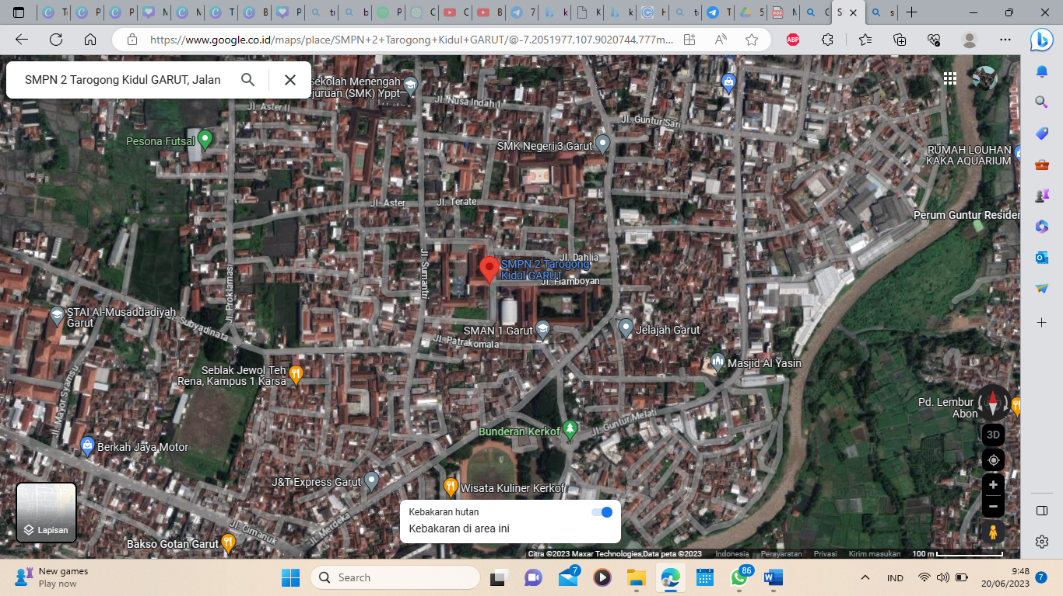
75
LMPIRAN B
Ekstrakurikuler IPS
- Absensi Ekstrakurikuler

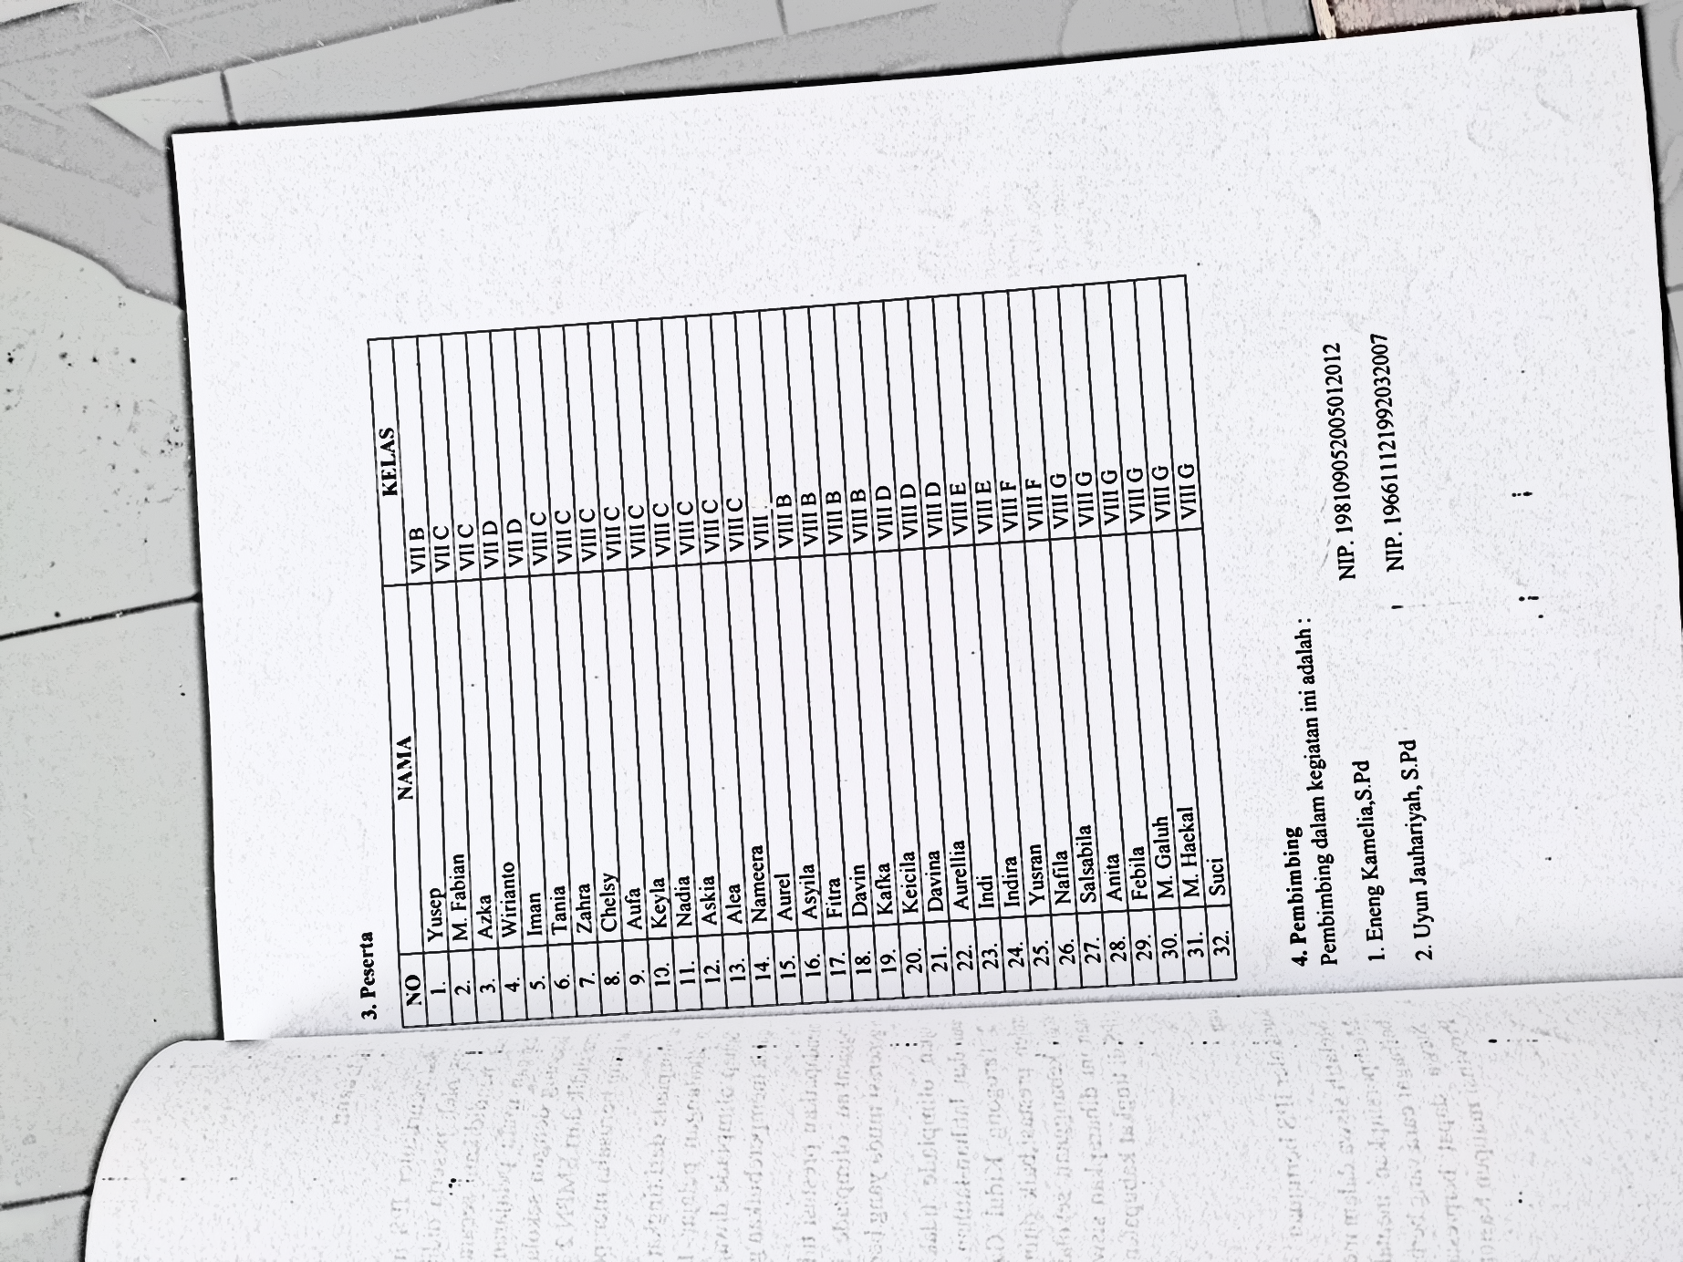

- Kegiatan Ekstrakurikuler IPS di Luar Sekolah

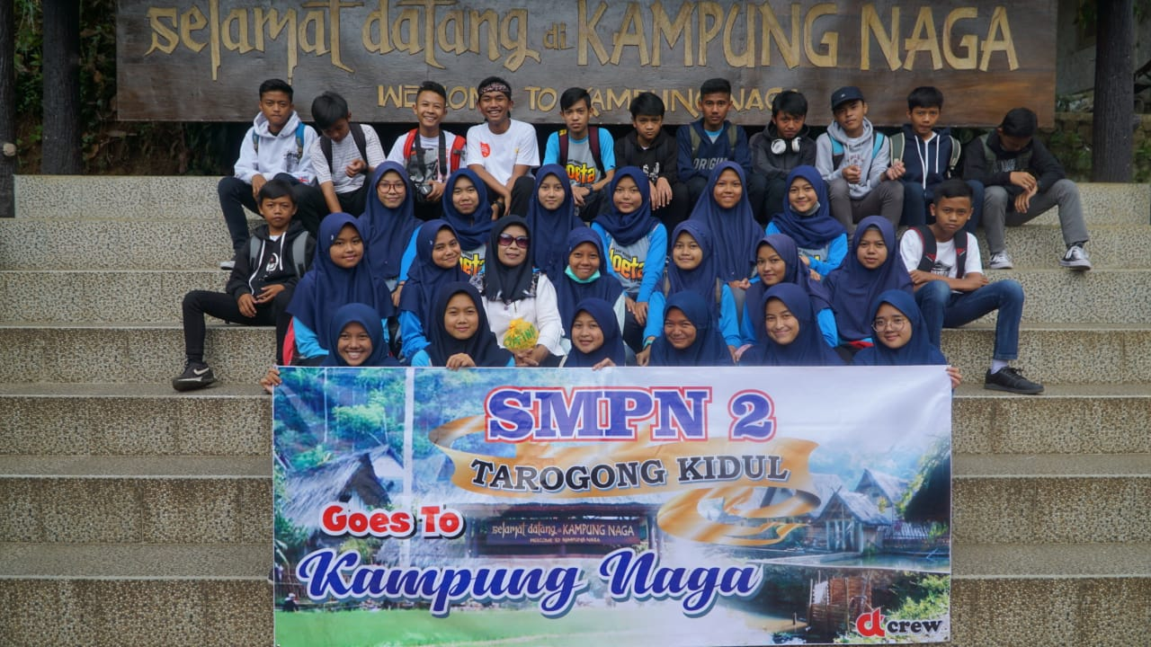
- Kegiatan Ekstrakurikuler IPS

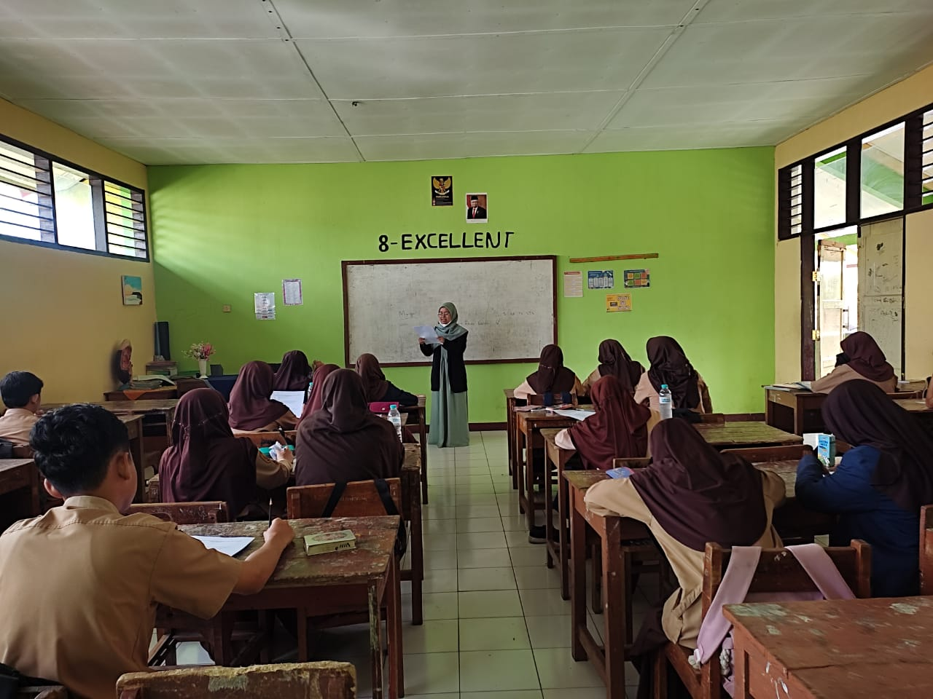

- Lmpiran Sertifikat Olimpiade
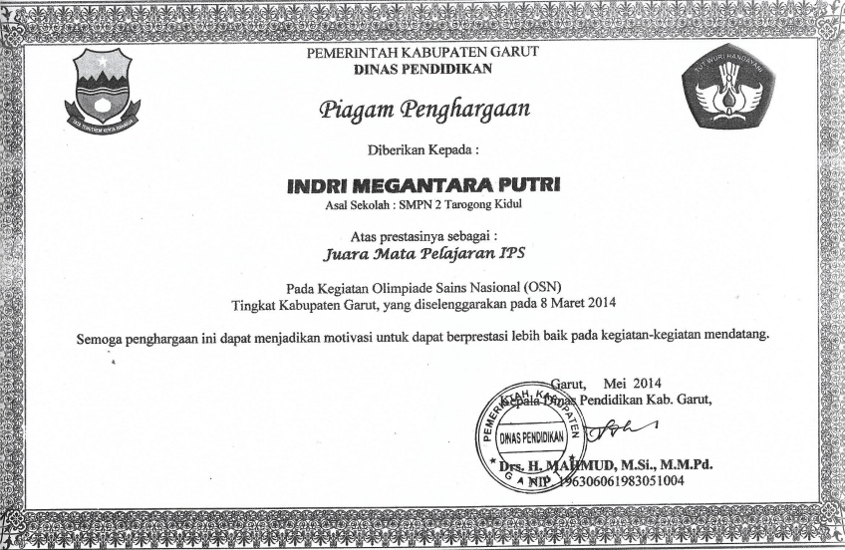
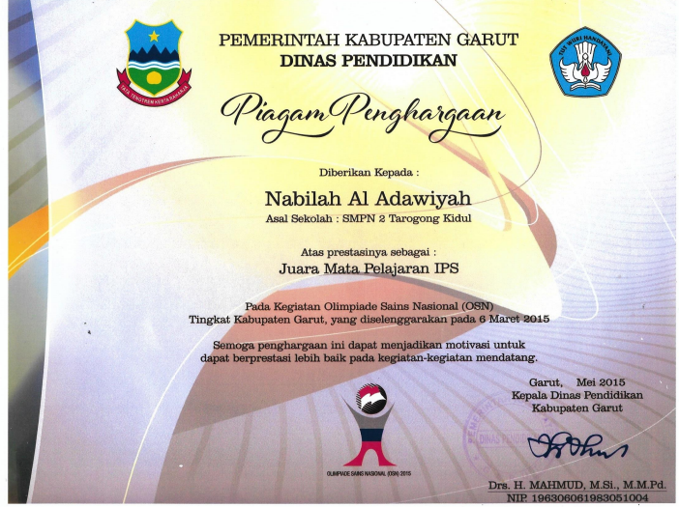
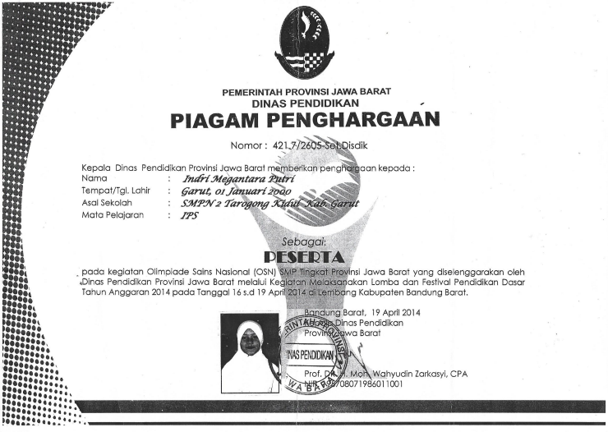

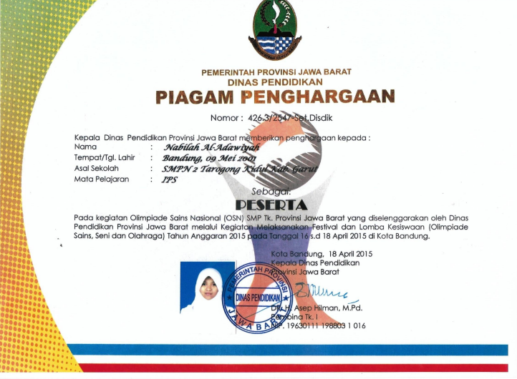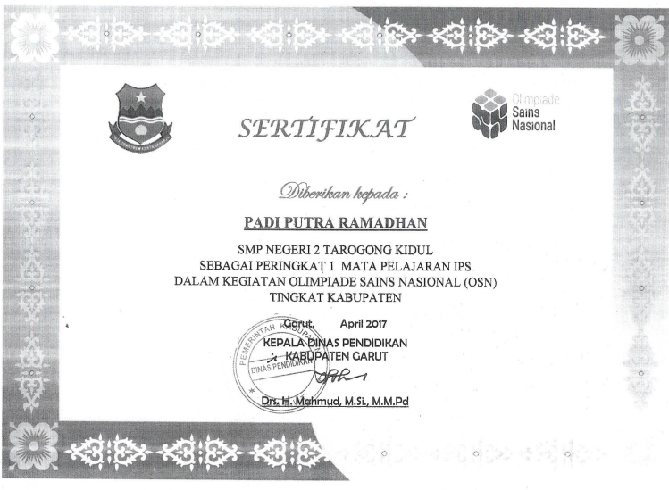
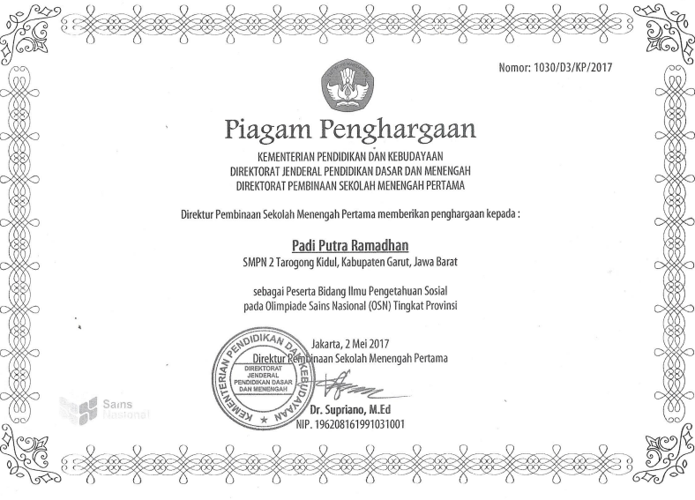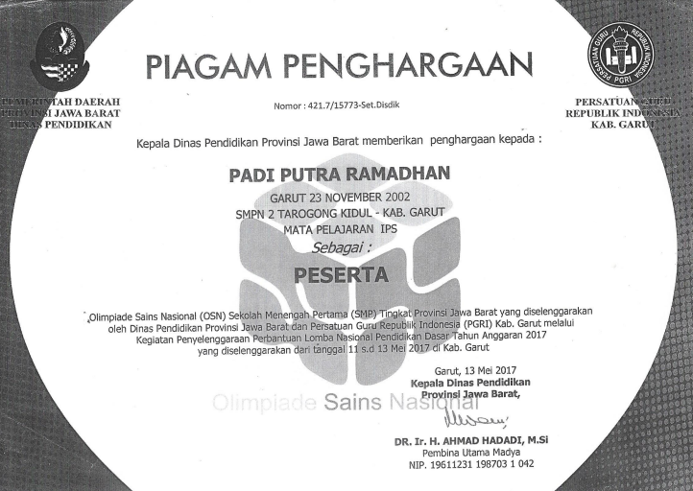

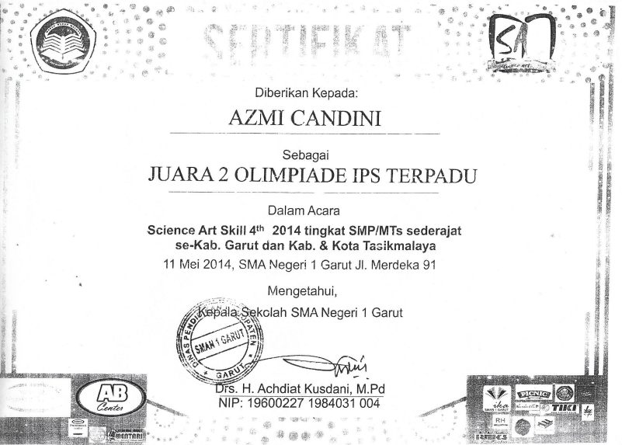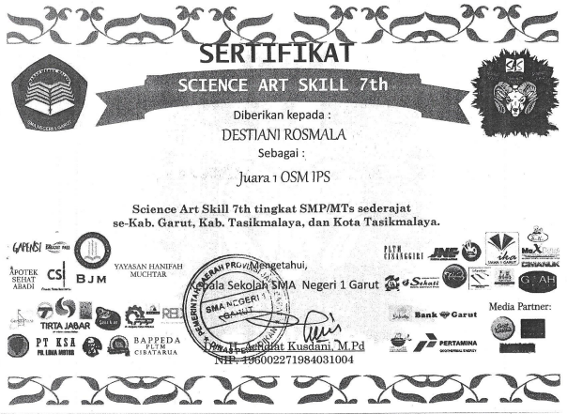
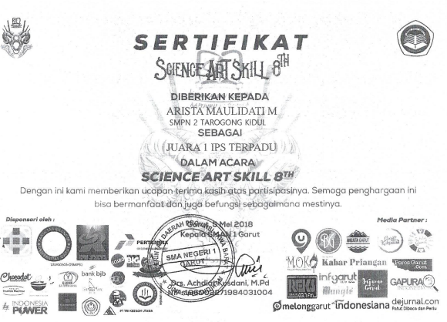

LAMPIRAN C
KISI KISI PEDOMAN WAWANCARA DAN OBSERVASI
- Kisi-Kisi Pedoman Wawancara Kesiswaan
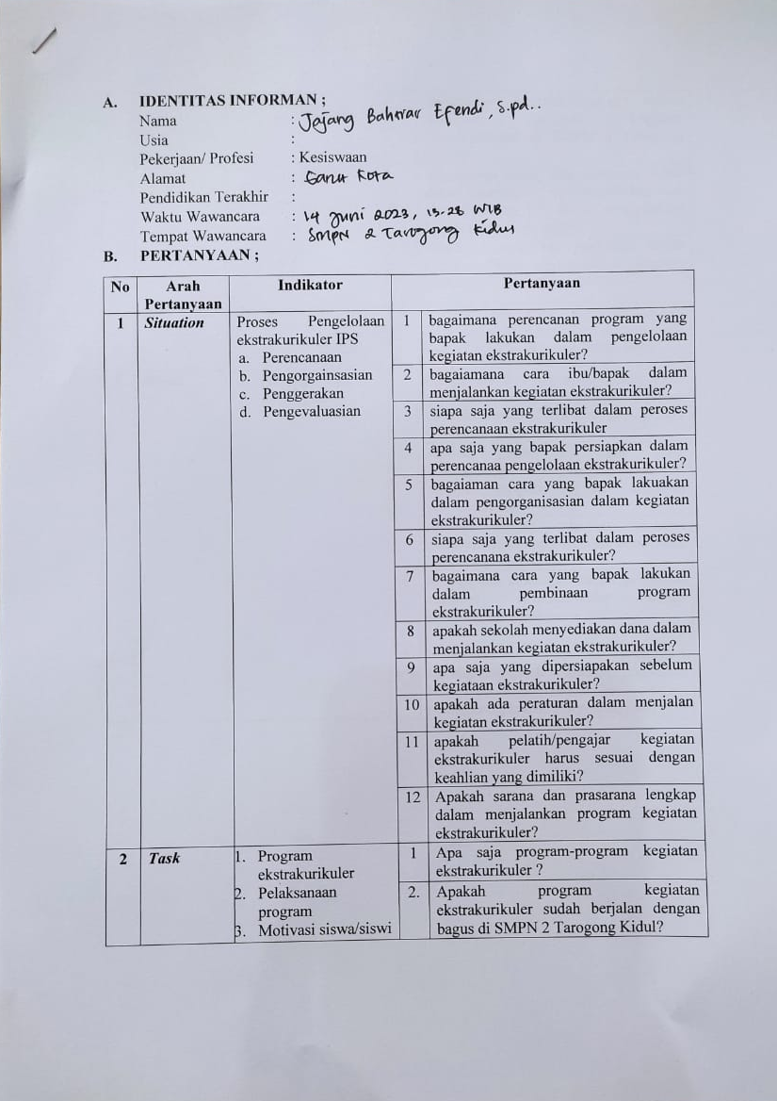

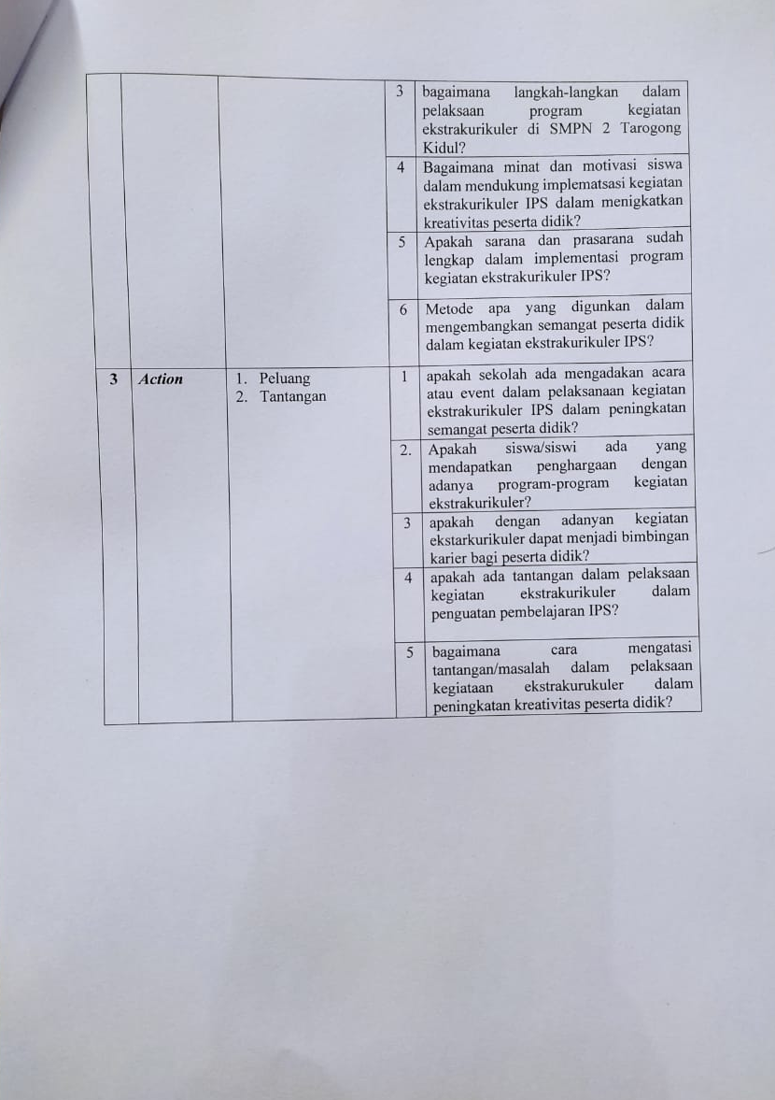

- Kisi-Kisi Pedoman Wawancara Pembina Ekstrakurikuler
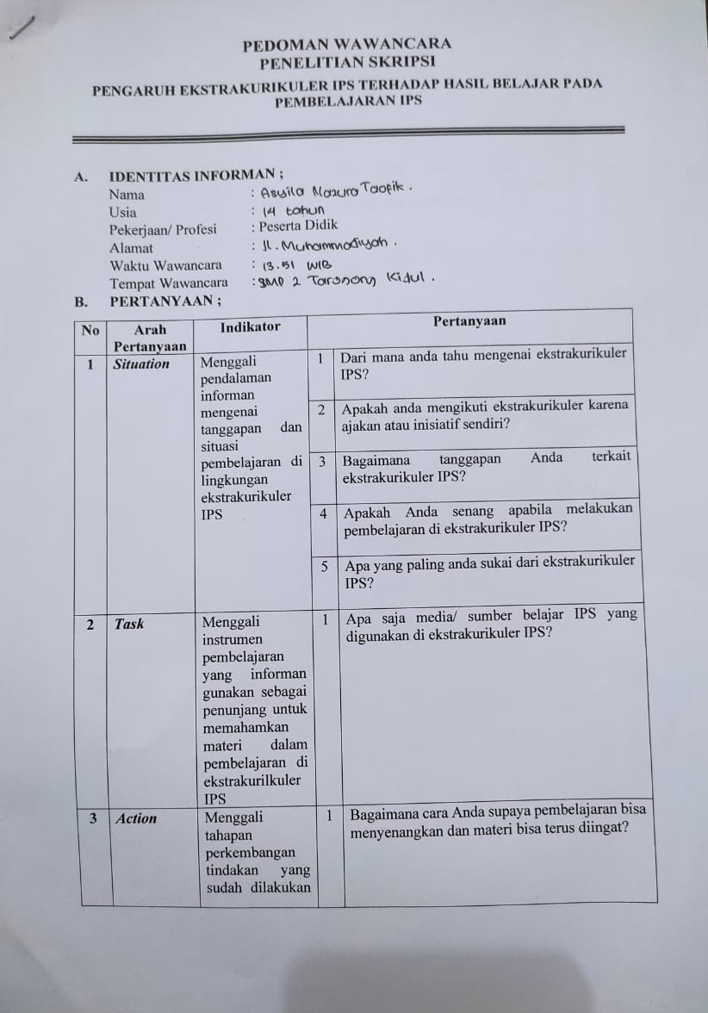

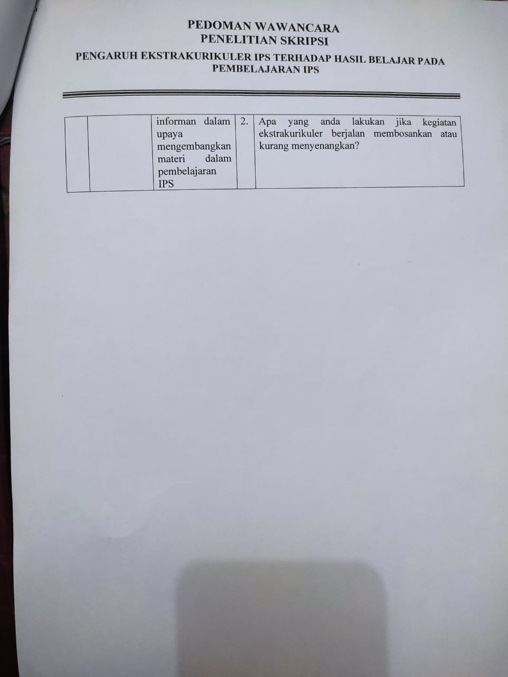

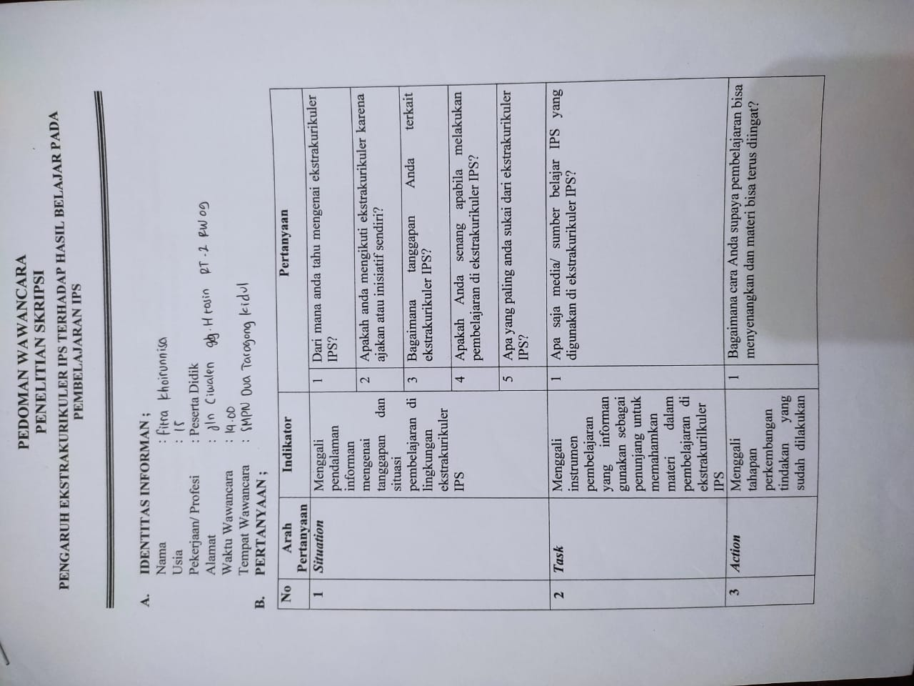

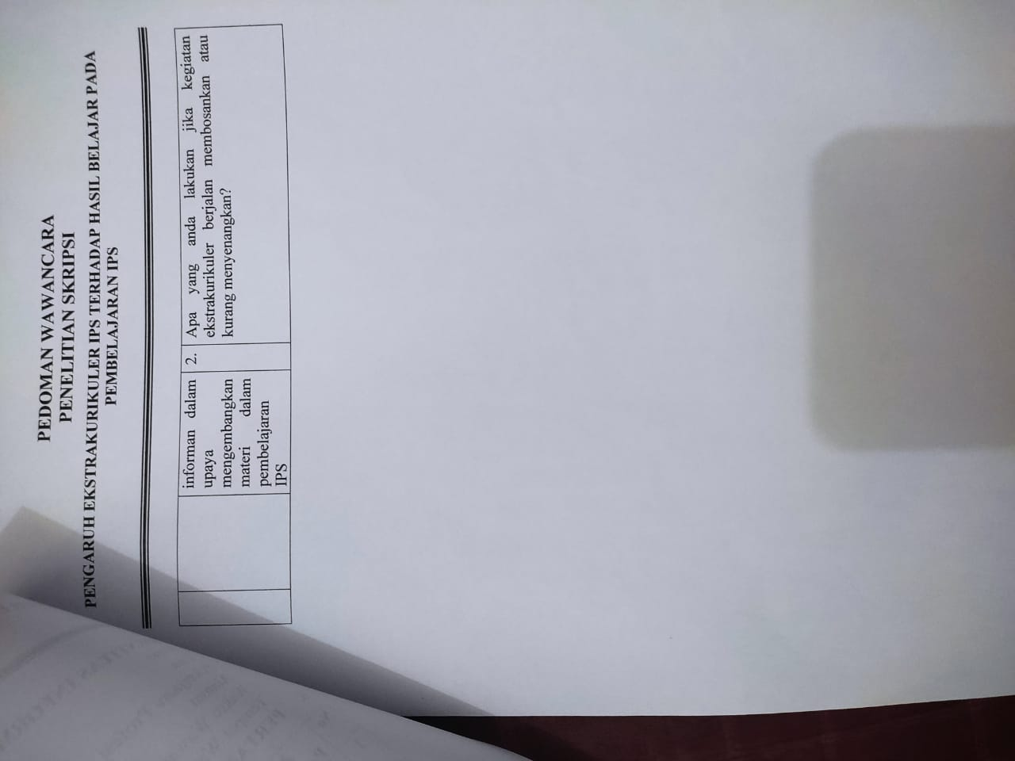

- Dokumentasi Observasi
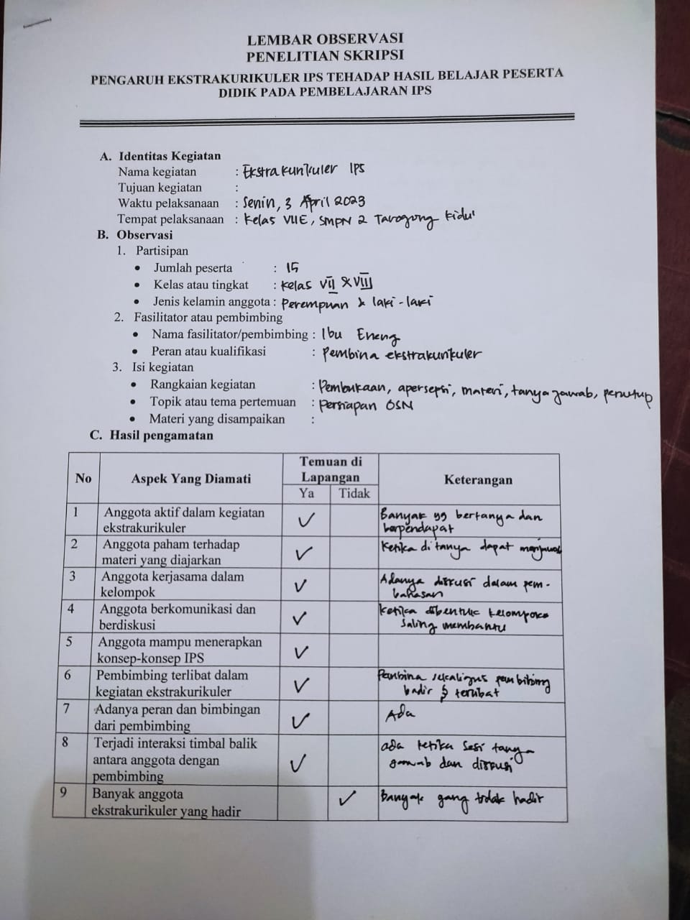
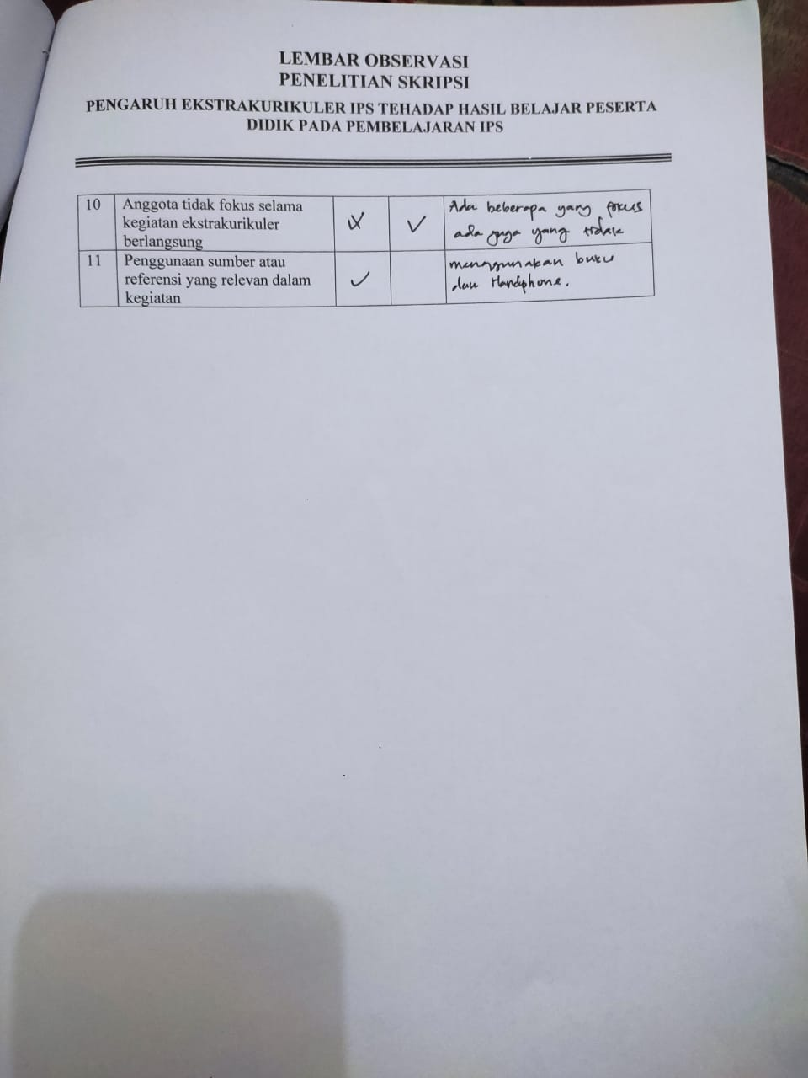

LAMPRAN D
DOKUMENTASI PENELITIAN
- Wawancara Dengan Pembina Ekstrakurikuler IPS
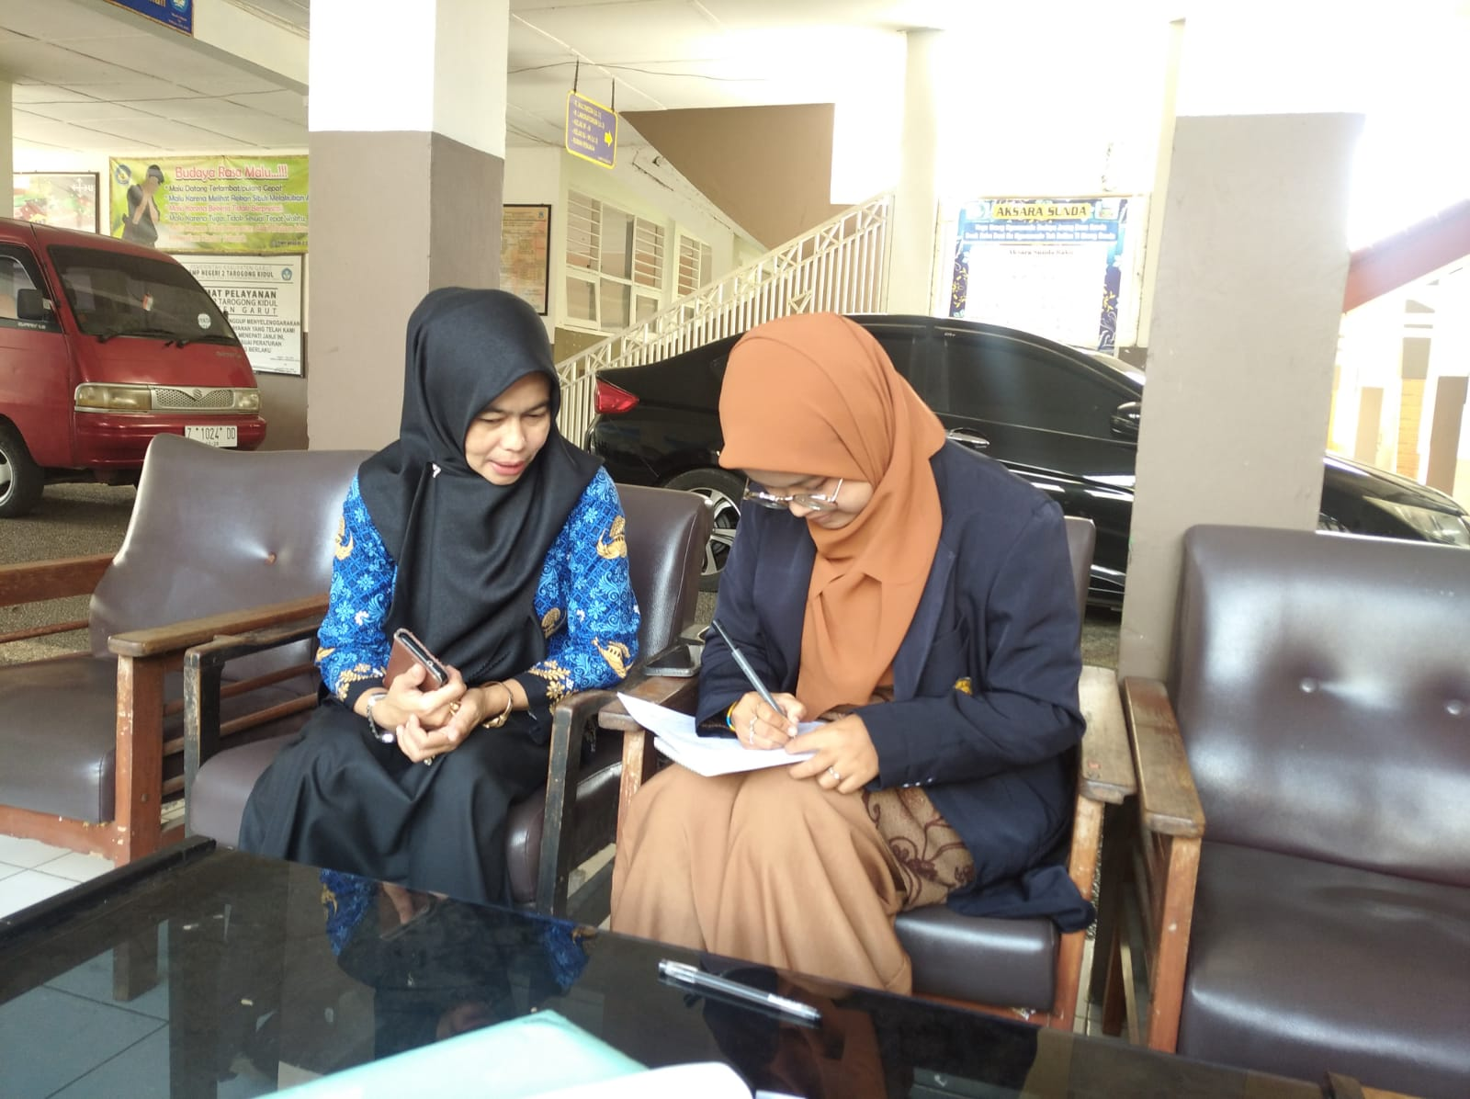

- Wawancara Dengan Anggota Ekstrakurikuler
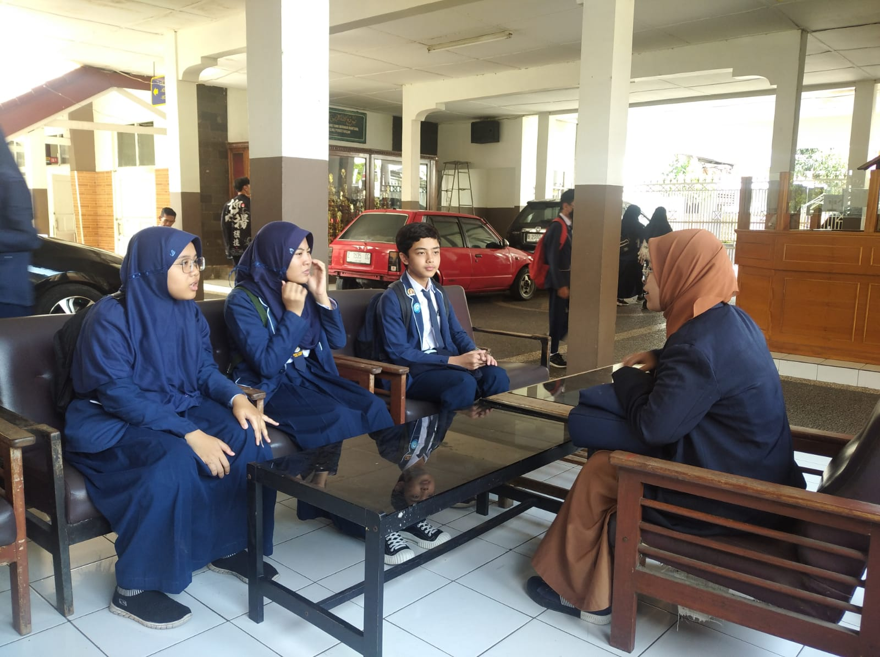

LAMPIRAN E
ADMINISTRASI PENELITIAN
- Surat Keputusan Dosen Pembimbing

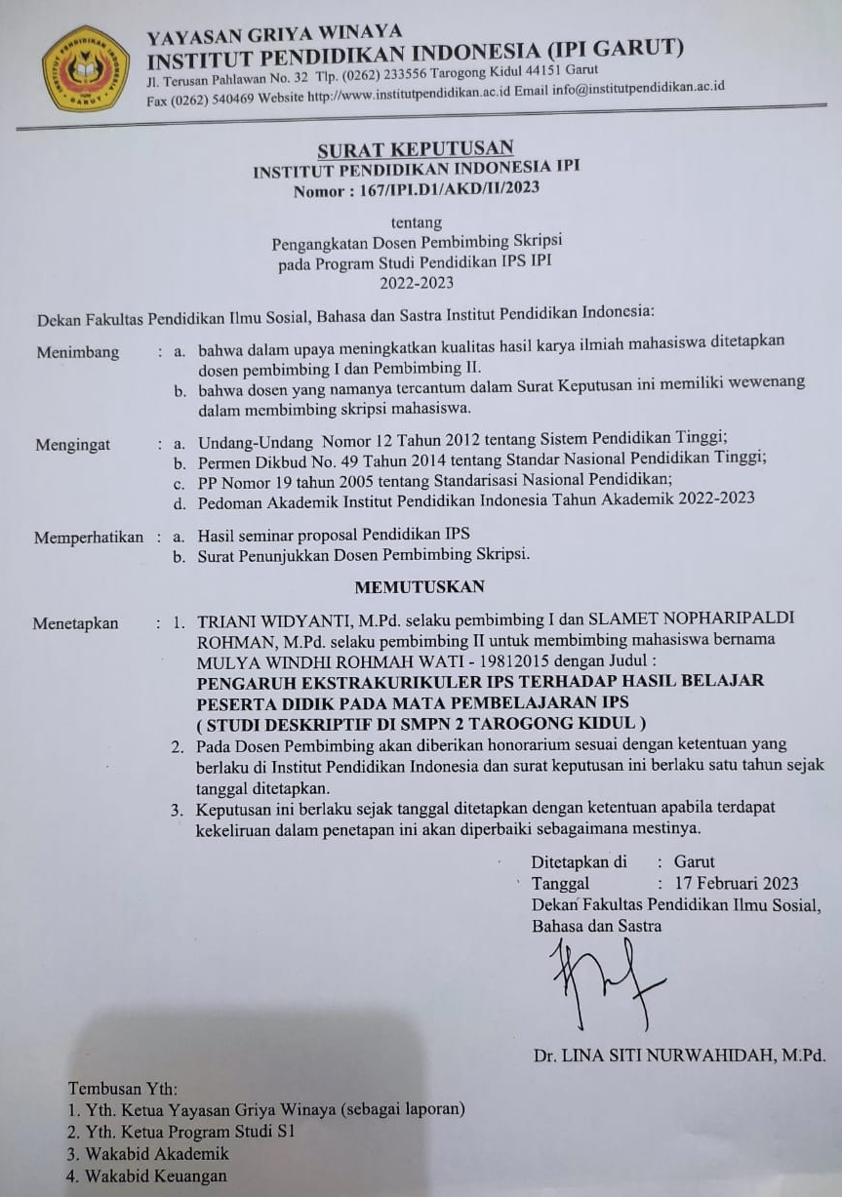

- Surat Izin Penelitian

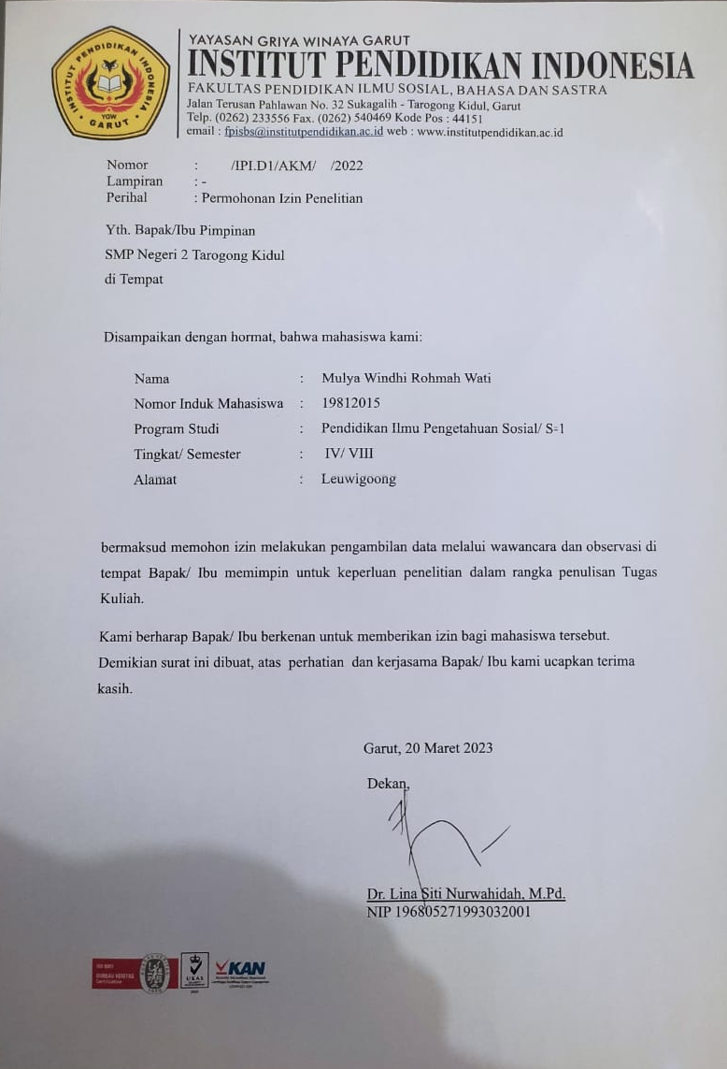

- Surat Kterangan Izin Penelitian
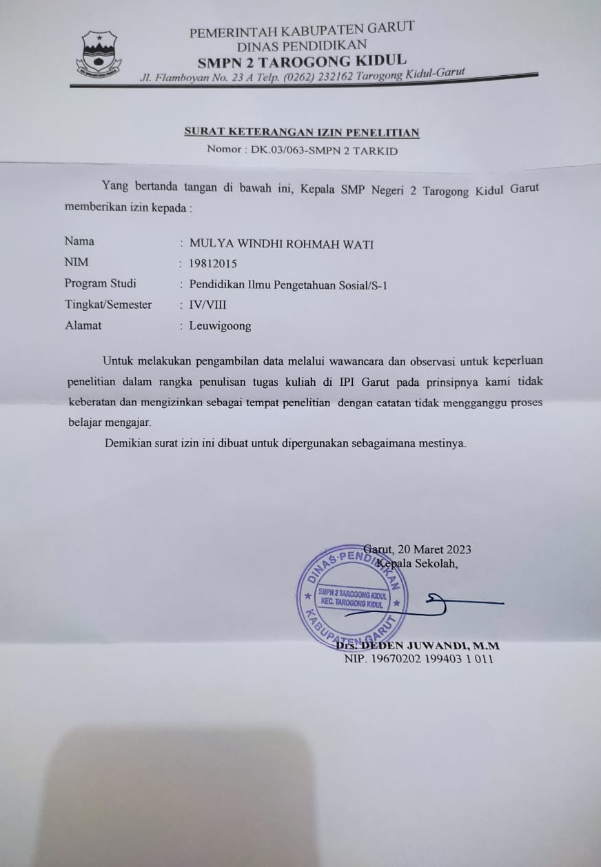

- Surat Keterangan Hasil Ujian Komprehensif

